
Об утверждении Плана по управлению пастбищами и их использованию по Абайскому району на 2022-2023 годы
Решение Абайского районного маслихата Карагандинской области от 23 декабря 2021 года № 16/156
В соответствии с Законами Республики Казахстан "О местном государственном управлении и самоуправлении в Республике Казахстан" и "О пастбищах", Абайский районный маслихат РЕШИЛ:
1. Утвердить План по управлению пастбищами и их использованию по Абайскому району на 2022-2023 годы согласно приложению к настоящему решению.
2. Настоящее решение вводится в действие по истечении десяти календарных дней после дня его первого официального опубликования.
Секретарь Абайского районного маслихата | Д. Сакенов
Приложение к решению
Абайского районного маслихата
от 23 декабря 2021 года
№ 16/156
План по управлению пастбищами и их использованию по Абайскому району на 2022-2023 годы
Общие сведения
План по управлению пастбищами и их использованию по Абайскому району на 2022-2023 годы (далее - План) разработан в соответствии с подпунктом 1) пункта 1 статьи 9 Закона Республики Казахстан от 20 февраля 2017 года "О пастбищах". Настоящий План обеспечивает рациональное использование пастбищ, устойчивое обеспечение потребности в кормах и предотвращение процессов деградации пастбищ.
План содержит:
1) схемы расположения пастбищ собственников земельных участков и землепользователей на территории города, сел, поселков, сельских округов Абайского района (приложения 1 - 30);
2) схема пастбищеоборотов на землях населенных пунктов по Абайскому району на 2020-2021 годы (приложение 31);
3) схемы внешних и внутренних границ и площадей пастбищ, объектов пастбищной инфраструктуры в границах города, сел, поселков, сельских округов Абайского района (приложения 32 - 67);
4) схемы внешних и внутренних границ и площадей пастбищ, объектов пастбищной инфраструктуры города, сел, поселков, сельских округов в границах отгонных земельных участков Абайского района (приложения 68 - 80);
5) схемы доступа пастбищепользователей к водоисточникам в границах города, сел, поселков, сельских округов Абайского района (приложения 81 - 116);
6) схемы доступа пастбищепользователей к водоисточникам города, сел, поселков, сельских округов в границах отгонных земельных участков Абайского района (приложения 117 - 129);
7) схемы перераспределения пастбищ для размещения поголовья сельскохозяйственных животных в границах города, сел, поселков, сельских округов Абайского района (приложения 130 - 165);
8) схемы перераспределения пастбищ для размещения поголовья сельскохозяйственных животных города, сел, поселков, сельских округов в границах отгонных земельных участков Абайского района (приложения 166 - 178);
9) схемы расположения населенных пунктов в границах города, сел, поселков, сельских округов Абайского района с указанием площадей пастбищных угодий (приложения 179 - 191).
Заключение
Площадь пастбищ в границах сельских населенных пунктах по земельному балансу 68 370 гектар пастбищ, именно поэтому реализация Плана по управлению пастбищами и их использованию на территории земель Абайского района даст возможность более эффективно и рационально использовать земли, повысить продуктивность пастбищ, сохранить ценный состав травостоя в течение длительного времени, обеспечить пастбищными кормами наибольшее количество животных, получить высокий выход животноводческой продукции и увеличить поголовье скота.
Приложение 1
к Плану по управлению
пастбищами и их использованию
по Абайскому району
на 2022-2023 годы
Схема расположения пастбищ собственников земельных участков и землепользователей на территории города Абай Абайского района

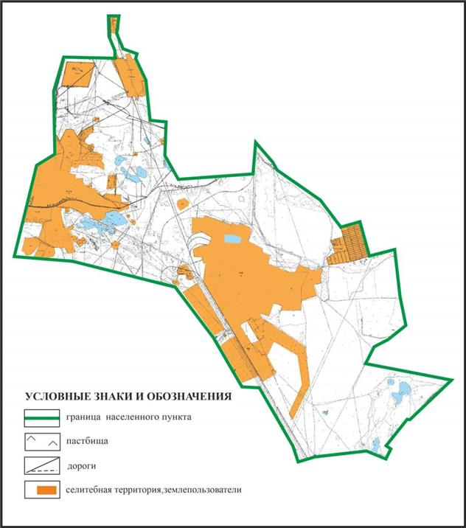

Приложение 2
к Плану по управлению
пастбищами и их использованию
по Абайскому району
на 2022-2023 годы
Схема расположения пастбищ собственников земельных участков и землепользователей на территории села Акбастау Акбастауского сельского округа Абайского района

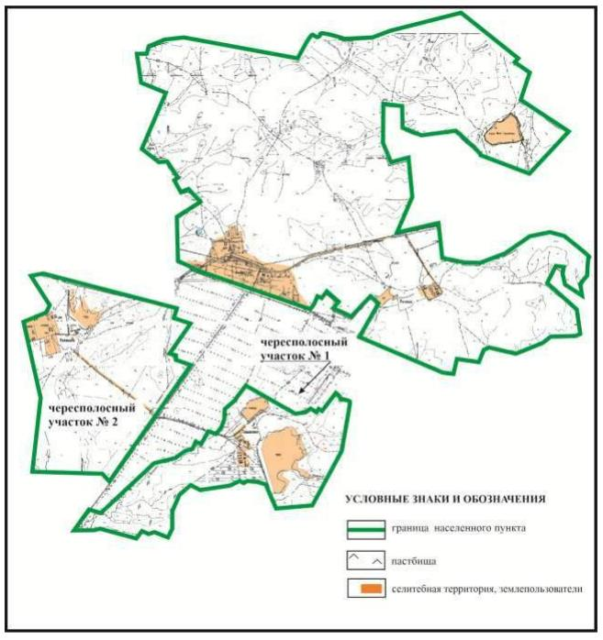

Приложение 3
к Плану по управлению
пастбищами и их использованию
по Абайскому району
на 2022-2023 годы
Схема расположения пастбищ собственников земельных участков и землепользователей на территории села Есенгельды Есенгельдинского сельского округа Абайского района (основной участок)

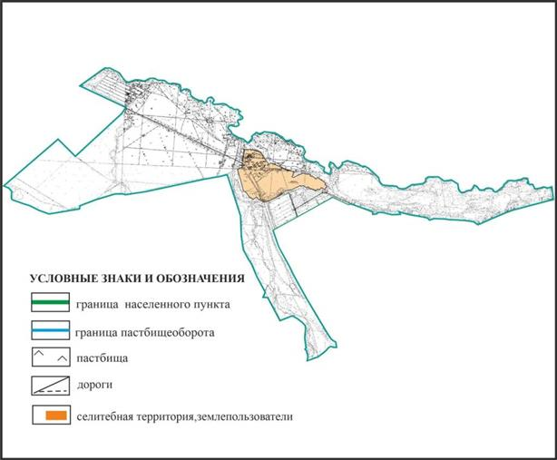

Приложение 4
к Плану по управлению
пастбищами и их использованию
по Абайскому району
на 2022-2023 годы
Схема расположения пастбищ собственников земельных участков и землепользователей на территории села Есенгельды Есенгельдинского сельского округа Абайского района

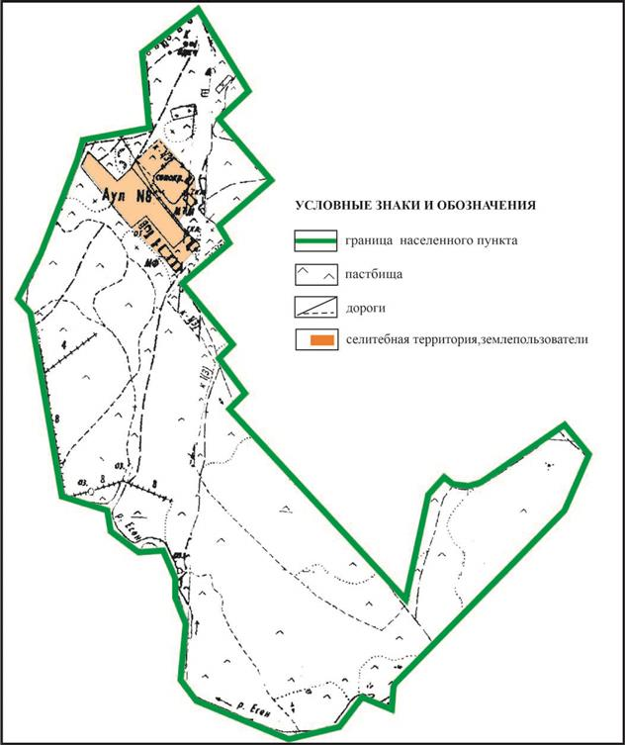

Приложение 5
к Плану по управлению
пастбищами и их использованию
по Абайскому району
на 2022-2023 годы
Схема расположения пастбищ собственников земельных участков и землепользователей на территории села Пахотное Есенгельдинского сельского округа Абайского района

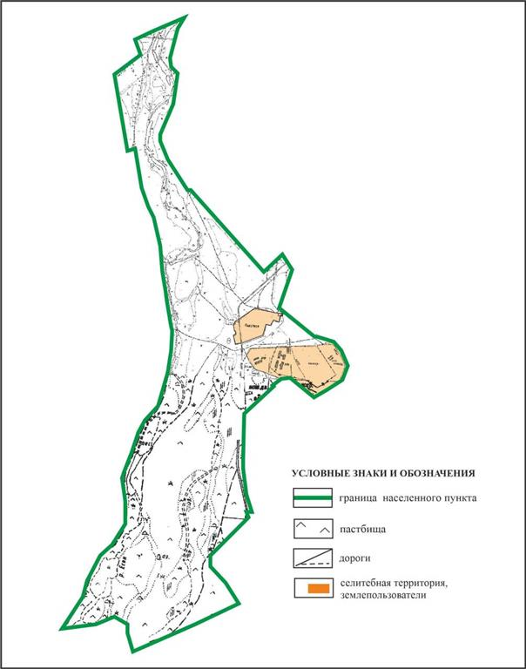

Приложение 6
к Плану по управлению
пастбищами и их использованию
по Абайскому району
на 2022-2023 годы
Схема расположения пастбищ собственников земельных участков и землепользователей на территории села Самарка Самарского сельского округа Абайского района

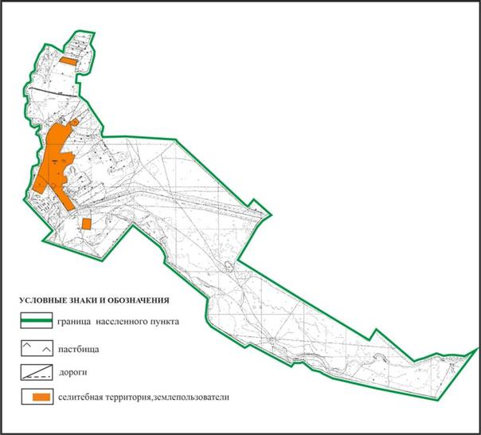

Приложение 7
к Плану по управлению
пастбищами и их использованию
по Абайскому району
на 2022-2023 годы
Схема расположения пастбищ собственников земельных участков и землепользователей на территории села Бородиновка Самарского сельского округа Абайского района

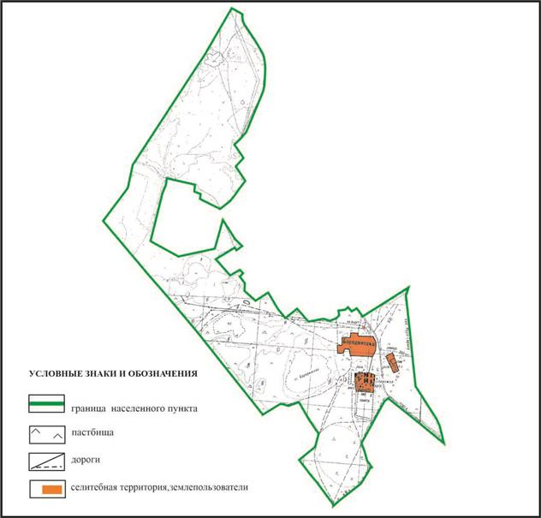

Приложение 8
к Плану по управлению
пастбищами и их использованию
по Абайскому району
на 2022-2023 годы
Схема расположения пастбищ собственников земельных участков и землепользователей на территории села Пруды Самарского сельского округа Абайского района

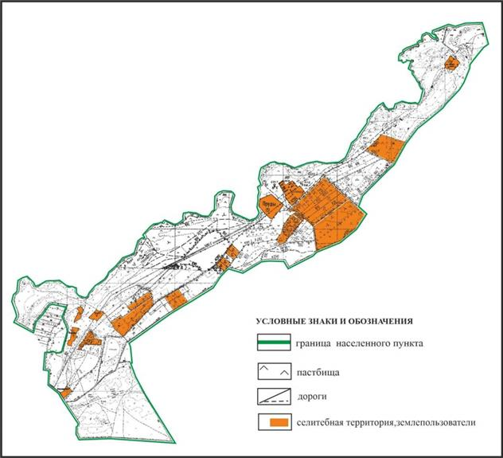

Приложение 9
к Плану по управлению
пастбищами и их использованию
по Абайскому району
на 2022-2023 годы
Схема расположения пастбищ собственников земельных участков и землепользователей на территории села Сарепта Дзержинского сельского округа Абайского района

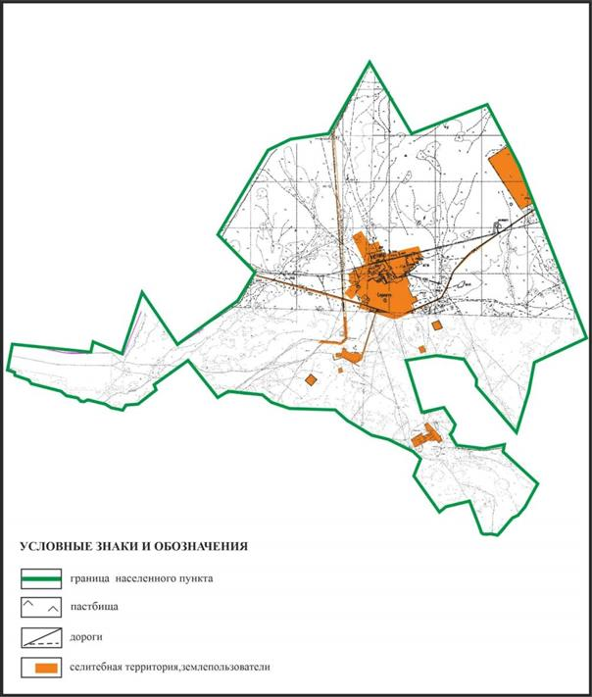

Приложение 10
к Плану по управлению
пастбищами и их использованию
по Абайскому району
на 2022-2023 годы
Схема расположения пастбищ собственников земельных участков и землепользователей на территории села Койбас Дзержинского сельского округа Абайского района

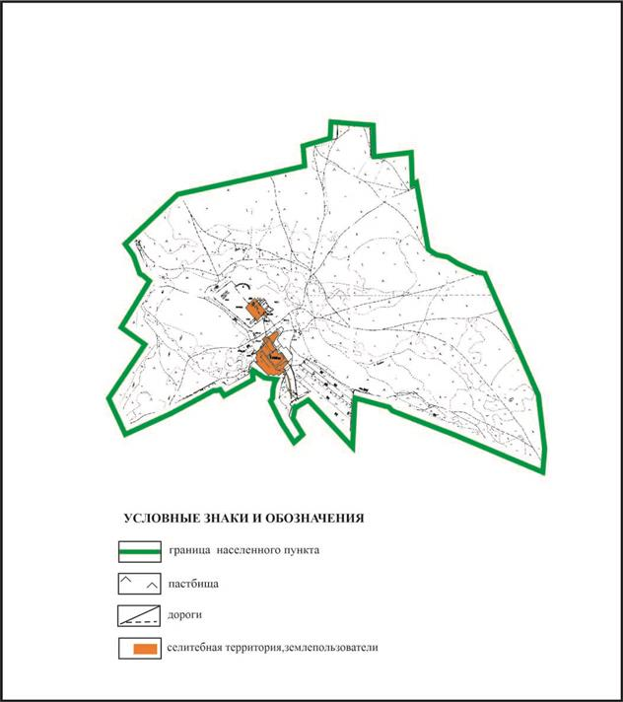

Приложение 11
к Плану по управлению
пастбищами и их использованию
по Абайскому району
на 2022-2023 годы
Схема расположения пастбищ собственников земельных участков и землепользователей на территории села Коянды Дзержинского сельского округа Абайского района (чересполосный участок)

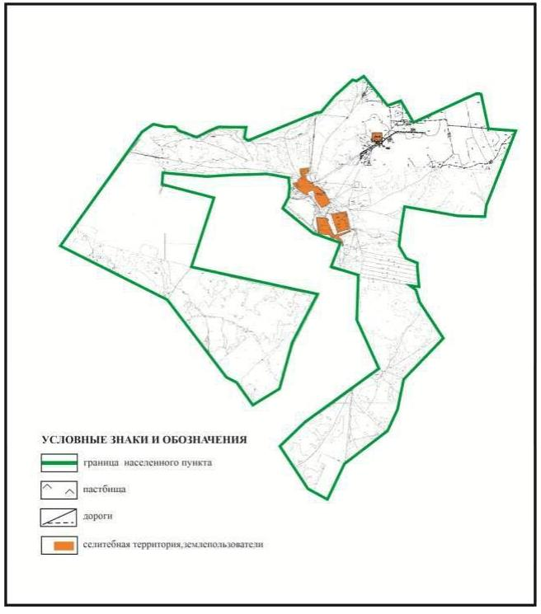

Приложение 12
к Плану по управлению
пастбищами и их использованию
по Абайскому району
на 2022-2023 годы
Схема расположения пастбищ собственников земельных участков и землепользователей на территории села Юбилейное Ильичевского сельского округа Абайского района

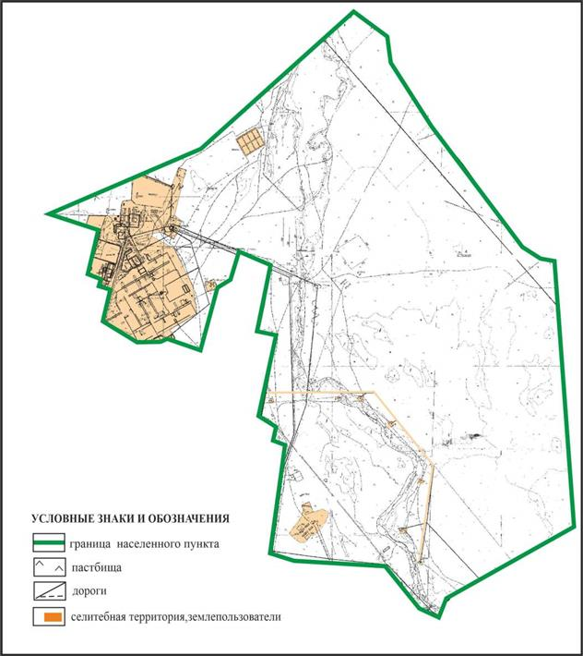

Приложение 13
к Плану по управлению
пастбищами и их использованию
по Абайскому району
на 2022-2023 годы
Схема расположения пастбищ собственников земельных участков и землепользователей на территории села Жон Ильичевского сельского округа Абайского района (основной участок)

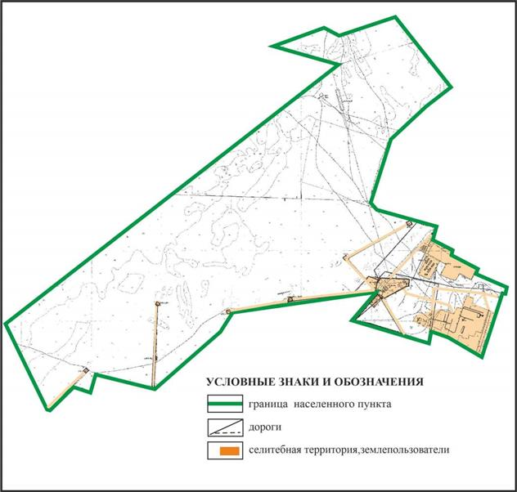

Приложение 14
к Плану по управлению
пастбищами и их использованию
по Абайскому району
на 2022-2023 годы
Схема расположения пастбищ собственников земельных участков и землепользователей на территории села Жон Ильичевского сельского округа Абайского района

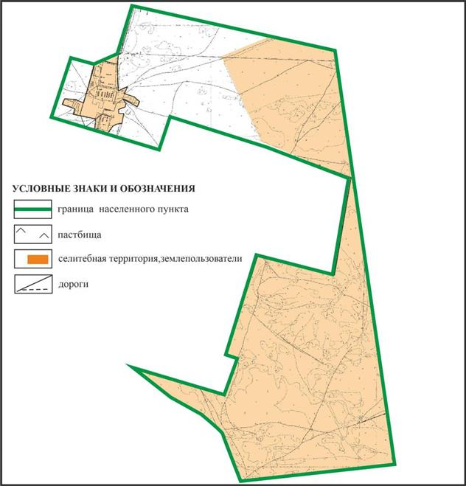

Приложение 15
к Плану по управлению
пастбищами и их использованию
по Абайскому району
на 2022-2023 годы
Схема расположения пастбищ собственников земельных участков и землепользователей на территории сел Жартас и Каракога Карагандинского сельского округа Абайского района

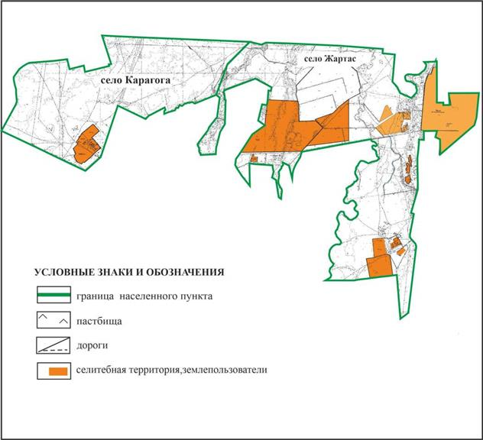

Приложение 16
к Плану по управлению
пастбищами и их использованию
по Абайскому району
на 2022-2023 годы
Схема расположения пастбищ собственников земельных участков и землепользователей на территории сел Восход и Поливное Карагандинского сельского округа Абайского района

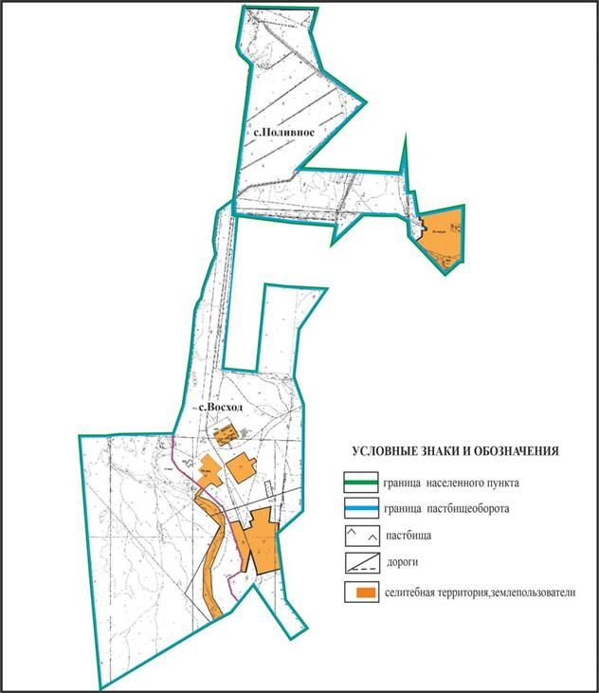

Приложение 17
к Плану по управлению
пастбищами и их использованию
по Абайскому району
на 2022-2023 годы
Схема расположения пастбищ собственников земельных участков и землепользователей на территории села Дубовка Дубовского сельского округа Абайского района

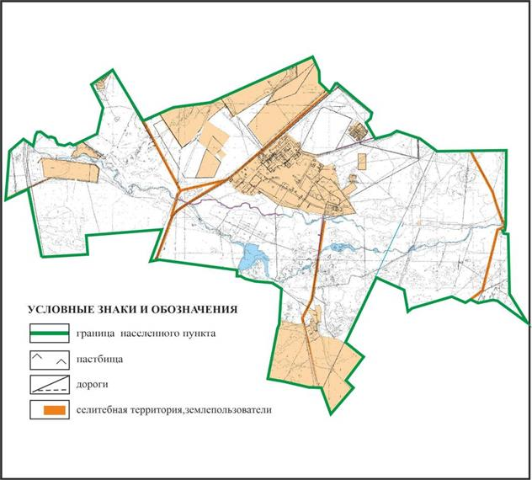

Приложение 18
к Плану по управлению
пастбищами и их использованию
по Абайскому району
на 2022-2023 годы
Схема расположения пастбищ собственников земельных участков и землепользователей на территории села Агрогородок Мичуринского сельского округа Абайского района

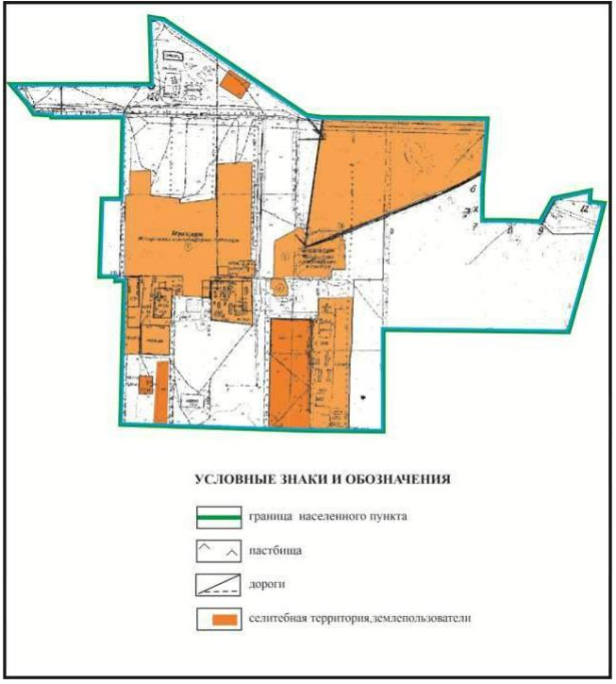

Приложение 19
к Плану по управлению
пастбищами и их использованию
по Абайскому району
на 2022-2023 годы
Схема расположения пастбищ собственников земельных участков и землепользователей на территории села Садовое Мичуринского сельского округа Абайского района

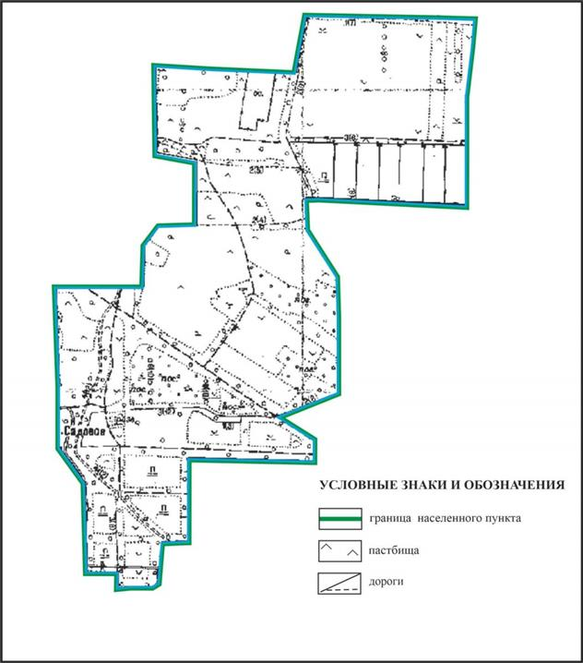

Приложение 20
к Плану по управлению
пастбищами и их использованию
по Абайскому району
на 2022-2023 годы
Схема расположения пастбищ собственников земельных участков и землепользователей на территории села Ягодное Мичуринского сельского округа Абайского района

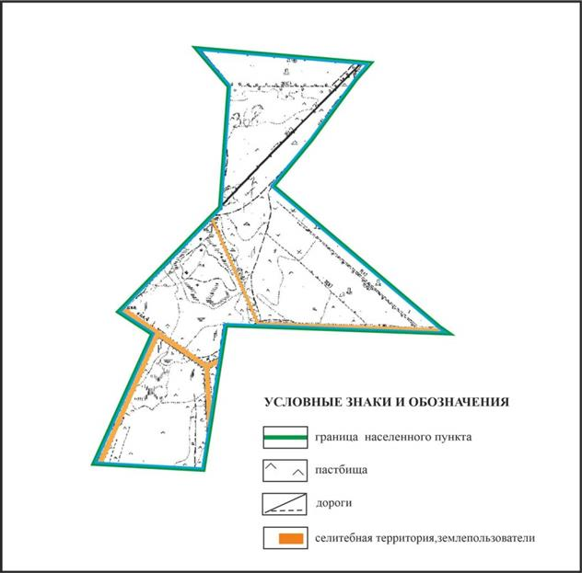

Приложение 21
к Плану по управлению
пастбищами и их использованию
по Абайскому району
на 2022-2023 годы
Схема расположения пастбищ собственников земельных участков и землепользователей на территории поселка Карабас Абайского района

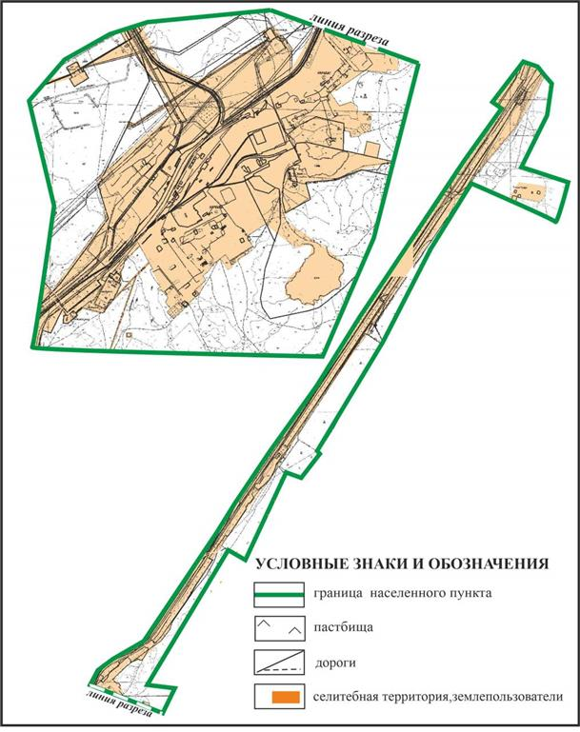

Приложение 22
к Плану по управлению
пастбищами и их использованию
по Абайскому району
на 2022-2023 годы
Схема расположения пастбищ собственников земельных участков и землепользователей на территории поселка Южный Абайского района

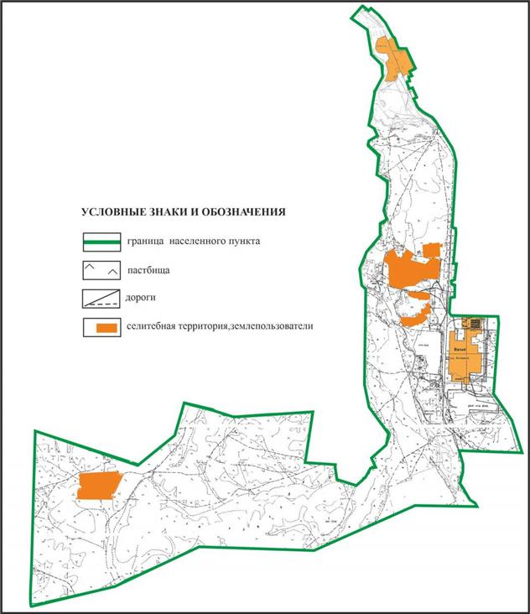

Приложение 23
к Плану по управлению
пастбищами и их использованию
по Абайскому району
на 2022-2023 годы
Схема расположения пастбищ собственников земельных участков и землепользователей на территории сел Курма и Жумабек Курминского сельского округа Абайского района

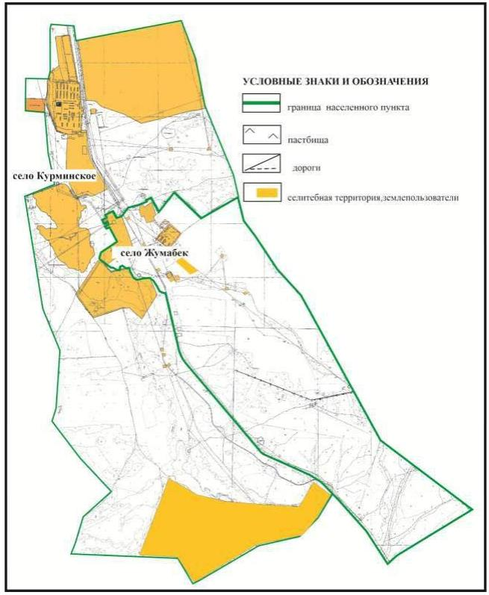

Приложение 24
к Плану по управлению
пастбищами и их использованию
по Абайскому району
на 2022-2023 годы
Схема расположения пастбищ собственников земельных участков и землепользователей на территории сел Коксу, Южное и Северное Коксунского сельского округа Абайского района

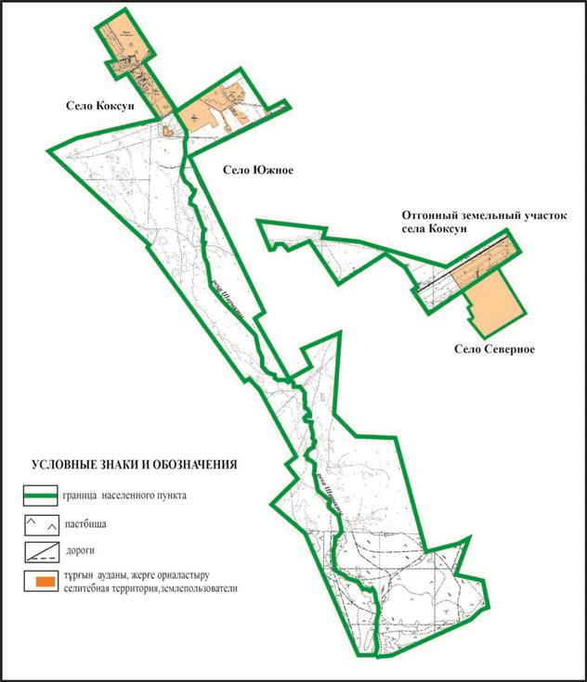

Приложение 25
к Плану по управлению
пастбищами и их использованию
по Абайскому району
на 2022-2023 годы
Схема расположения пастбищ собственников земельных участков и землепользователей на территории села Зеленые Ключи Коксунского сельского округа Абайского района

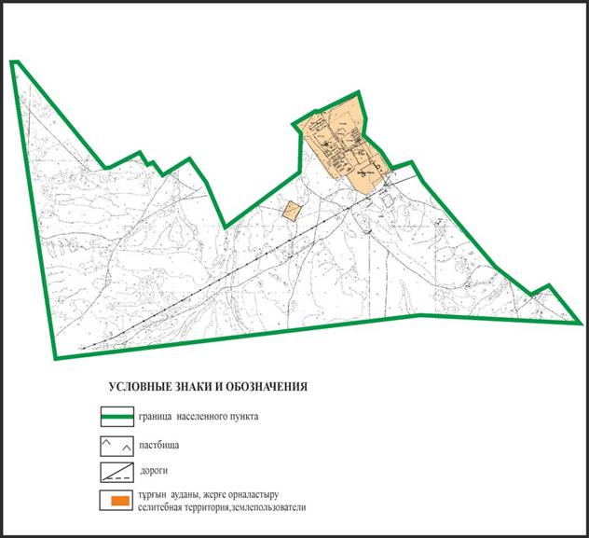

Приложение 26
к Плану по управлению
пастбищами и их использованию
по Абайскому району
на 2022-2023 годы
Схема расположения пастбищ собственников земельных участков и землепользователей на территории села Жартас Коксунского сельского округа Абайского района

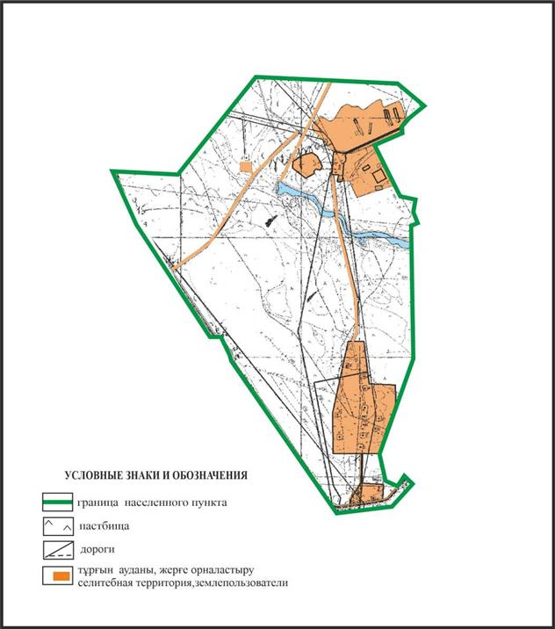

Приложение 27
к Плану по управлению
пастбищами и их использованию
по Абайскому району
на 2022-2023 годы
Схема расположения пастбищ собственников земельных участков и землепользователей на территории поселка Топар Абайского района

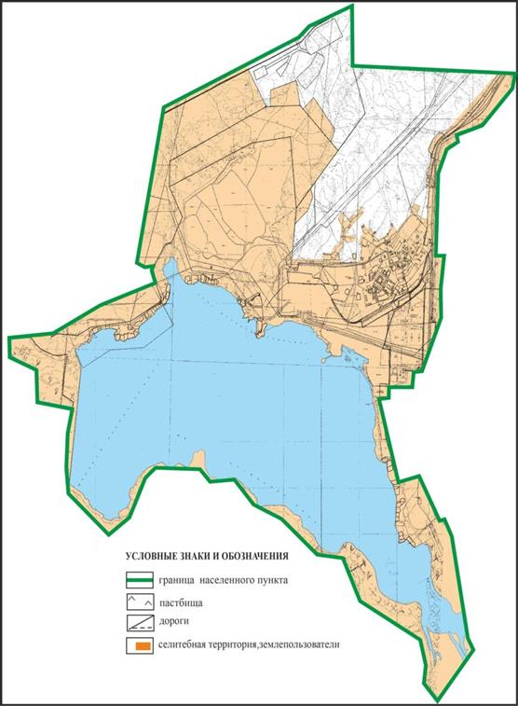

Приложение 28
к Плану по управлению
пастбищами и их использованию
по Абайскому району
на 2022-2023 годы
Схема расположения пастбищ собственников земельных участков и землепользователей на территории села Кулаайгыр Кулаайгырского сельского округа Абайского района

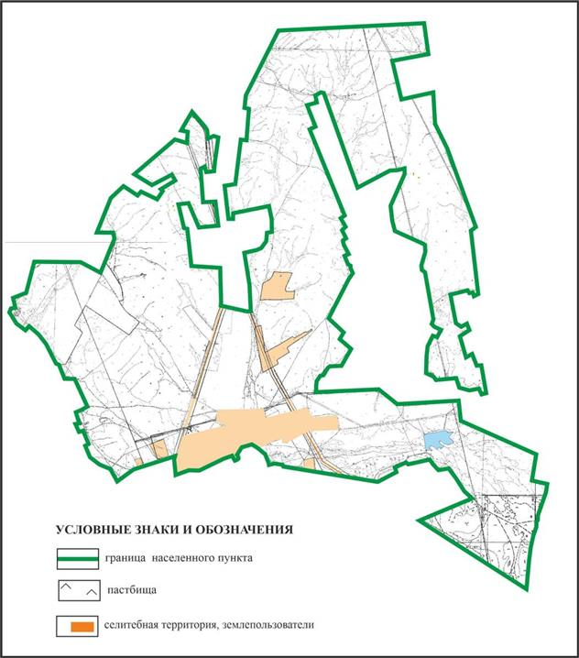

Приложение 29
к Плану по управлению
пастбищами и их использованию
по Абайскому району
на 2022-2023 годы
Схема расположения пастбищ собственников земельных участков и землепользователей на территории села Жаманжол Кулаайгырского сельского округа Абайского района

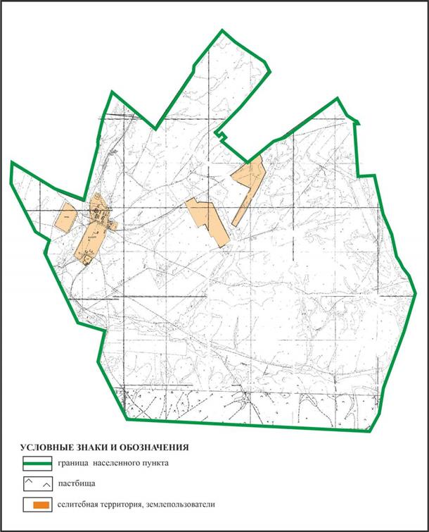

Приложение 30
к Плану по управлению
пастбищами и их использованию
по Абайскому району
на 2022-2023 годы
Схема расположения пастбищ собственников земельных участков и землепользователей на территории села Ялта Кулаайгырского сельского округа Абайского района

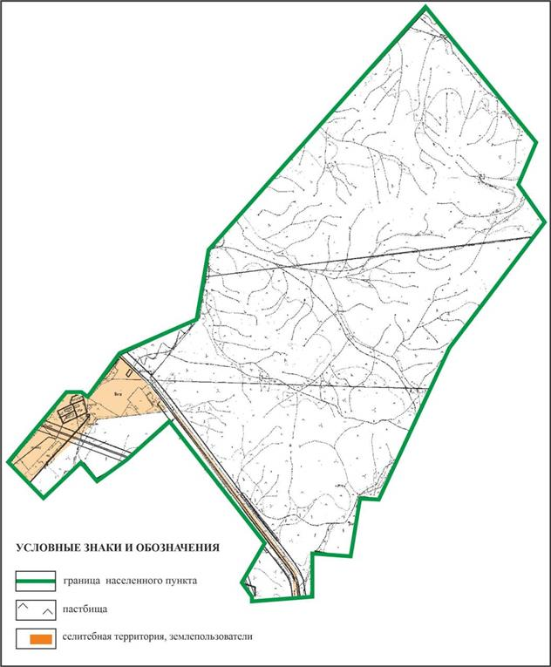

Приложение 31
к Плану по управлению
пастбищами и их использованию
по Абайскому району
на 2022-2023 годы
Схема пастбищеоборотов на землях населенных пунктов по Абайскому району на 2022-2023 годы

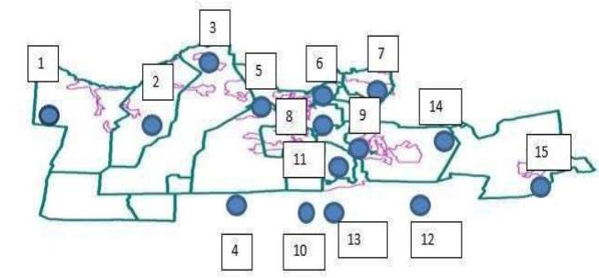

1 - Есенгельдинский сельский округ
2 - Самарский сельский округ
3 - Дзержинский сельский округ
4 - Ильичевский сельский округ
5 - Карагандинский сельский округ
6 - Мичуринский сельский округ
7 - Дубовский сельский округ
8 - город Абай
9 - поселок Карабас
10- Коксунский сельский округ
11 - поселок Топар
12 - Кулаайгырский сельский округ
13 - поселок Южный
14 - Курминский сельский округ
15 - Акбастауский сельский округ
Приложение 32
к Плану по управлению
пастбищами и их использованию
по Абайскому району
на 2022-2023 годы
Схема внешних и внутренних границ и площадей пастбищ, объектов пастбищной инфраструктуры в границах города Абай Абайского района

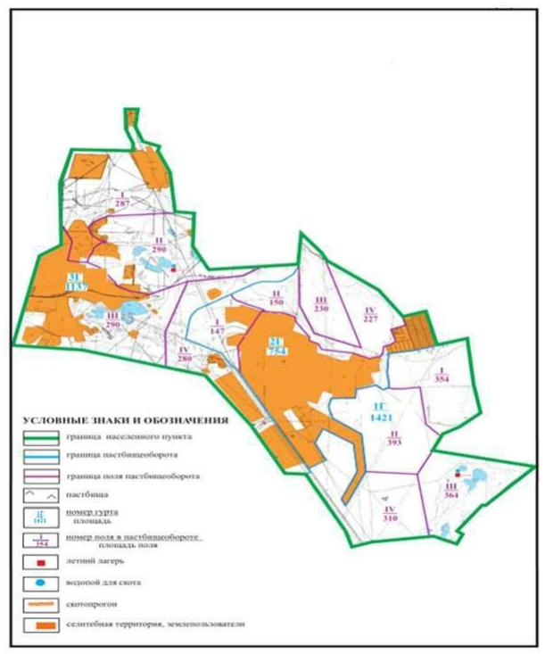

Приложение 33
к Плану по управлению
пастбищами и их использованию
по Абайскому району
на 2022-2023 годы
Схема внешних и внутренних границ и площадей пастбищ, объектов пастбищной инфраструктуры в границах села Акбастау Акбастауского сельского округа Абайского района

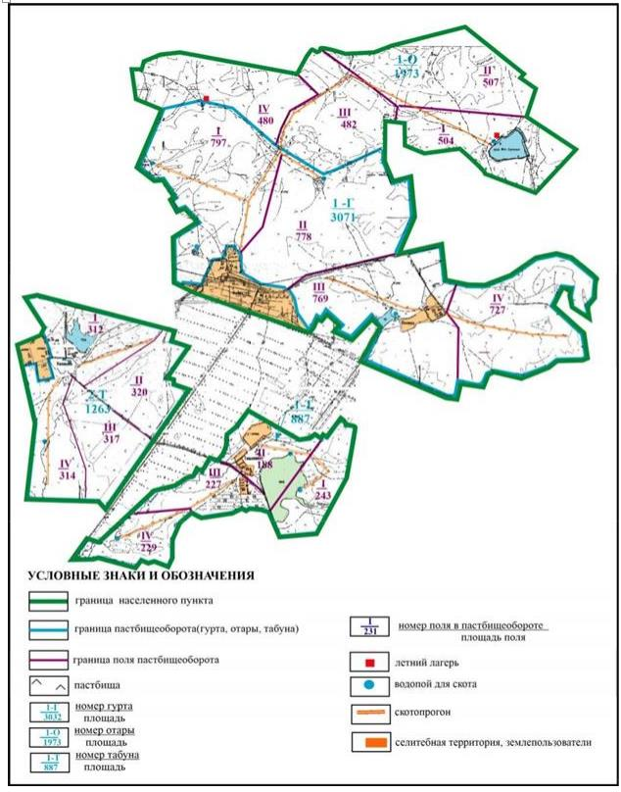

Приложение 34
к Плану по управлению
пастбищами и их использованию
по Абайскому району
на 2022-2023 годы
Схема внешних и внутренних границ и площадей пастбищ, объектов пастбищной инфраструктуры в границах села Есенгельды Есенгельдинского сельского округа Абайского района (основной участок)

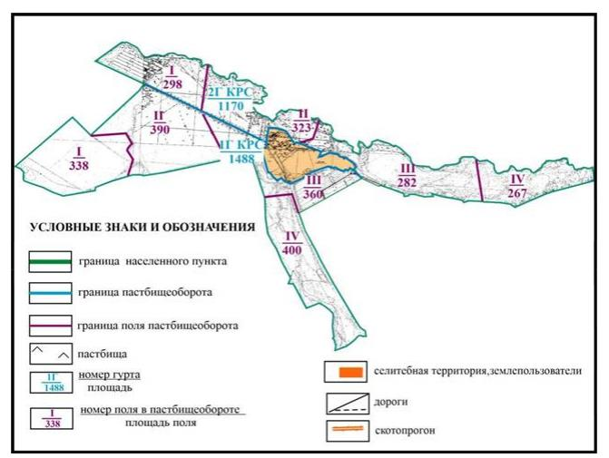

Приложение 35
к Плану по управлению
пастбищами и их использованию
по Абайскому району
на 2022-2023 годы
Схема внешних и внутренних границ и площадей пастбищ, объектов пастбищной инфраструктуры в границах села Есенгельды Есенгельдинского сельского округа Абайского района (чересполосный участок)

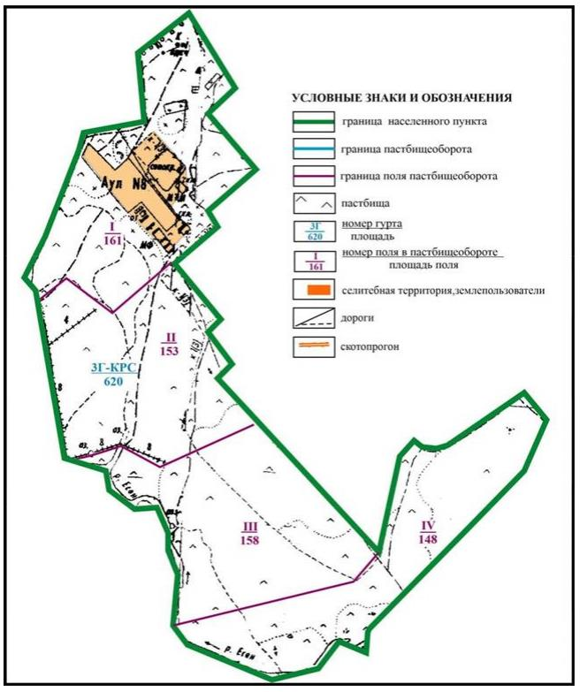

Приложение 36
к Плану по управлению
пастбищами и их использованию
по Абайскому району
на 2022-2023 годы
Схема внешних и внутренних границ и площадей пастбищ, объектов пастбищной инфраструктуры села Есенгельды на землях запаса Есенгельдинского сельского округа Абайского района

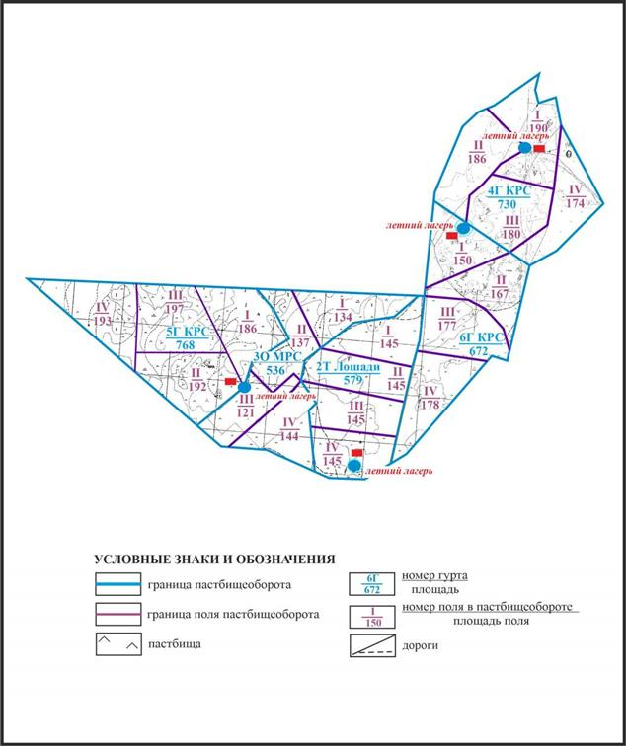

Приложение 37
к Плану по управлению
пастбищами и их использованию
по Абайскому району
на 2022-2023 годы
Схема внешних и внутренних границ и площадей пастбищ, объектов пастбищной инфраструктуры села Есенгельды на землях запаса Есенгельдинского сельского округа Абайского района

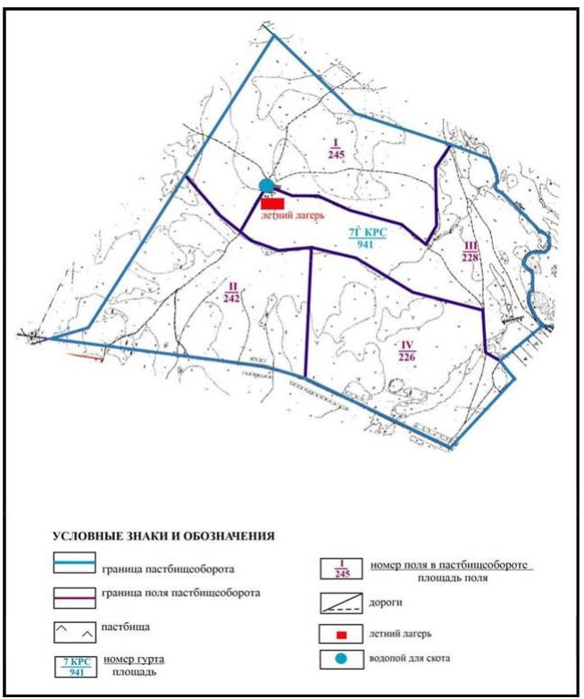

Приложение 38
к Плану по управлению
пастбищами и их использованию
по Абайскому району
на 2022-2023 годы
Схема внешних и внутренних границ и площадей пастбищ, объектов пастбищной инфраструктуры в границах села Пахотное Есенгельдинского сельского округа Абайского района

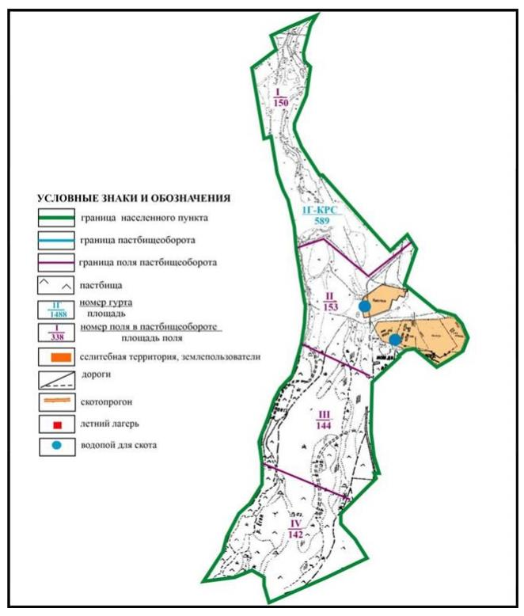

Приложение 39
к Плану по управлению
пастбищами и их использованию
по Абайскому району
на 2022-2023 годы
Схема внешних и внутренних границ и площадей пастбищ, объектов пастбищной инфраструктуры села Пахотное на землях запаса Есенгельдинского сельского округа Абайского района

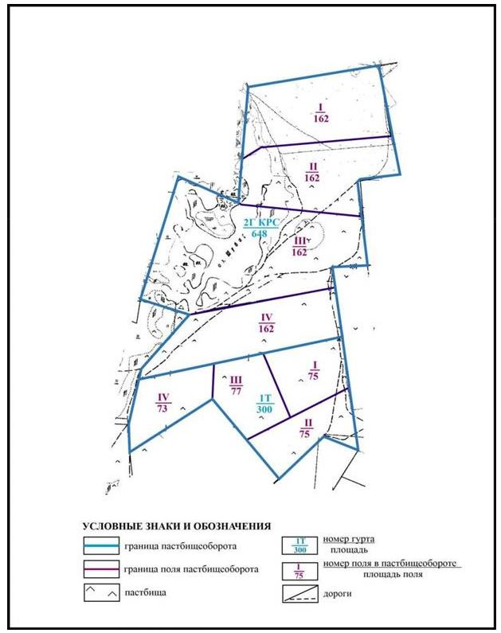

Приложение 40
к Плану по управлению
пастбищами и их использованию
по Абайскому району
на 2022-2023 годы
Схема внешних и внутренних границ и площадей пастбищ, объектов пастбищной инфраструктуры в границах села Самарка Самарского сельского округа Абайского района

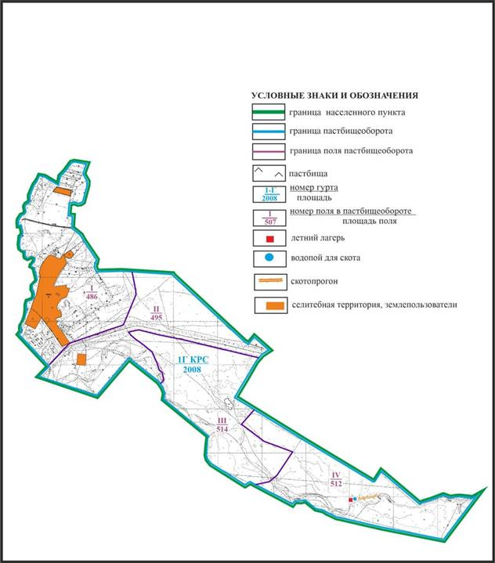

Приложение 41
к Плану по управлению
пастбищами и их использованию
по Абайскому району
на 2022-2023 годы
Схема внешних и внутренних границ и площадей пастбищ, объектов пастбищной инфраструктуры в границах села Бородиновка Самарского сельского округа Абайского района

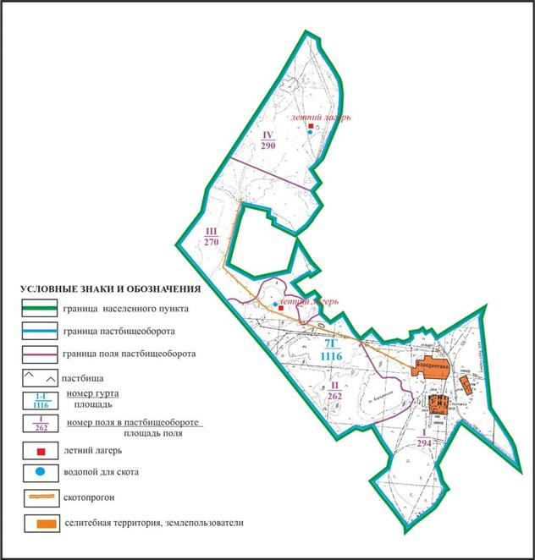

Приложение 42
к Плану по управлению
пастбищами и их использованию
по Абайскому району
на 2022-2023 годы
Схема внешних и внутренних границ и площадей пастбищ, объектов пастбищной инфраструктуры в границах села Пруды Самарского сельского округа Абайского района

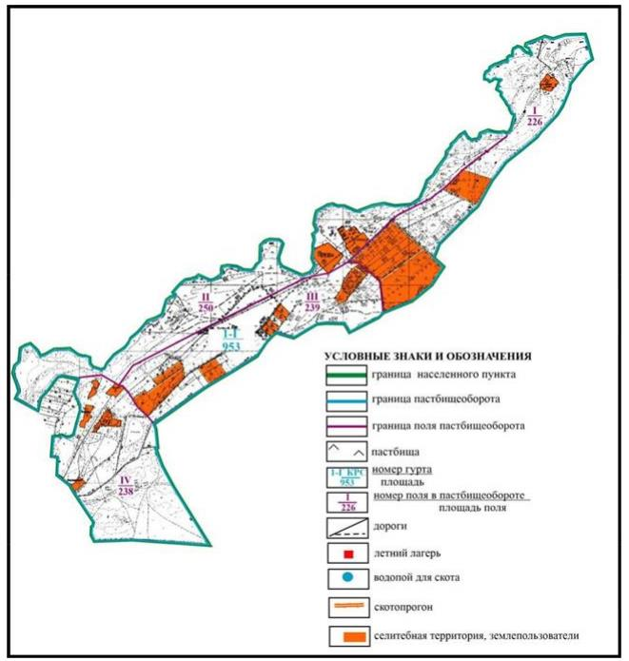

Приложение 43
к Плану по управлению
пастбищами и их использованию
по Абайскому району
на 2022-2023 годы
Схема внешних и внутренних границ и площадей пастбищ, объектов пастбищной инфраструктуры сел Самарка и Пруды Самарского сельского округа в границах отгонных земельных участков Абайского района

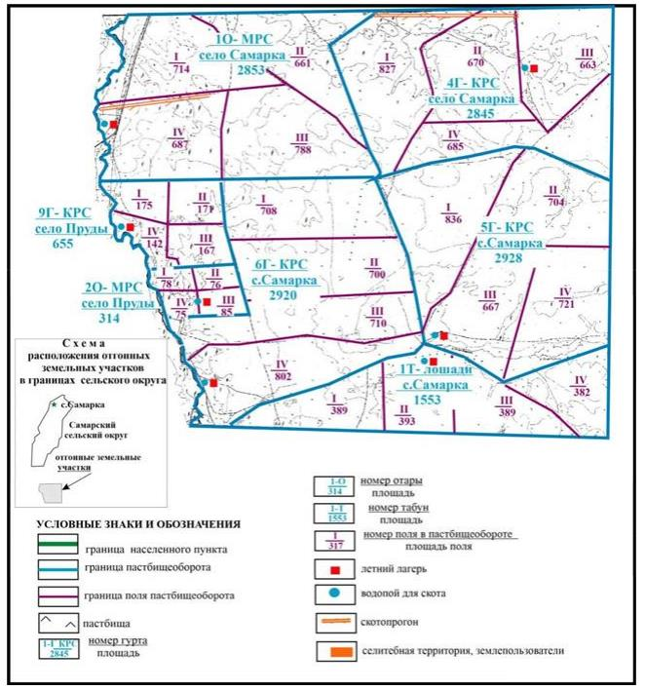

Приложение 44
к Плану по управлению
пастбищами и их использованию
по Абайскому району
на 2022-2023 годы
Схема внешних и внутренних границ и площадей пастбищ, объектов пастбищной инфраструктуры в границах села Сарепта Дзержинского сельского округа Абайского района

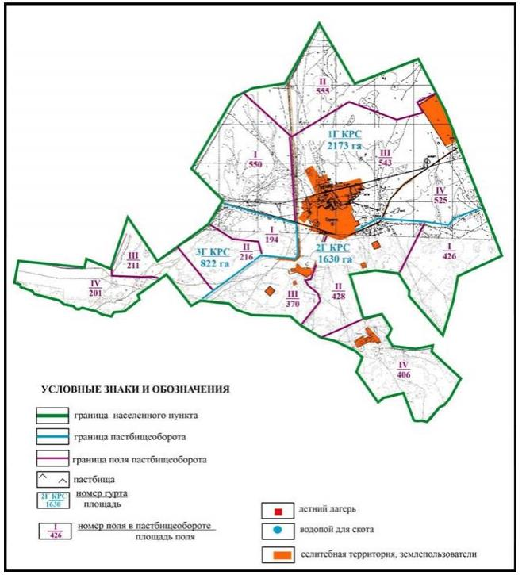

Приложение 45
к Плану по управлению
пастбищами и их использованию
по Абайскому району
на 2022-2023 годы
Схема внешних и внутренних границ и площадей пастбищ, объектов пастбищной инфраструктуры в границах села Койбас Дзержинского сельского округа Абайского района (основной участок)

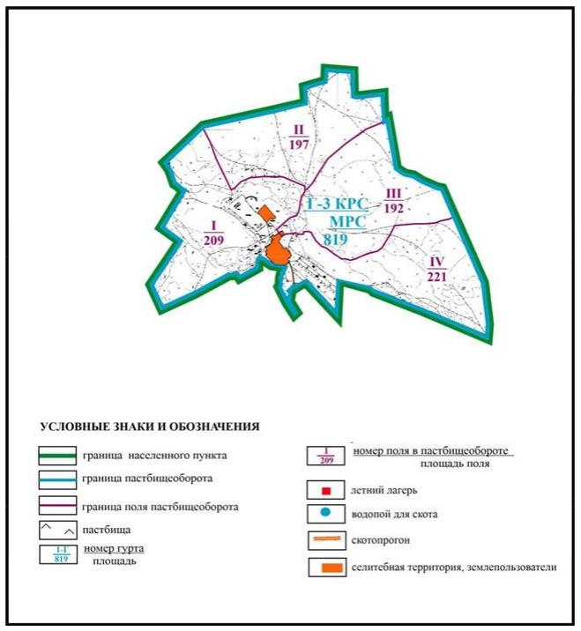

Приложение 46
к Плану по управлению
пастбищами и их использованию
по Абайскому району
на 2022-2023 годы
Схема внешних и внутренних границ и площадей пастбищ, объектов пастбищной инфраструктуры в границах села Койбас Дзержинского сельского округа Абайского района (чересполосный земельный участок)

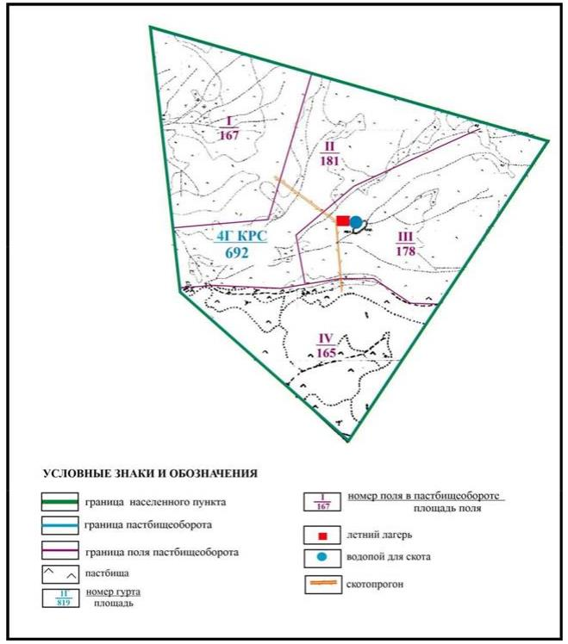

Приложение 47
к Плану по управлению
пастбищами и их использованию
по Абайскому району
на 2022-2023 годы
Схема внешних и внутренних границ и площадей пастбищ, объектов пастбищной инфраструктуры в границах села Коянды Дзержинского сельского круга Абайского района (основной участок)

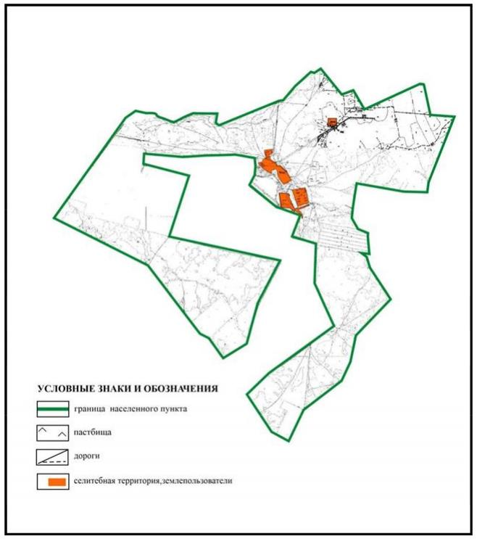

Приложение 48
к Плану по управлению
пастбищами и их использованию
по Абайскому району
на 2022-2023 годы
Схема внешних и внутренних границ и площадей пастбищ, объектов пастбищной инфраструктуры в границах села Юбилейное Ильичевского сельского округа Абайского района

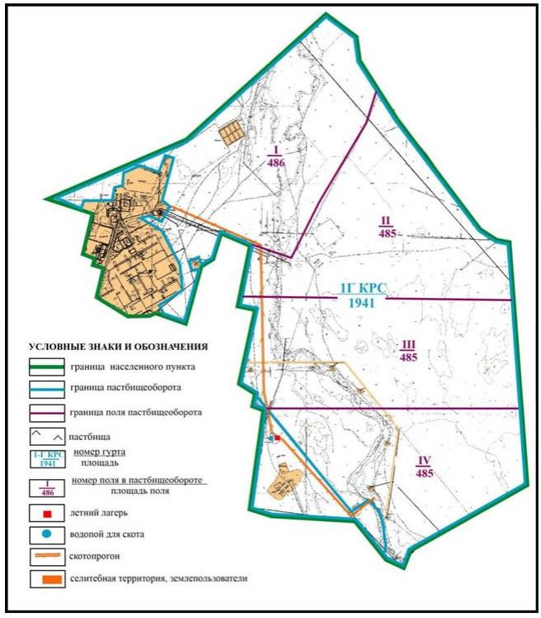

Приложение 49
к Плану по управлению
пастбищами и их использованию
по Абайскому району
на 2022-2023 годы
Схема внешних и внутренних границ и площадей пастбищ, объектов пастбищной инфраструктуры села Юбилейное в границах отгонных земельных участков Ильичевского сельского округа Абайского района

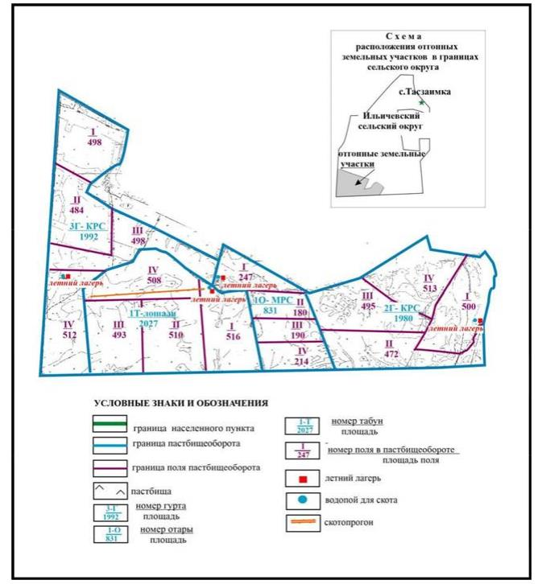

Приложение 50
к Плану по управлению
пастбищами и их использованию
по Абайскому району
на 2022-2023 годы
Схема внешних и внутренних границ и площадей пастбищ, объектов пастбищной инфраструктуры в границах села Жон Ильичевского сельского округа Абайского района (основной участок)

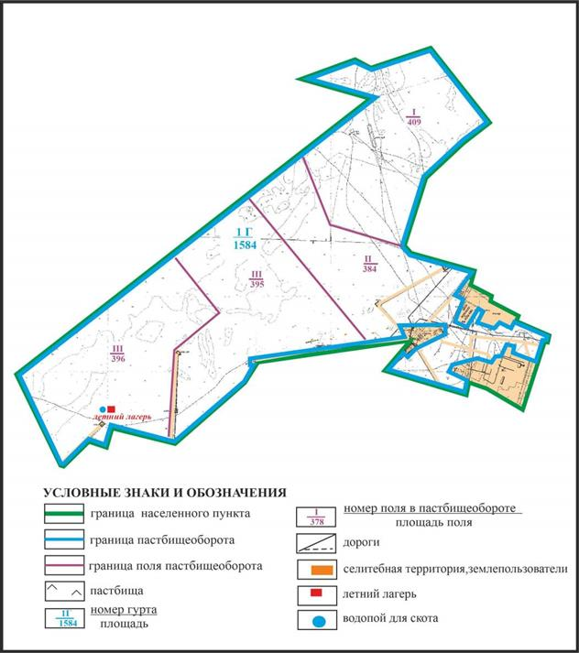

Приложение 51
к Плану по управлению
пастбищами и их использованию
по Абайскому району
на 2022-2023 годы
Схема внешних и внутренних границ и площадей пастбищ, объектов пастбищной инфраструктуры в границах села Жон Ильичевского сельского округа Абайского района

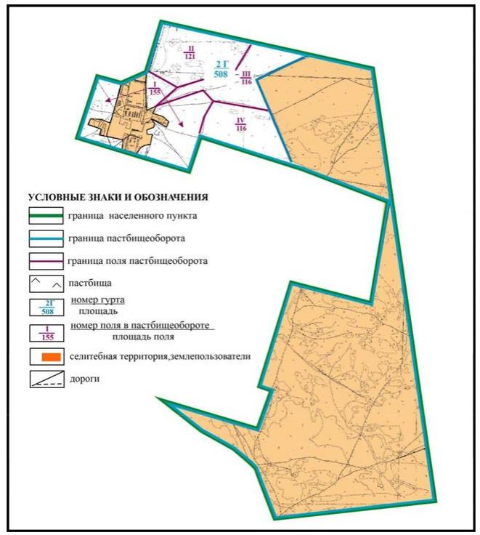

Приложение 52
к Плану по управлению
пастбищами и их использованию
по Абайскому району
на 2022-2023 годы
Схема внешних и внутренних границ и площадей пастбищ, объектов пастбищной инфраструктуры в границах сел Жартас и Каракога Карагандинского сельского округа Абайского района

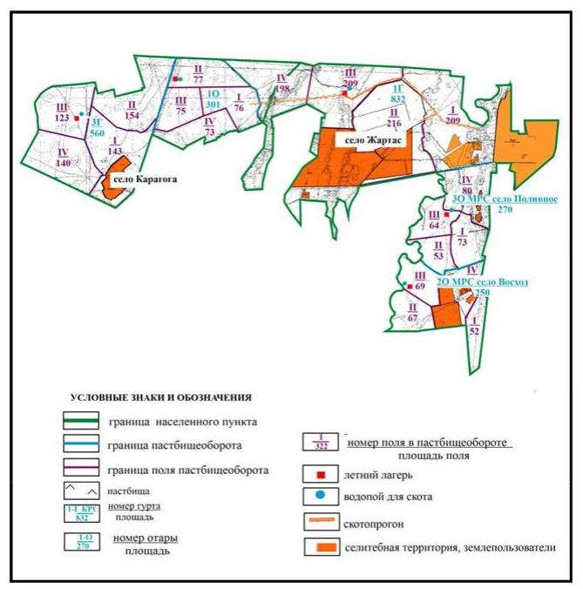

Приложение 53
к Плану по управлению
пастбищами и их использованию
по Абайскому району
на 2022-2023 годы
Схема внешних и внутренних границ и площадей пастбищ, объектов пастбищной инфраструктуры в границах сел Восход и Поливное Карагандинского сельского округа Абайского района

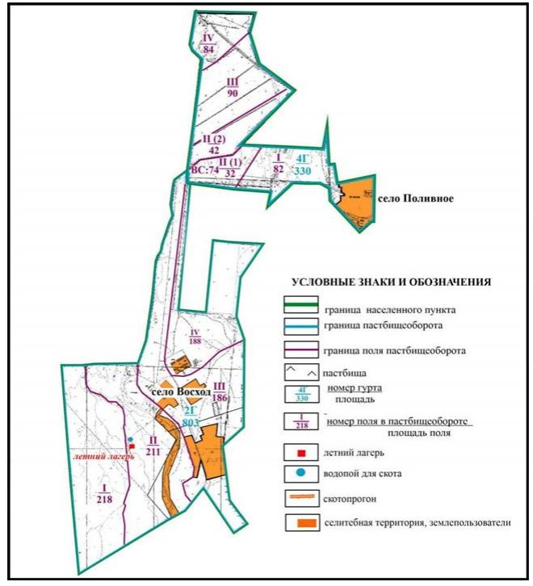

Приложение 54
к Плану по управлению
пастбищами и их использованию
по Абайскому району
на 2022-2023 годы
Схема внешних и внутренних границ и площадей пастбищ, объектов пастбищной инфраструктуры в границах села Дубовка Дубовского сельского округа Абайского района

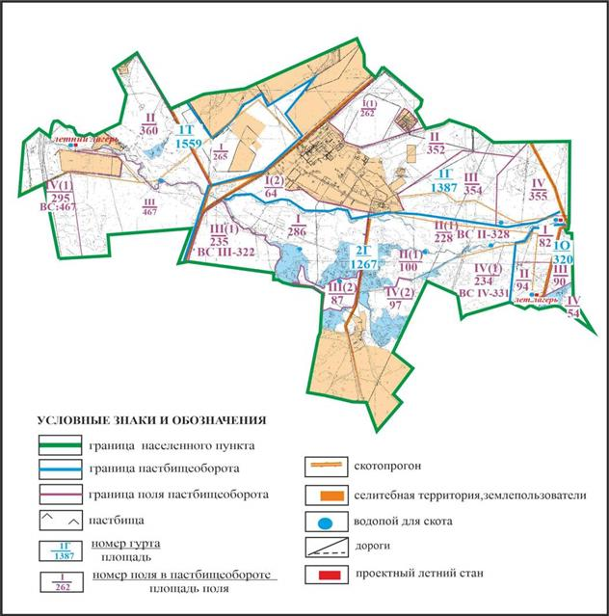

Приложение 55
к Плану по управлению
пастбищами и их использованию
по Абайскому району
на 2022-2023 годы
Схема внешних и внутренних границ и площадей пастбищ, объектов пастбищной инфраструктуры в границах села Агрогородок Мичуринского сельского округа Абайского района

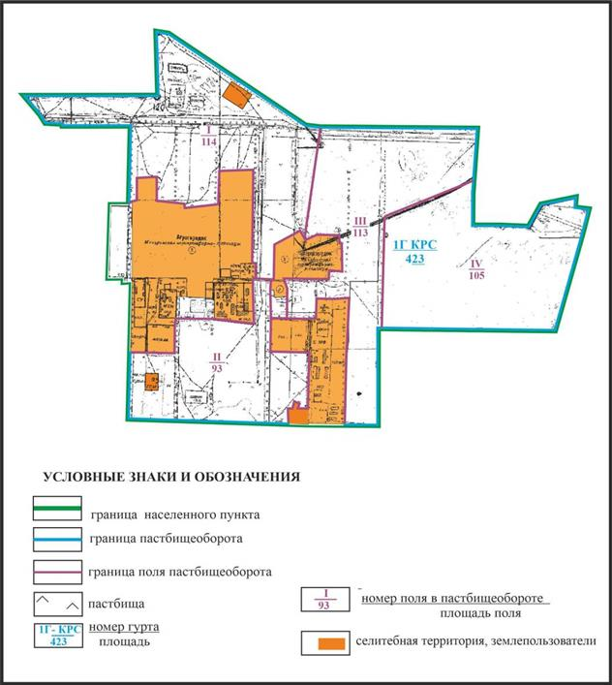

Приложение 56
к Плану по управлению
пастбищами и их использованию
по Абайскому району
на 2022-2023 годы
Схема внешних и внутренних границ и площадей пастбищ, объектов пастбищной инфраструктуры в границах села Садовое Мичуринского сельского округа Абайского района

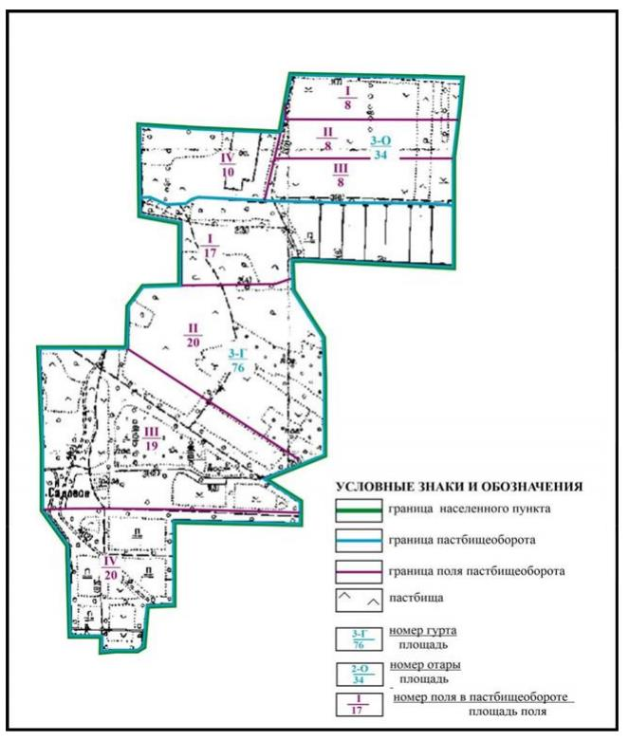

Приложение 57
к Плану по управлению
пастбищами и их использованию
по Абайскому району
на 2022-2023 годы
Схема внешних и внутренних границ и площадей пастбищ, объектов пастбищной инфраструктуры в границах села Ягодное Мичуринского сельского округа Абайского района

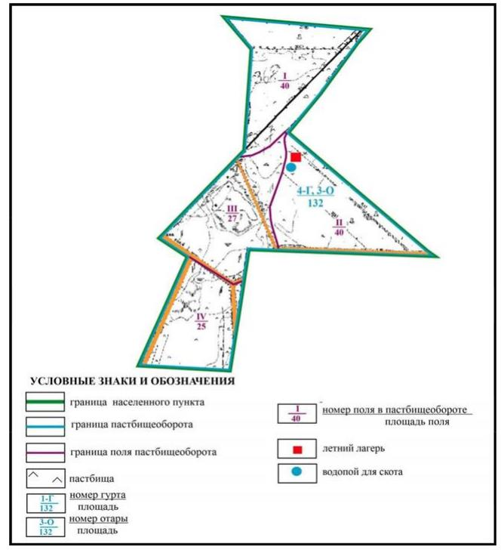

Приложение 58
к Плану по управлению
пастбищами и их использованию
по Абайскому району
на 2022-2023 годы
Схема внешних и внутренних границ и площадей пастбищ, объектов пастбищной инфраструктуры в границах поселка Карабас Абайского района

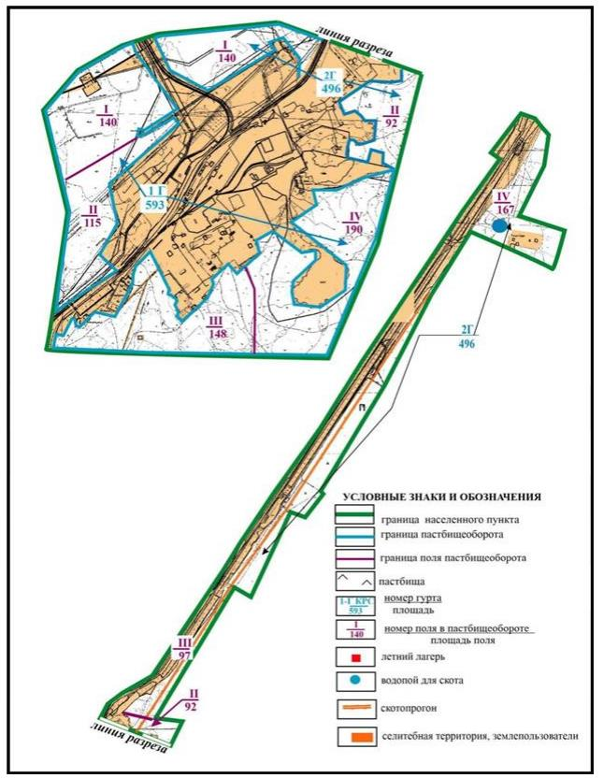

Приложение 59
к Плану по управлению
пастбищами и их использованию
по Абайскому району
на 2022-2023 годы
Схема внешних и внутренних границ и площадей пастбищ, объектов пастбищной инфраструктуры в границах поселка Южный Абайского района

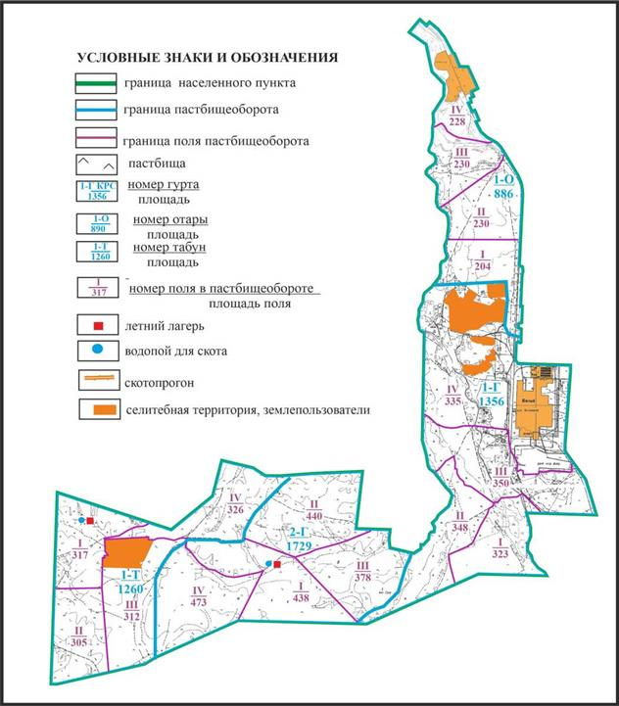

Приложение 60
к Плану по управлению
пастбищами и их использованию
по Абайскому району
на 2022-2023 годы
Схема внешних и внутренних границ и площадей пастбищ, объектов пастбищной инфраструктуры в границах сел Курма и Жумабек Курминского сельского округа Абайского района

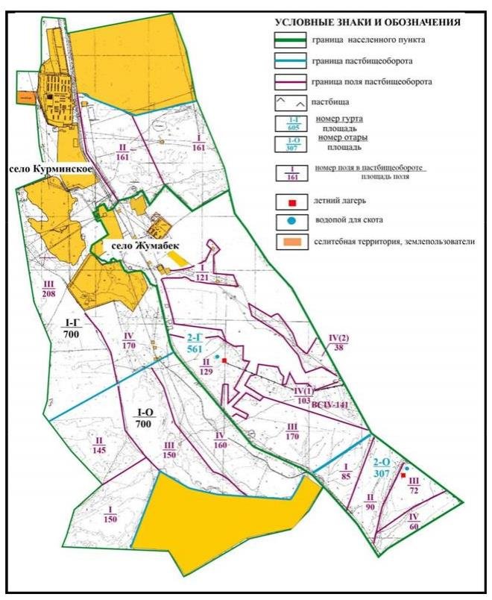

Приложение 61
к Плану по управлению
пастбищами и их использованию
по Абайскому району
на 2022-2023 годы
Схема внешних и внутренних границ и площадей пастбищ, объектов пастбищной инфраструктуры в границах сел Коксу, Южное и Северное Коксунского сельского округа Абайского района

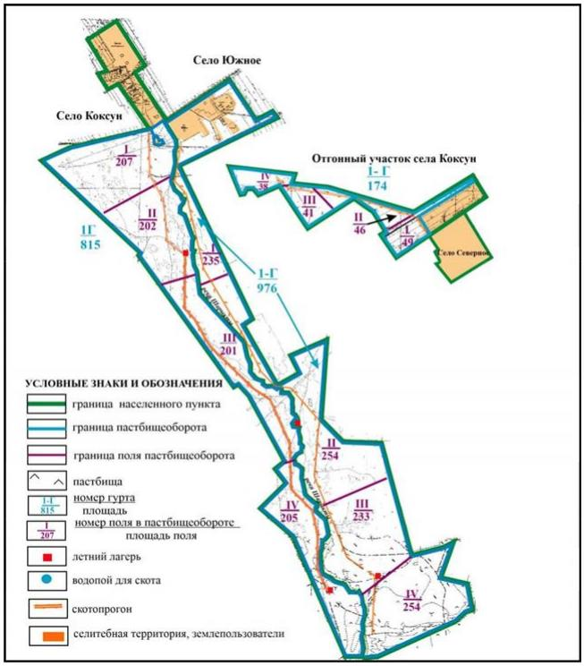

Приложение 62
к Плану по управлению
пастбищами и их использованию
по Абайскому району
на 2022-2023 годы
Схема внешних и внутренних границ и площадей пастбищ, объектов пастбищной инфраструктуры в границах села Зеленые Ключи Коксунского сельского округа Абайского района

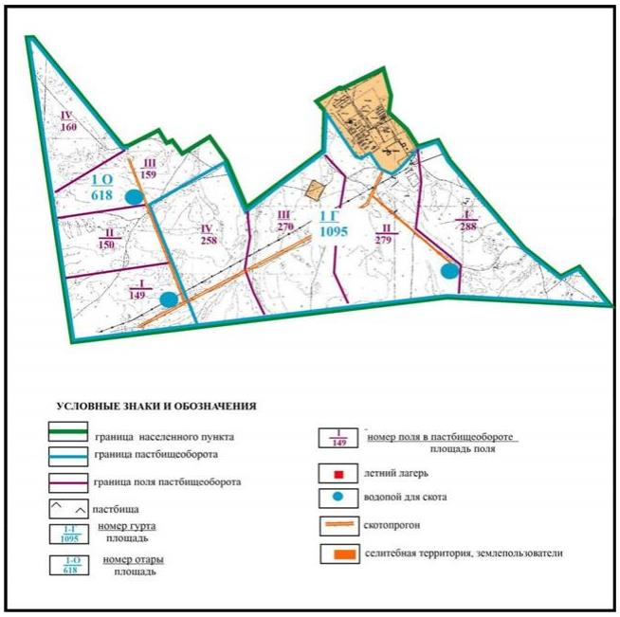

Приложение 63
к Плану по управлению
пастбищами и их использованию
по Абайскому району
на 2022-2023 годы
Схема внешних и внутренних границ и площадей пастбищ, объектов пастбищной инфраструктуры в границах села Жартас Коксунского сельского округа Абайского района

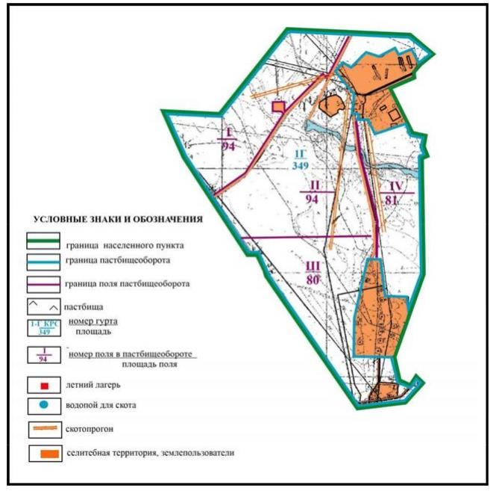

Приложение 64
к Плану по управлению
пастбищами и их использованию
по Абайскому району
на 2022-2023 годы
Схема внешних и внутренних границ и площадей пастбищ, объектов пастбищной инфраструктуры в границах поселка Топар Абайского района

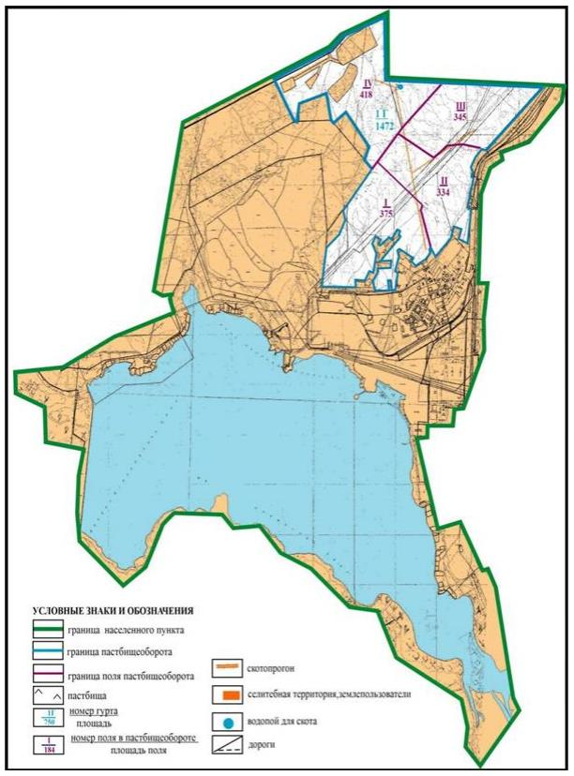

Приложение 65
к Плану по управлению
пастбищами и их использованию
по Абайскому району
на 2022-2023 годы
Схема внешних и внутренних границ и площадей пастбищ, объектов пастбищной инфраструктуры в границах села Кулаайгыр Кулаайгырского сельского округа Абайского района

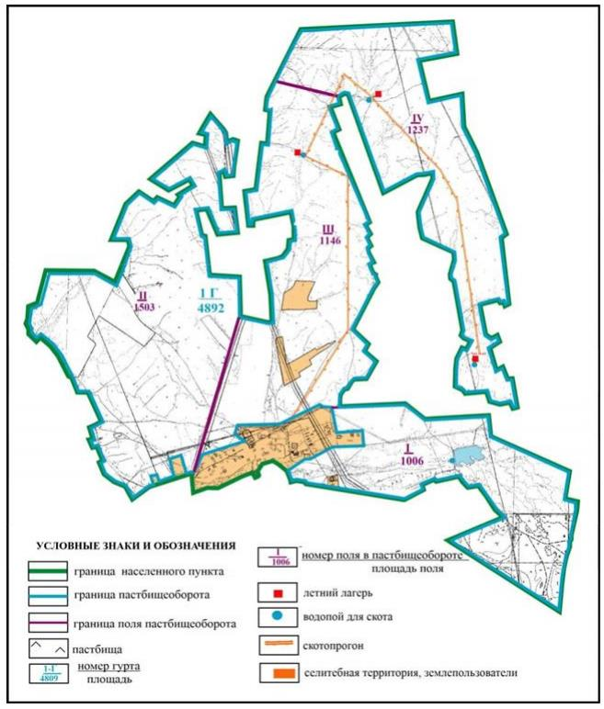

Приложение 66
к Плану по управлению
пастбищами и их использованию
по Абайскому району
на 2022-2023 годы
Схема внешних и внутренних границ и площадей пастбищ, объектов пастбищной инфраструктуры в границах села Жаманжол Кулаайгырского сельского округа Абайского района

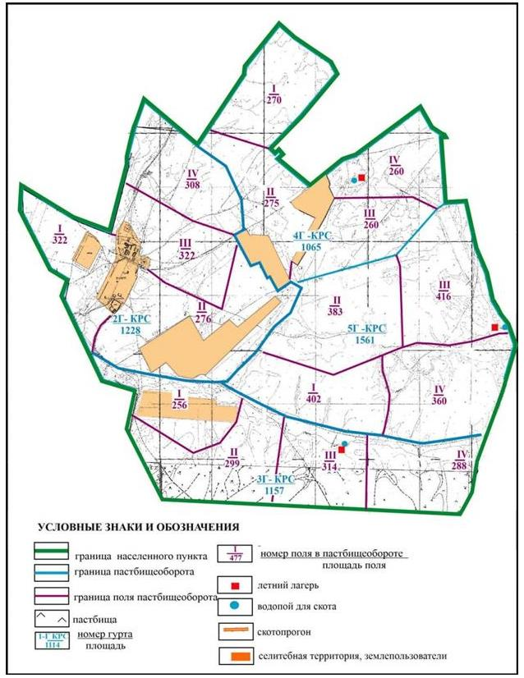

Приложение 67
к Плану по управлению
пастбищами и их использованию
по Абайскому району
на 2022-2023 годы
Схема внешних и внутренних границ и площадей пастбищ, объектов пастбищной инфраструктуры в границах села Ялта Кулаайгырского сельского округа Абайского района

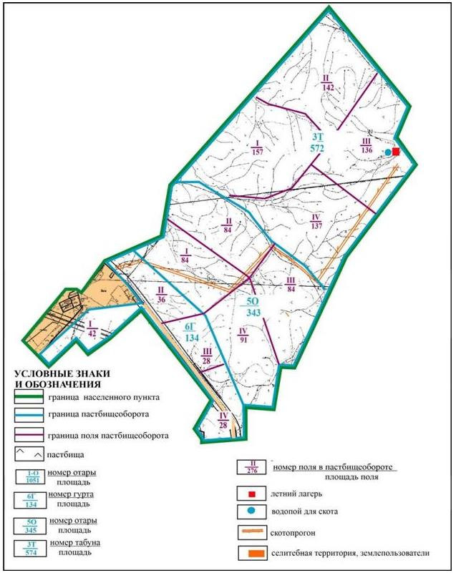

Приложение 68
к Плану по управлению
пастбищами и их использованию
по Абайскому району
на 2022-2023 годы
Схема внешних и внутренних границ и площадей пастбищ, объектов пастбищной инфраструктуры города Абай в границах отгонных земельных участков Абайского района

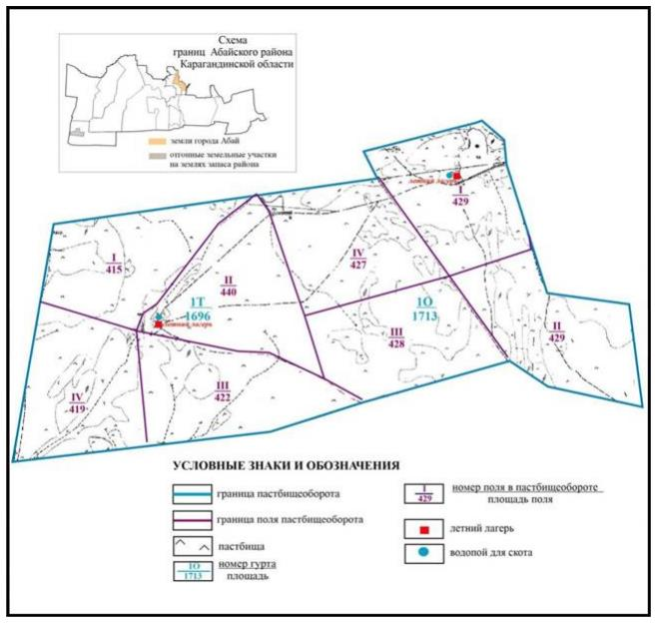

Приложение 69
к Плану по управлению
пастбищами и их использованию
по Абайскому району
на 2022-2023 годы
Схема внешних и внутренних границ и площадей пастбищ, объектов пастбищной инфраструктуры села Есенгельды Есенгельдинского сельского округа в границах отгонных земельных участков Абайского района

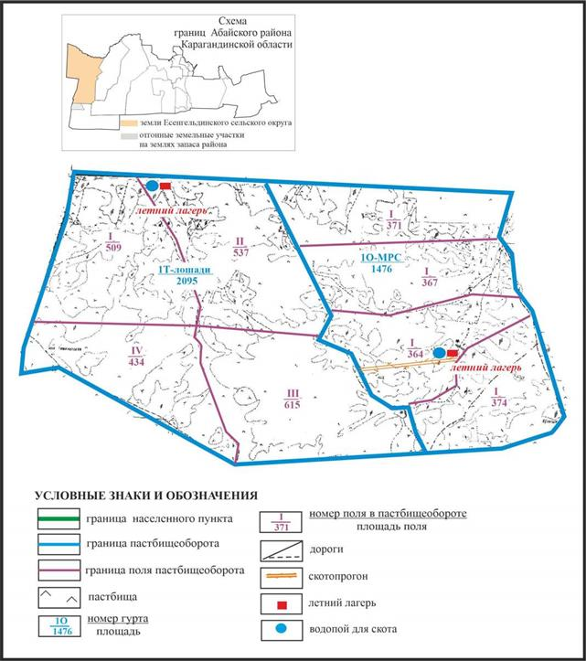

Приложение 70
к Плану по управлению
пастбищами и их использованию
по Абайскому району
на 2022-2023 годы
Схема внешних и внутренних границ и площадей пастбищ, объектов пастбищной инфраструктуры села Пахотное Есенгельдинского сельского округа в границах отгонных земельных участков Абайского района

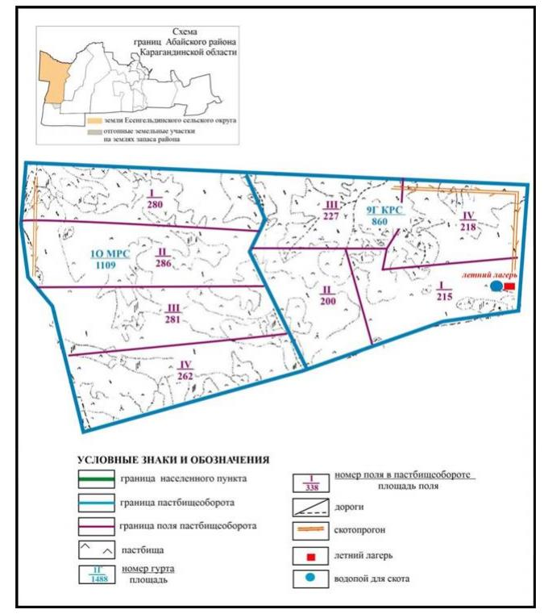

Приложение 71
к Плану по управлению
пастбищами и их использованию
по Абайскому району
на 2022-2023 годы
Схема внешних и внутренних границ и площадей пастбищ, объектов пастбищной инфраструктуры села Самарка Самарского сельского округа в границах отгонных земельных участков Абайского района

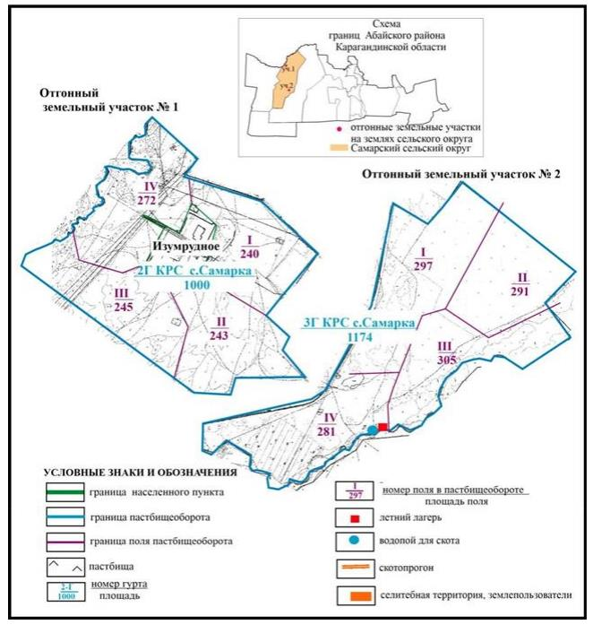

Приложение 72
к Плану по управлению
пастбищами и их использованию
по Абайскому району
на 2022-2023 годы
Схема внешних и внутренних границ и площадей пастбищ, объектов пастбищной инфраструктуры в границах села Сарепта Дзержинского сельского округа в границах отгонных земельных участков Абайского района

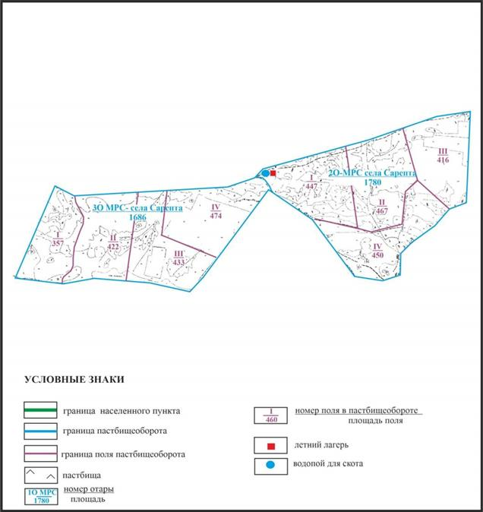

Приложение 73
к Плану по управлению
пастбищами и их использованию
по Абайскому району
на 2022-2023 годы
Схема внешних и внутренних границ и площадей пастбищ, объектов пастбищной инфраструктуры села Тасзаемка Ильичевского сельского округа в границах отгонных земельных участков Абайского района

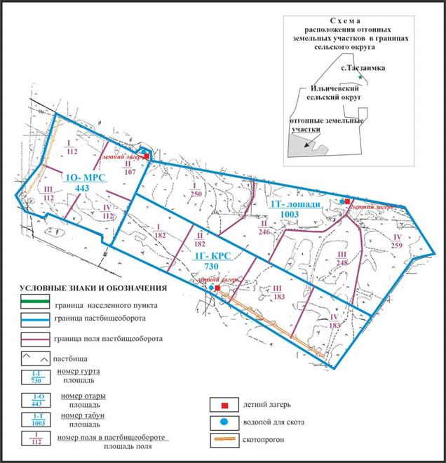

Приложение 74
к Плану по управлению
пастбищами и их использованию
по Абайскому району
на 2022-2023 годы
Схема внешних и внутренних границ и площадей пастбищ, объектов пастбищной инфраструктуры села Дубовка Дубовского сельского округа в границах отгонных земельных участков Абайского района

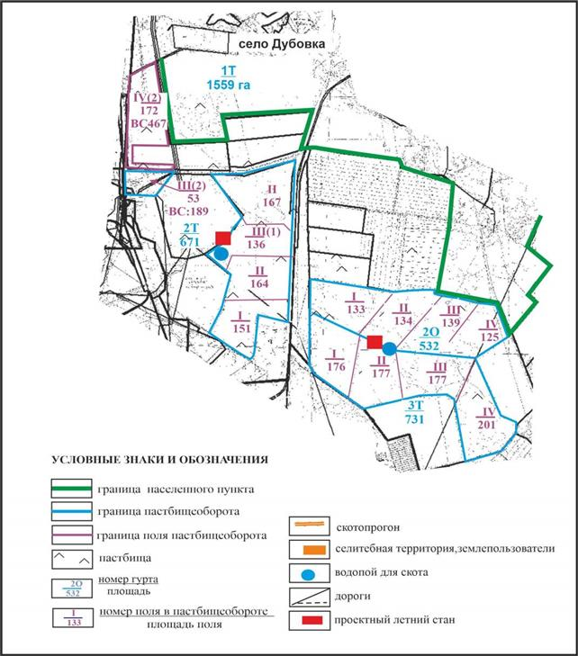

Приложение 75
к Плану по управлению
пастбищами и их использованию
по Абайскому району
на 2022-2023 годы
Схема внешних и внутренних границ и площадей пастбищ, объектов пастбищной инфраструктуры села Агрогородок Мичуринского сельского округа в границах отгонных земельных участков Абайского района

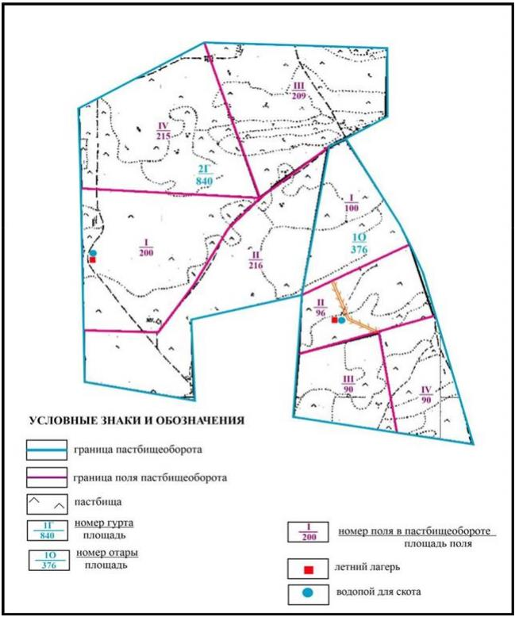

Приложение 76
к Плану по управлению
пастбищами и их использованию
по Абайскому району
на 2022-2023 годы
Схема внешних и внутренних границ и площадей пастбищ, объектов пастбищной инфраструктуры поселка Карабас в границах отгонных земельных участков Абайского района

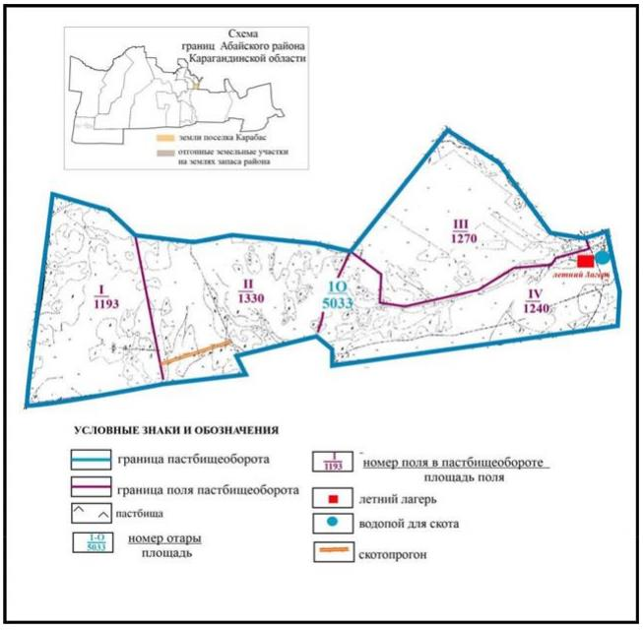

Приложение 77
к Плану по управлению
пастбищами и их использованию
по Абайскому району
на 2022-2023 годы
Схема внешних и внутренних границ и площадей пастбищ, объектов пастбищной инфраструктуры сел Южное и Жартас Коксунского сельского округа в границах отгонных земельных участков Абайского района

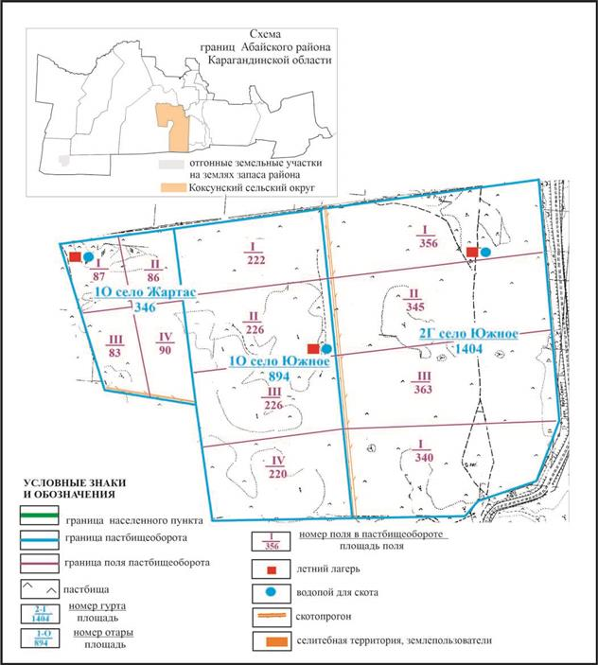

Приложение 78
к Плану по управлению
пастбищами и их использованию
по Абайскому району
на 2022-2023 годы
Схема внешних и внутренних границ и площадей пастбищ, объектов пастбищной инфраструктуры села Коксу Коксунского сельского округа в границах отгонных земельных участков Абайского района

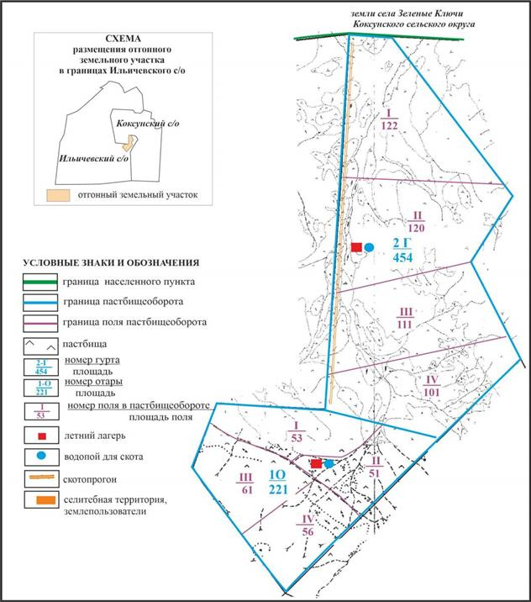

Приложение 79
к Плану по управлению
пастбищами и их использованию
по Абайскому району
на 2022-2023 годы
Схема внешних и внутренних границ и площадей пастбищ, объектов пастбищной инфраструктуры поселка Топар в границах отгонных земельных участков Абайского района

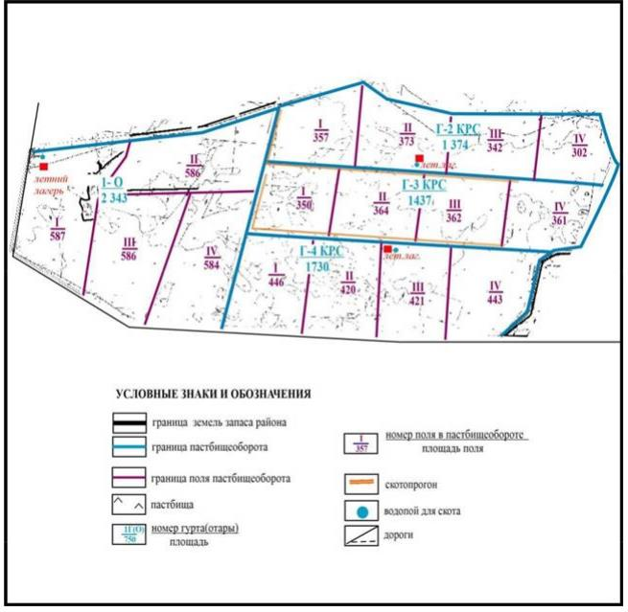

Приложение 80
к Плану по управлению
пастбищами и их использованию
по Абайскому району
на 2022-2023 годы
Схема внешних и внутренних границ и площадей пастбищ, объектов пастбищной инфраструктуры сел Кулаайгыр и Жаманжол Кулаайгырского сельского округа в границах отгонных земельных участков Абайского района

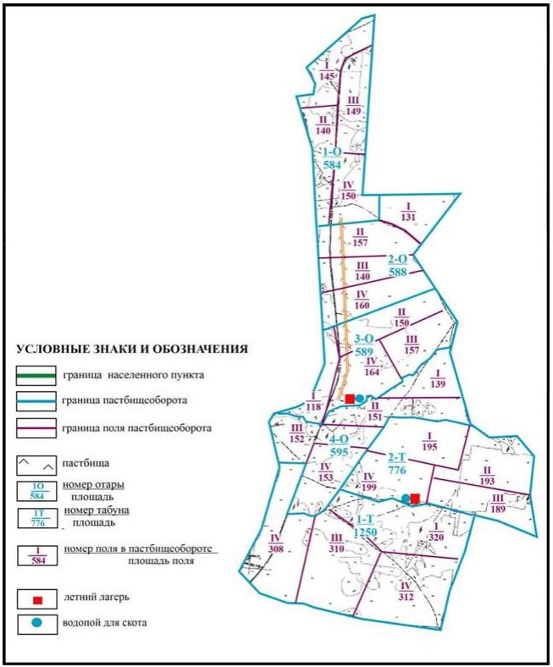

Приложение 81
к Плану по управлению
пастбищами и их использованию
по Абайскому району
на 2022-2023 годы
Схема доступа пастбищепользователей к водоисточникам в границах города Абай Абайского района

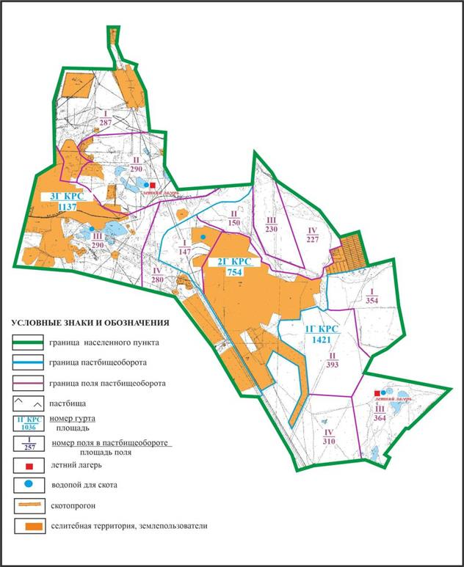

Приложение 82
к Плану по управлению
пастбищами и их использованию
по Абайскому району
на 2022-2023 годы
Схема доступа пастбищепользователей к водоисточникам в границах села Акбастау Акбастауского сельского округа Абайского района

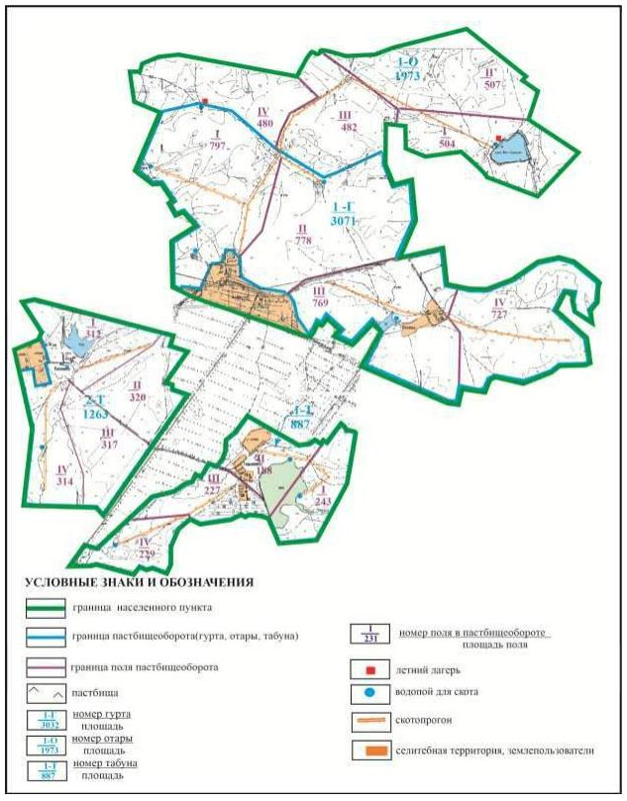

Приложение 83
к Плану по управлению
пастбищами и их использованию
по Абайскому району
на 2022-2023 годы
Схема доступа пастбищепользователей к водоисточникам в границах села Есенгельды Есенгельдинского сельского округа Абайского района (основной участок)

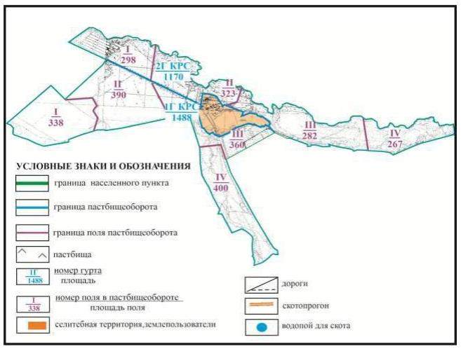

Приложение 84
к Плану по управлению
пастбищами и их использованию
по Абайскому району
на 2022-2023 годы
Схема доступа пастбищепользователей к водоисточникам в границах села Есенгельды Есенгельдинского сельского округа Абайского района

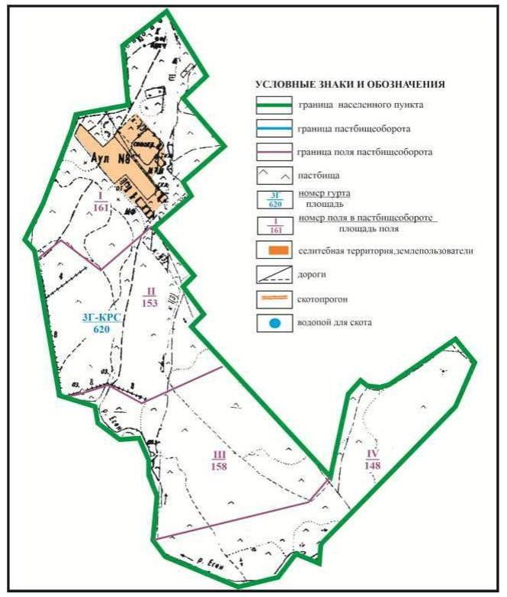

Приложение 85
к Плану по управлению
пастбищами и их использованию
по Абайскому району
на 2022-2023 годы
Схема доступа пастбищепользователей села Есенгельды к водоисточникам на землях запаса Есенгельдинского сельского округа Абайского района

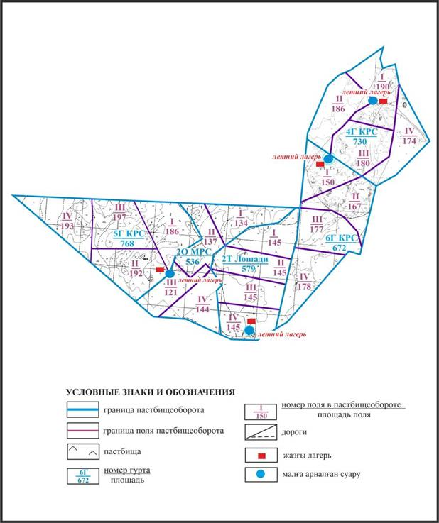

Приложение 86
к Плану по управлению
пастбищами и их использованию
по Абайскому району
на 2022-2023 годы
Схема доступа пастбищепользователей села Есенгельды к водоисточникам на землях запаса Есенгельдинского сельского округа Абайского района

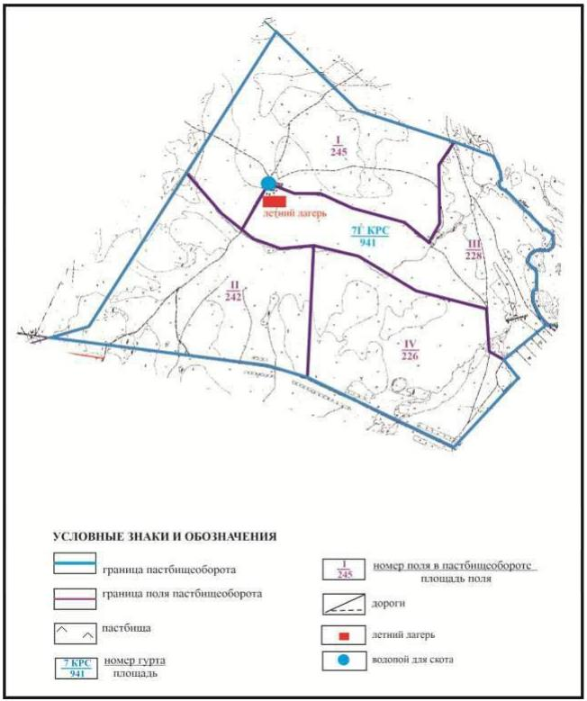

Приложение 87
к Плану по управлению
пастбищами и их использованию
по Абайскому району
на 2022-2023 годы
Схема доступа пастбищепользователей к водоисточникам в границах села Есенгельды Есенгельдинского сельского округа Абайского района

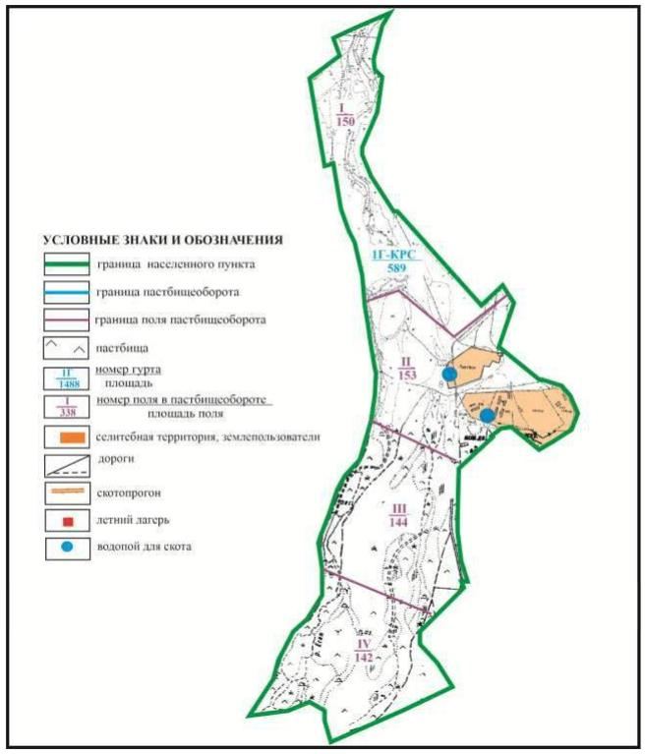

Приложение 88
к Плану по управлению
пастбищами и их использованию
по Абайскому району
на 2022-2023 годы
Схема доступа пастбищепользователей села Пахотное к водоисточникам на землях запаса Есенгельдинского сельского округа Абайского района

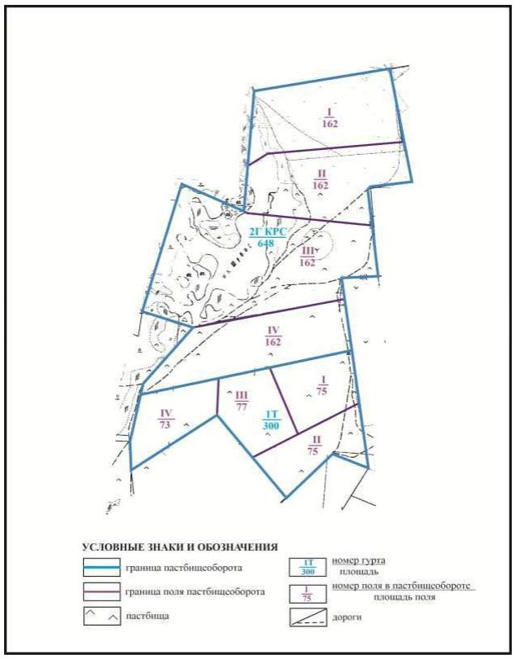

Приложение 89
к Плану по управлению
пастбищами и их использованию
по Абайскому району
на 2022-2023 годы
Схема доступа пастбищепользователей к водоисточникам в границах села Самарка Самарского сельского округа Абайского района

Приложение 90
к Плану по управлению
пастбищами и их использованию
по Абайскому району
на 2022-2023 годы
Схема доступа пастбищепользователей к водоисточникам в границах села Бородиновка Самарского сельского округа Абайского района

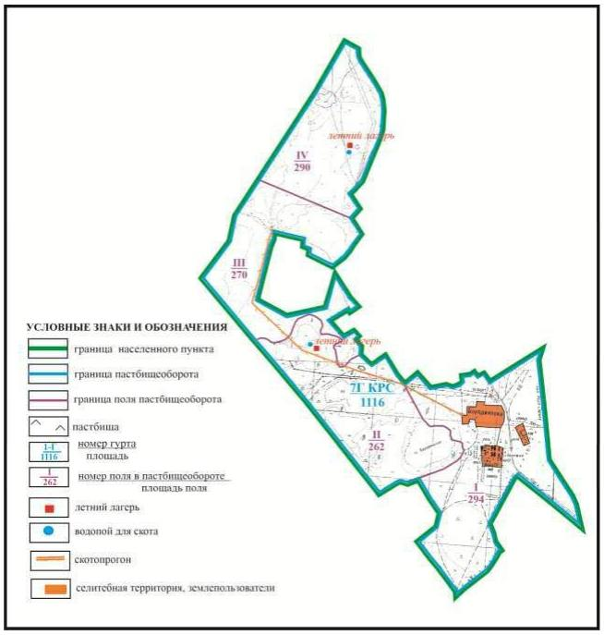

Приложение 91
к Плану по управлению
пастбищами и их использованию
по Абайскому району
на 2022-2023 годы
Схема доступа пастбищепользователей к водоисточникам в границах села Пруды Самарского сельского округа Абайского района

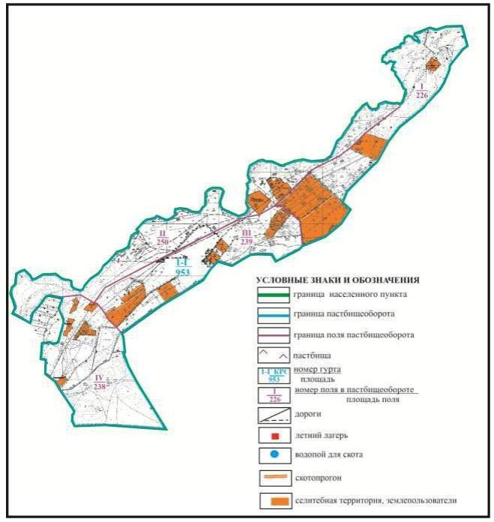

Приложение 92
к Плану по управлению
пастбищами и их использованию
по Абайскому району
на 2022-2023 годы
Схема доступа пастбищепользователей к водоисточникам в границах сел Самарка и Пруды Самарского сельского округа Абайского района

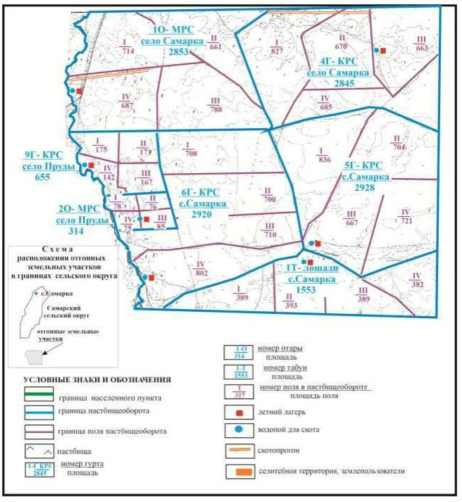

Приложение 93
к Плану по управлению
пастбищами и их использованию
по Абайскому району
на 2022-2023 годы
Схема доступа пастбищепользователей к водоисточникам в границах села Сарепта Дзержинского сельского округа Абайского района (основной участок)

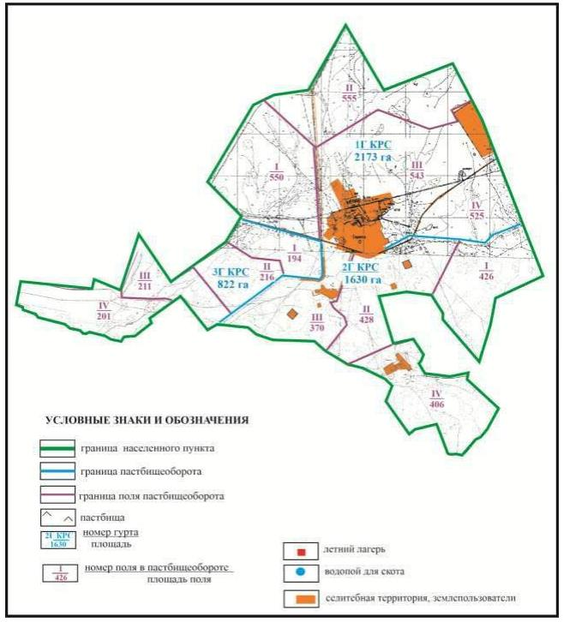

Приложение 94
к Плану по управлению
пастбищами и их использованию
по Абайскому району
на 2022-2023 годы
Схема доступа пастбищепользователей к водоисточникам в границах села Койбас Дзержинского сельского округа Абайского района (основной участок)

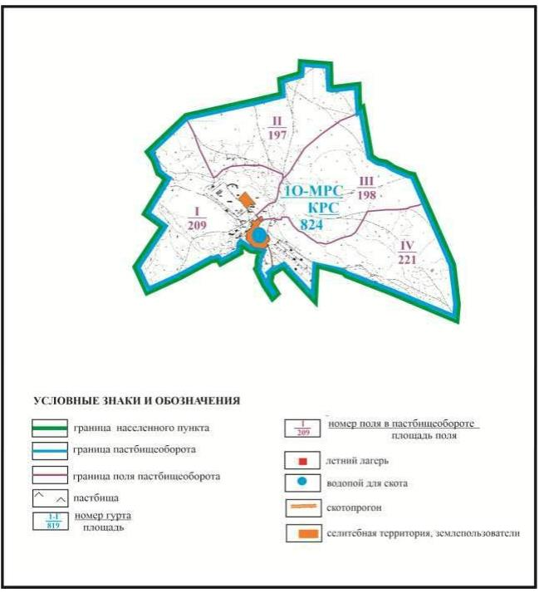

Приложение 95
к Плану по управлению
пастбищами и их использованию
по Абайскому району
на 2022-2023 годы
Схема доступа пастбищепользователей к водоисточникам в границах села Койбас Дзержинского сельского округа Абайского района (чересполосный участок)

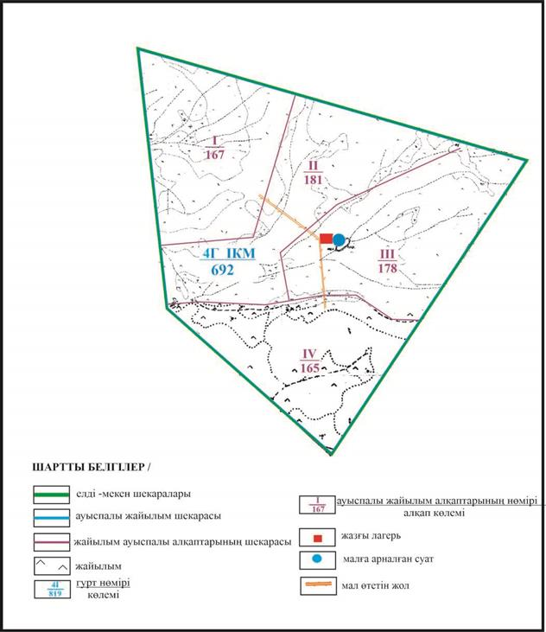

Приложение 96
к Плану по управлению
пастбищами и их использованию
по Абайскому району
на 2022-2023 годы
Схема доступа пастбищепользователей к водоисточникам в границах села Коянды Дзержинского сельского округа Абайского района

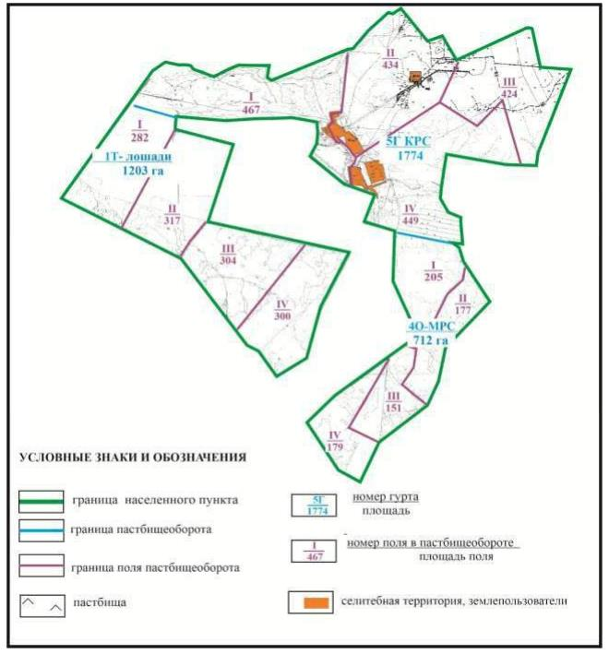

Приложение 97
к Плану по управлению
пастбищами и их использованию
по Абайскому району
на 2022-2023 годы
Схема доступа пастбищепользователей к водоисточникам в границах села Юбилейное Ильичевского сельского округа Абайского района

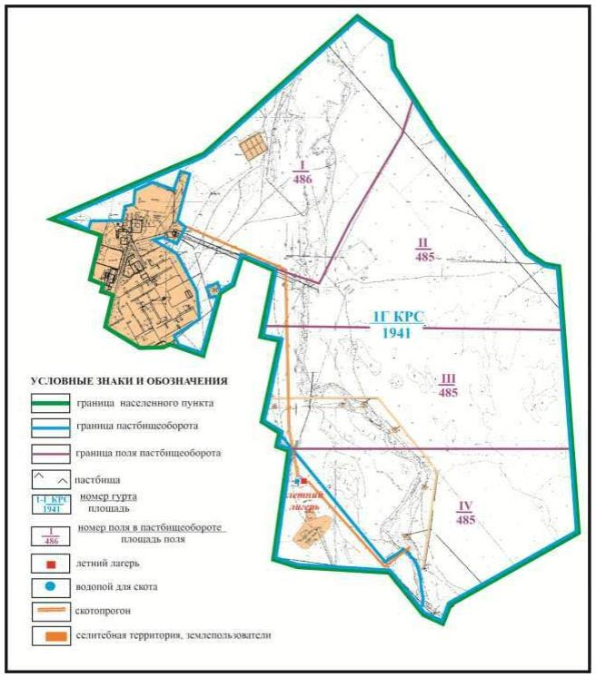

Приложение 98
к Плану по управлению
пастбищами и их использованию
по Абайскому району
на 2022-2023 годы
Схема доступа пастбищепользователей к водоисточникам села Юбилейное в границах отгонных земельных участков Ильичевского сельского округа Абайского района

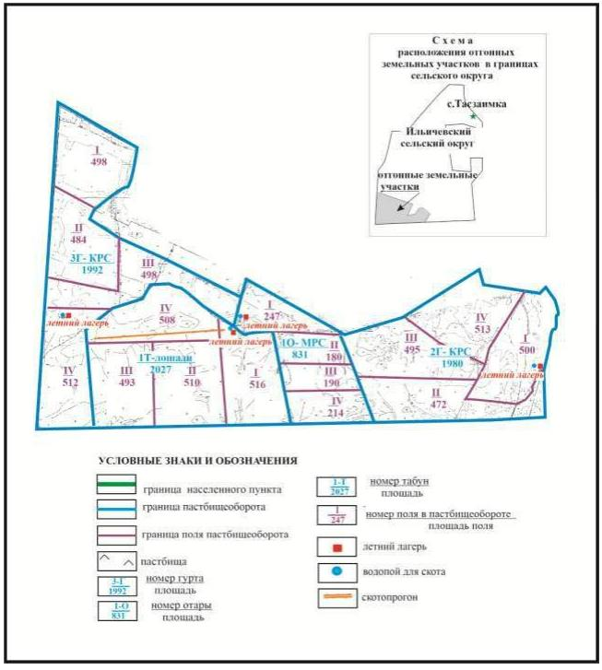

Приложение 99
к Плану по управлению
пастбищами и их использованию
по Абайскому району
на 2022-2023 годы
Схема доступа пастбищепользователей к водоисточникам в границах села Жон Ильичевского сельского округа Абайского района (основной участок)

Приложение 100
к Плану по управлению
пастбищами и их использованию
по Абайскому району
на 2022-2023 годы
Схема доступа пастбищепользователей к водоисточникам в границах села Жон Ильичевского сельского округа Абайского района

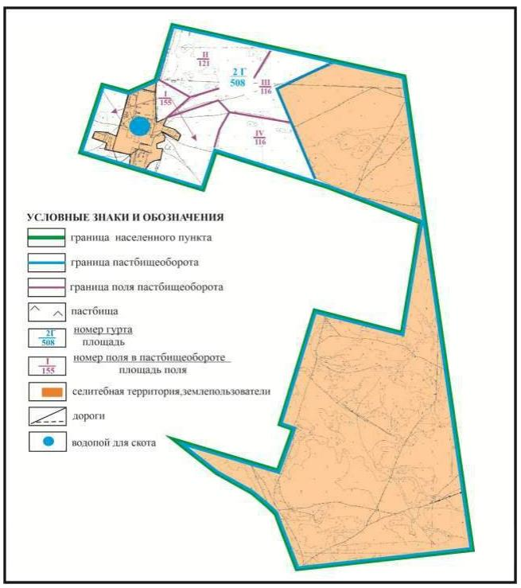

Приложение 101
к Плану по управлению
пастбищами и их использованию
по Абайскому району
на 2022-2023 годы
Схема доступа пастбищепользователей к водоисточникам в границах сел Жартас и Каракога Карагандинского сельского округа Абайского района

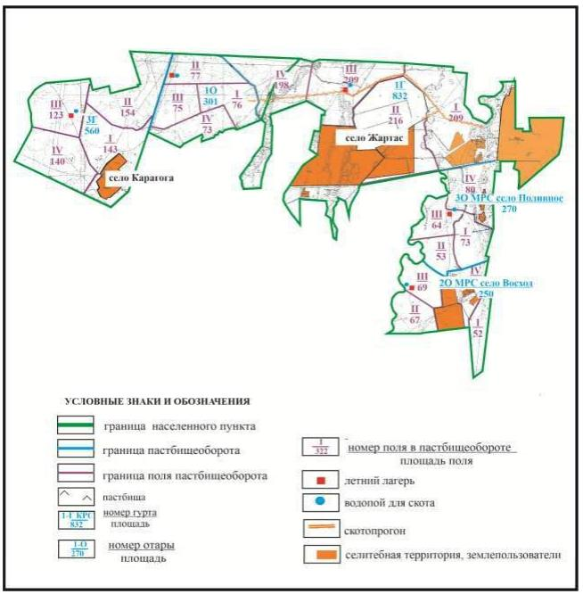

Приложение 102
к Плану по управлению
пастбищами и их использованию
по Абайскому району
на 2022-2023 годы
Схема доступа пастбищепользователей к водоисточникам границах сел Восход и Поливное Карагандинского сельского округа Абайского района

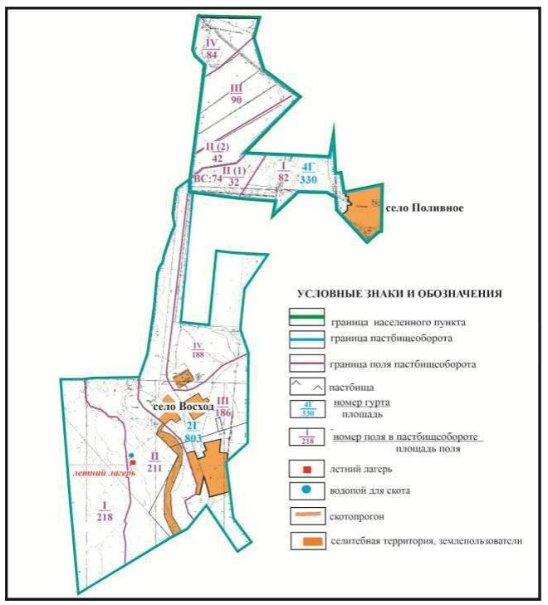

Приложение 103
к Плану по управлению
пастбищами и их использованию
по Абайскому району
на 2022-2023 годы
Схема доступа пастбищепользователей к водоисточникам в границах села Дубовка Дубовского сельского округа Абайского района

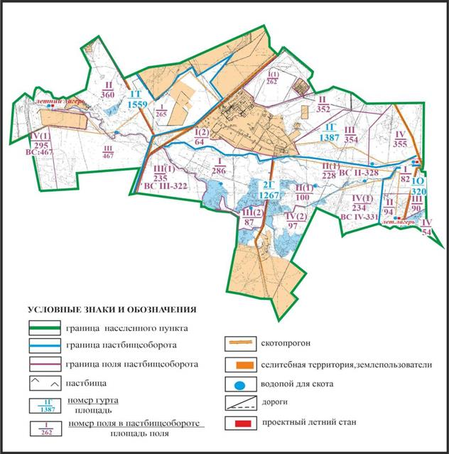

Приложение 104
к Плану по управлению
пастбищами и их использованию
по Абайскому району
на 2022-2023 годы
Схема доступа пастбищепользователей к водоисточникам в границах села Агрогородок Мичуринского сельского округа Абайского района

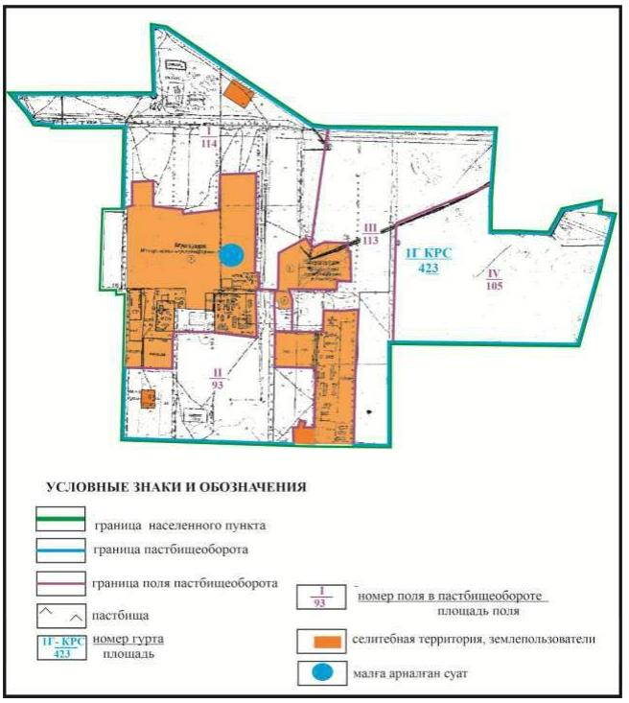

Приложение 105
к Плану по управлению
пастбищами и их использованию
по Абайскому району
на 2022-2023 годы
Схема доступа пастбищепользователей к водоисточникам в границах села Садовое Мичуринского сельского округа Абайского района

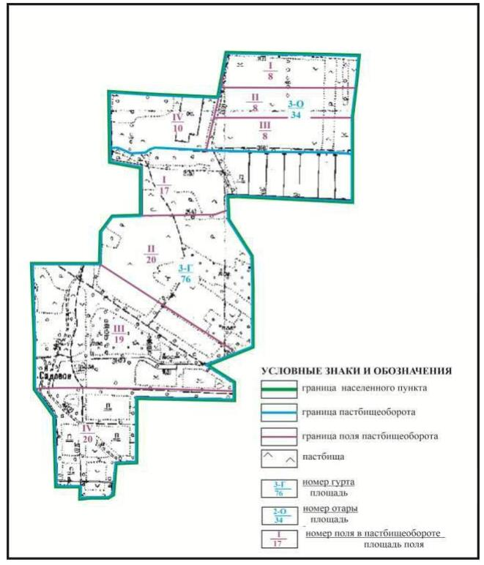

Приложение 106
к Плану по управлению
пастбищами и их использованию
по Абайскому району
на 2022-2023 годы
Схема доступа пастбищепользователей к водоисточникам в границах села Ягодное Мичуринского сельского округа Абайского района

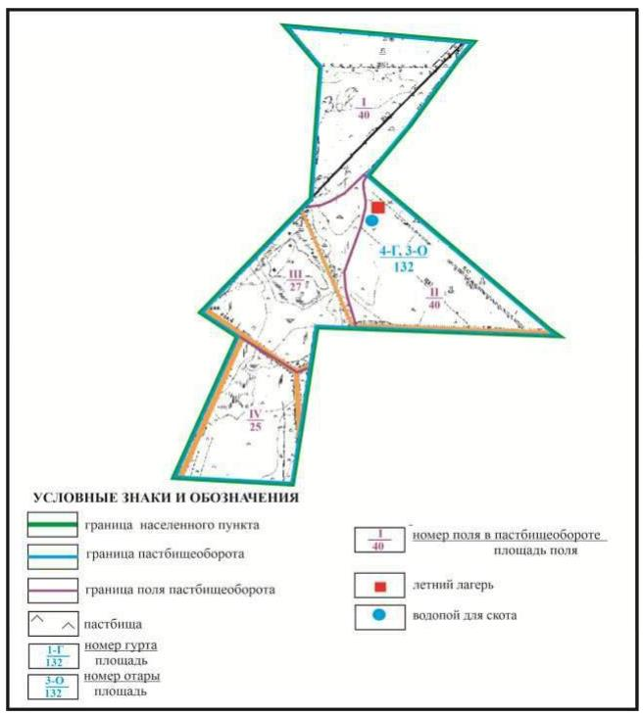

Приложение 107
к Плану по управлению
пастбищами и их использованию
по Абайскому району
на 2022-2023 годы
Схема доступа пастбищепользователей к водоисточникам в границах поселка Карабас Абайского района

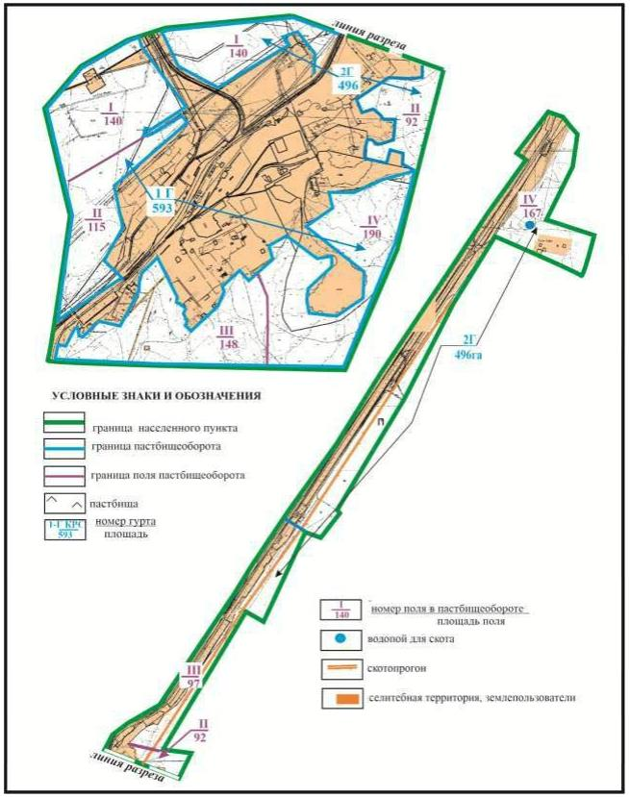

Приложение 108
к Плану по управлению
пастбищами и их использованию
по Абайскому району
на 2022-2023 годы
Схема доступа пастбищепользователей к водоисточникам в границах поселка Южный Абайского района

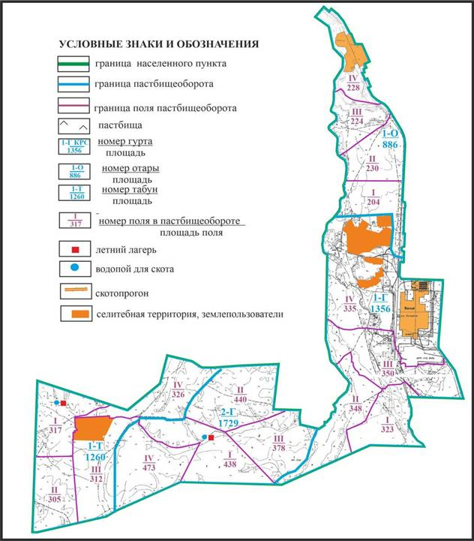

Приложение 109
к Плану по управлению
пастбищами и их использованию
по Абайскому району
на 2022-2023 годы
Схема доступа пастбищепользователей к водоисточникам в границах сел Курма и Жумабек Курминского сельского округа Абайского района

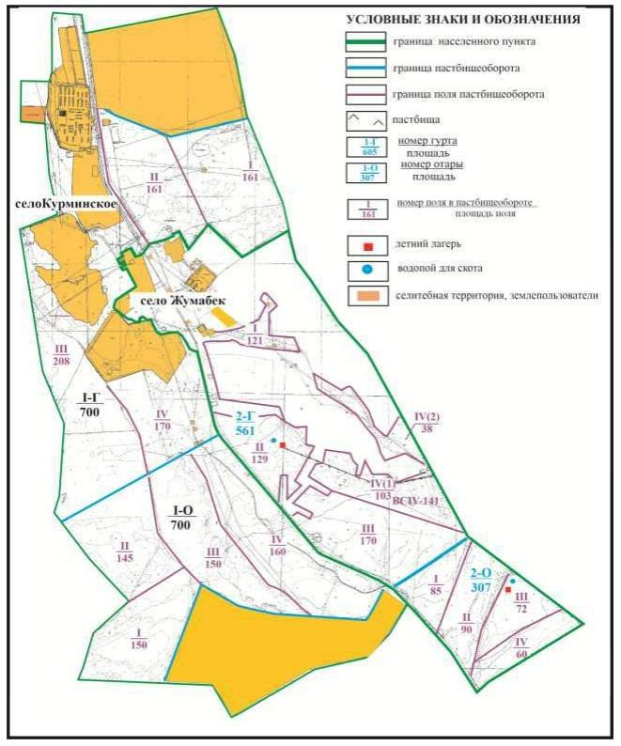

Приложение 110
к Плану по управлению
пастбищами и их использованию
по Абайскому району
на 2022-2023 годы
Схема доступа пастбищепользователей к водоисточникам в границах сел Коксу, Южное и Северное Коксунского сельского округа Абайского района

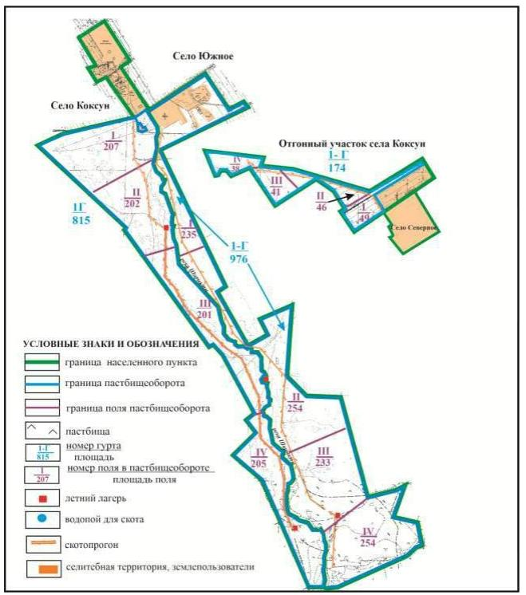

Приложение 111
к Плану по управлению
пастбищами и их использованию
по Абайскому району
на 2022-2023 годы
Схема доступа пастбищепользователей к водоисточникам в границах села Зеленые Ключи Коксунского сельского округа Абайского района

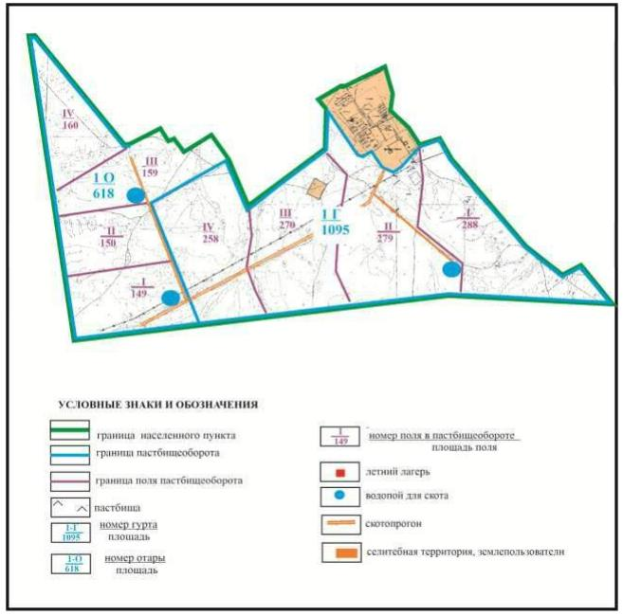

Приложение 112
к Плану по управлению
пастбищами и их использованию
по Абайскому району
на 2022-2023 годы
Схема доступа пастбищепользователей к водоисточникам в границах села Жартас Коксунского сельского округа Абайского района

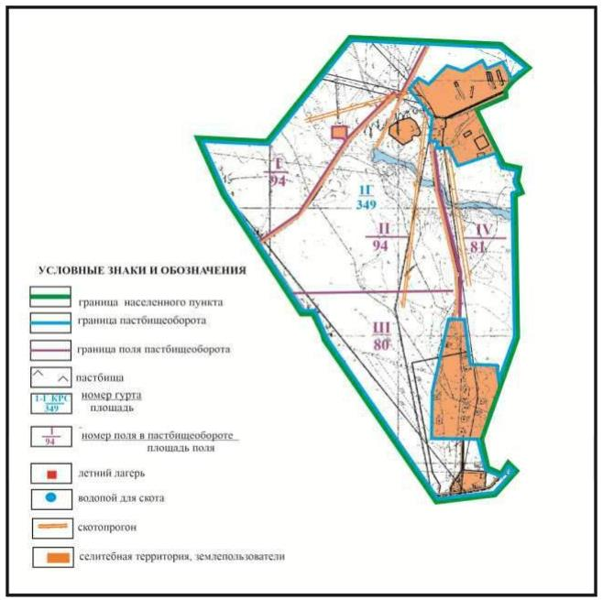

Приложение 113
к Плану по управлению
пастбищами и их использованию
по Абайскому району
на 2022-2023 годы
Схема доступа пастбищепользователей к водоисточникам в границах поселка Топар Абайского района

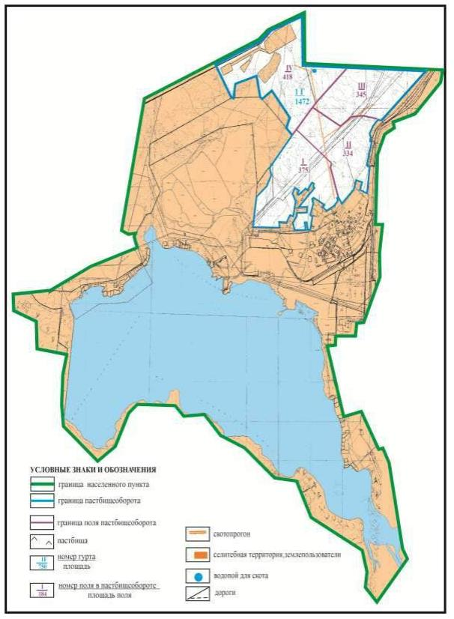

Приложение 114
к Плану по управлению
пастбищами и их использованию
по Абайскому району
на 2022-2023 годы
Схема доступа пастбищепользователей к водоисточникам в границах села Кулаайгыр Кулаайгырского сельского округа Абайского района

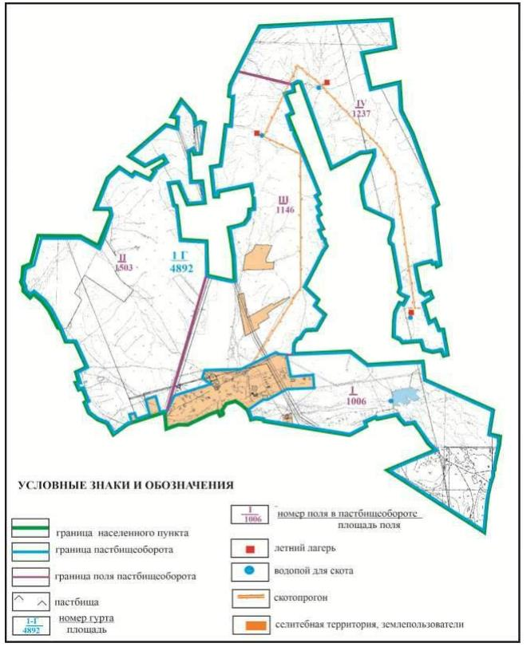

Приложение 115
к Плану по управлению
пастбищами и их использованию
по Абайскому району
на 2022-2023 годы
Схема доступа пастбищепользователей к водоисточникам в границах села Жаманжол Кулаайгырского сельского округа Абайского района

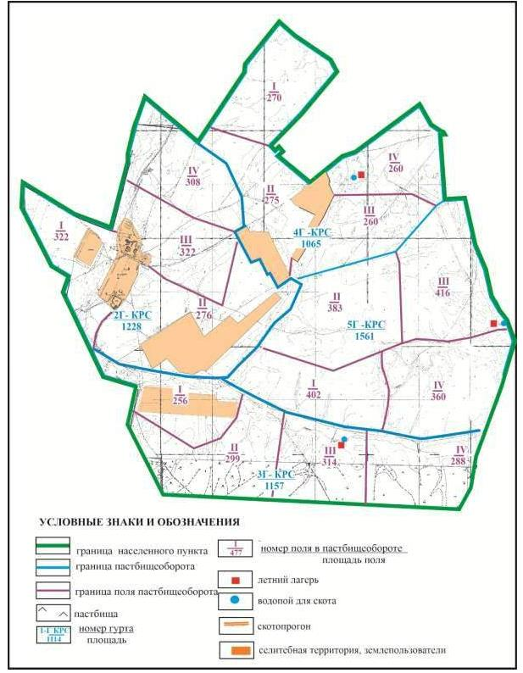

Приложение 116
к Плану по управлению
пастбищами и их использованию
по Абайскому району
на 2022-2023 годы
Схема доступа пастбищепользователей к водоисточникам в границах села Жаманжол Кулаайгырского сельского округа Абайского района

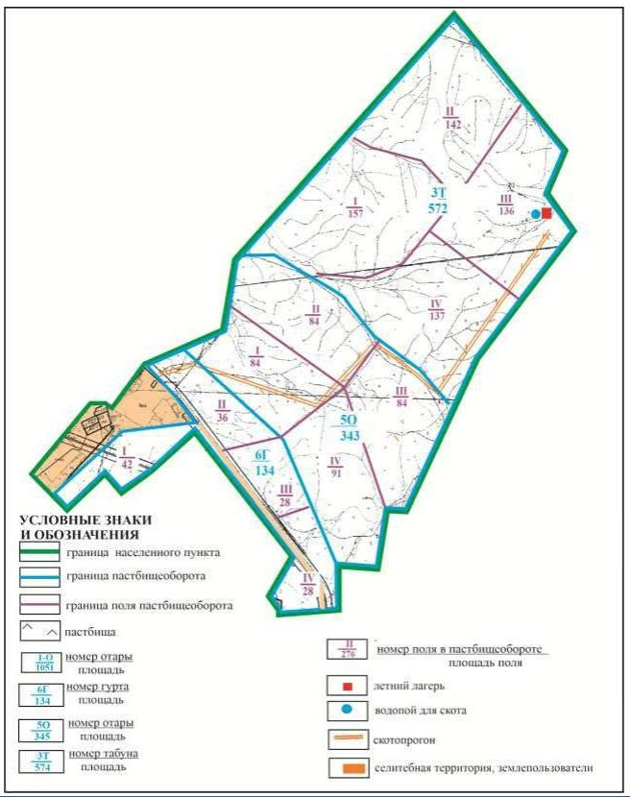

Приложение 117
к Плану по управлению
пастбищами и их использованию
по Абайскому району
на 2022-2023 годы
Схема доступа пастбищепользователей к водоисточникам города Абай в границах отгонных земельных участков Абайского района

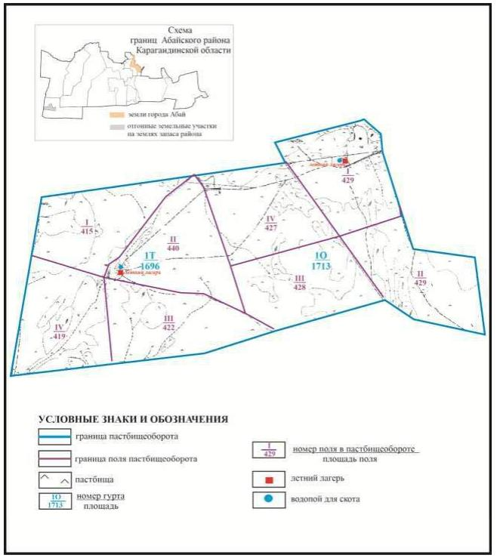

Приложение 118
к Плану по управлению
пастбищами и их использованию
по Абайскому району
на 2022-2023 годы
Схема доступа пастбищепользователей к водоисточникам села Есенгельды Есенгельдинского сельского округа в границах отгонных земельных участков Абайского района

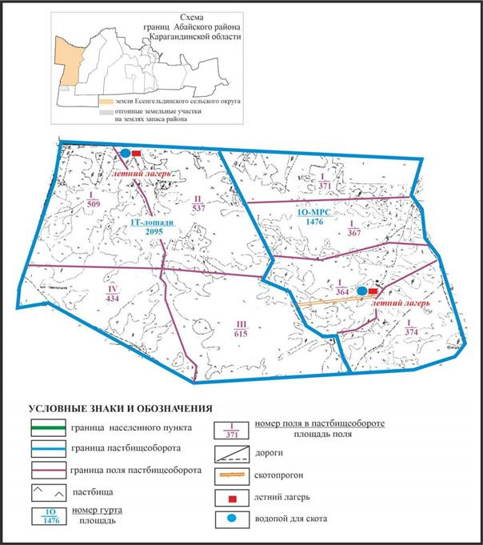

Приложение 119
к Плану по управлению
пастбищами и их использованию
по Абайскому району
на 2022-2023 годы
Схема доступа пастбищепользователей к водоисточникам села Пахотное Есенгельдинского сельского округа в границах отгонных земельных участков Абайского района

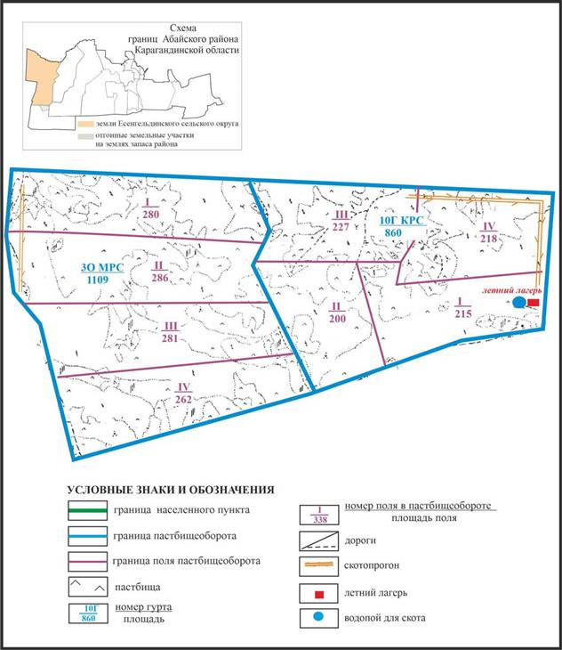

Приложение 120
к Плану по управлению
пастбищами и их использованию
по Абайскому району
на 2022-2023 годы
Схема доступа пастбищепользователей к водоисточникам села Самарка Самарского сельского округа в границах отгонных земельных участков Абайского района

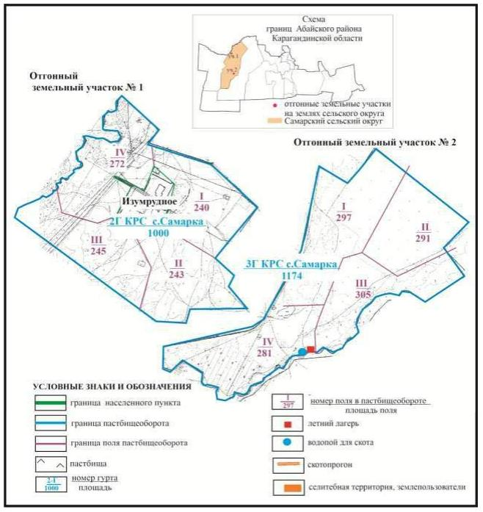

Приложение 121
к Плану по управлению
пастбищами и их использованию
по Абайскому району
на 2022-2023 годы
Схема доступа пастбищепользователей к водоисточникам села Сарепта Дзержинского сельского округа в границах отгонных земельных участков Абайского района

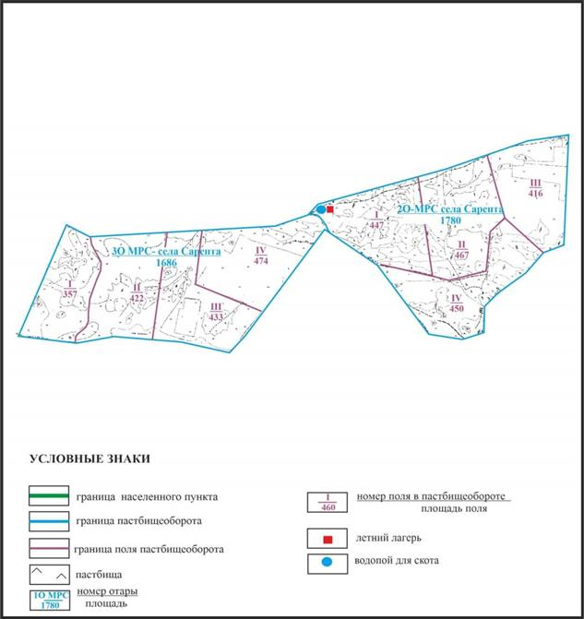

Приложение 122
к Плану по управлению
пастбищами и их использованию
по Абайскому району
на 2022-2023 годы
Схема доступа пастбищепользователей к водоисточникам в границах села Тасзаемка Ильичевского сельского округа Абайского района

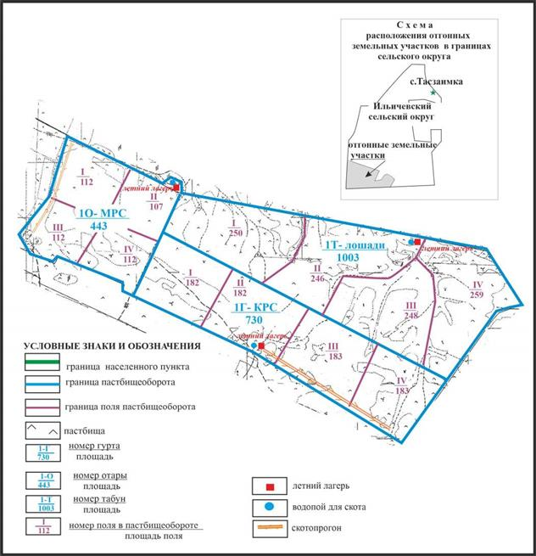

Приложение 123
к Плану по управлению
пастбищами и их использованию
по Абайскому району
на 2022-2023 годы
Схема доступа пастбищепользователей к водоисточникам села Дубовка Дубовского сельского округа в границах отгонных земельных участков Абайского района

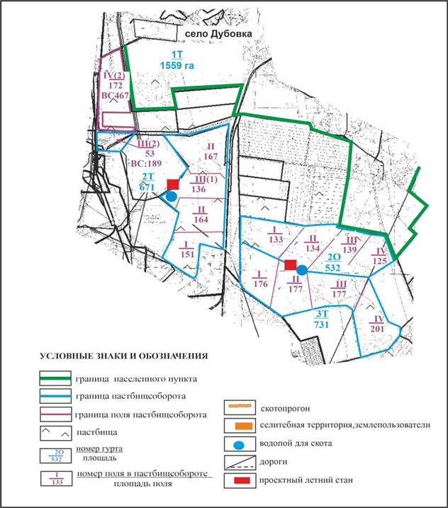

Приложение 124
к Плану по управлению
пастбищами и их использованию
по Абайскому району
на 2022-2023 годы
Схема доступа пастбищепользователей к водоисточникам села Агрогородок Мичуринского сельского округа в границах отгонных земельных участков Абайского района

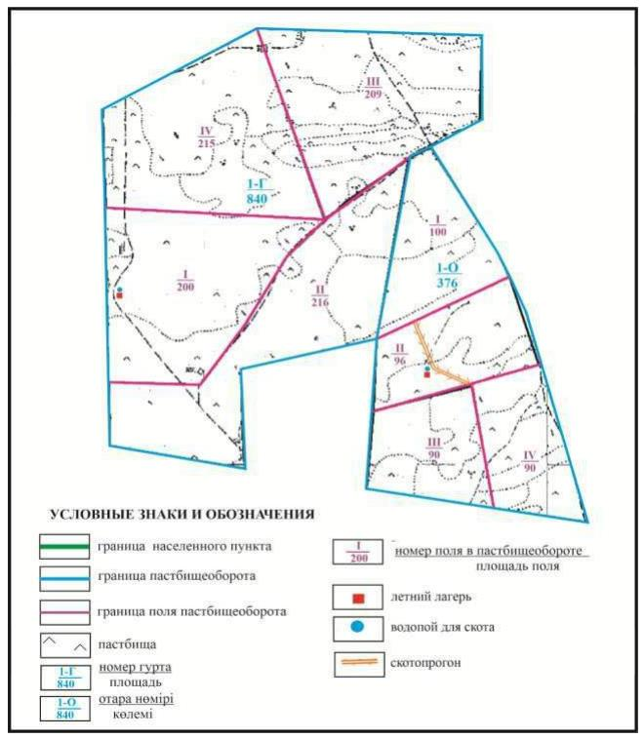

Приложение 125
к Плану по управлению
пастбищами и их использованию
по Абайскому району
на 2022-2023 годы
Схема доступа пастбищепользователей к водоисточникам поселка Карабас в границах отгонных земельных участков Абайского района

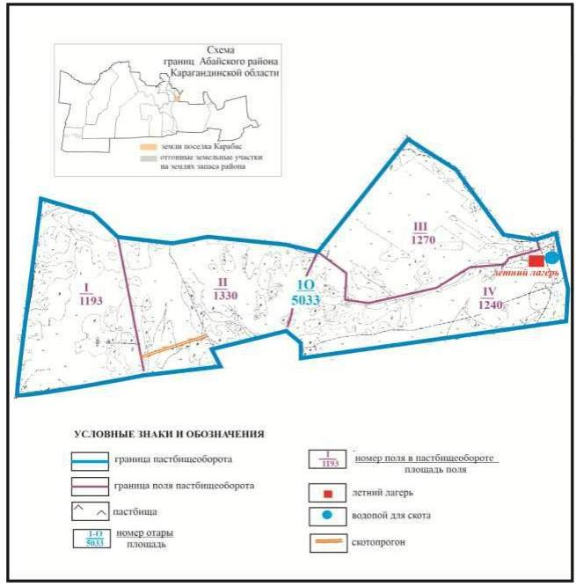

Приложение 126
к Плану по управлению
пастбищами и их использованию
по Абайскому району
на 2022-2023 годы
Схема доступа пастбищепользователей к водоисточникам сел Южное и Жартас Коксунского сельского округа в границах отгонных земельных участков Абайского района

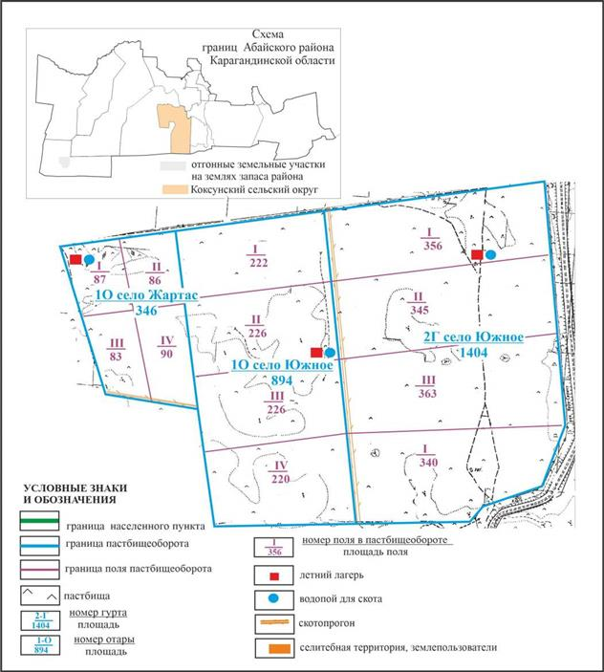

Приложение 127
к Плану по управлению
пастбищами и их использованию
по Абайскому району
на 2022-2023 годы
Схема доступа пастбищепользователей к водоисточникам в границах села Коксу Коксунского сельского округа Абайского района

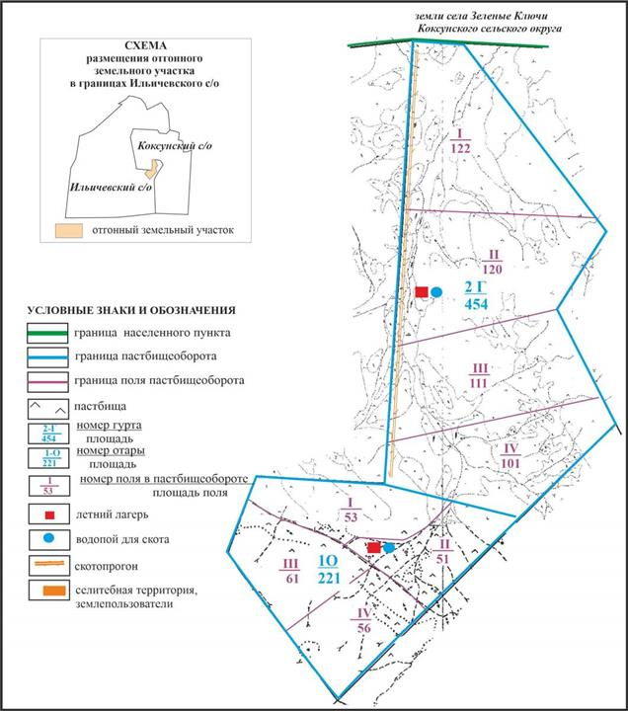

Приложение 128
к Плану по управлению
пастбищами и их использованию
по Абайскому району
на 2022-2023 годы
Схема доступа пастбищепользователей к водоисточникам поселка Топар в границах отгонных земельных участков Абайского района

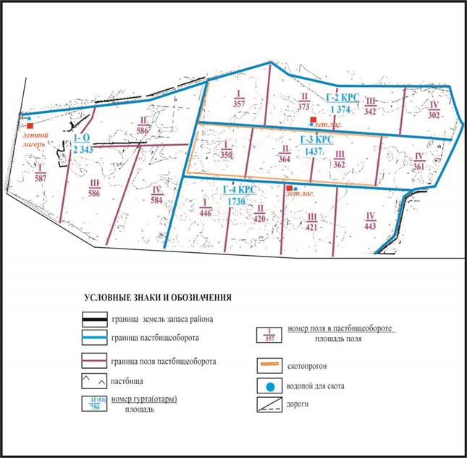

Приложение 129
к Плану по управлению
пастбищами и их использованию
по Абайскому району
на 2022-2023 годы
Схема доступа пастбищепользователей к водоисточникам сел Кулаайгыр и Жаманжол Кулаайгырского сельского округа в границах отгонных земельных участков Абайского района

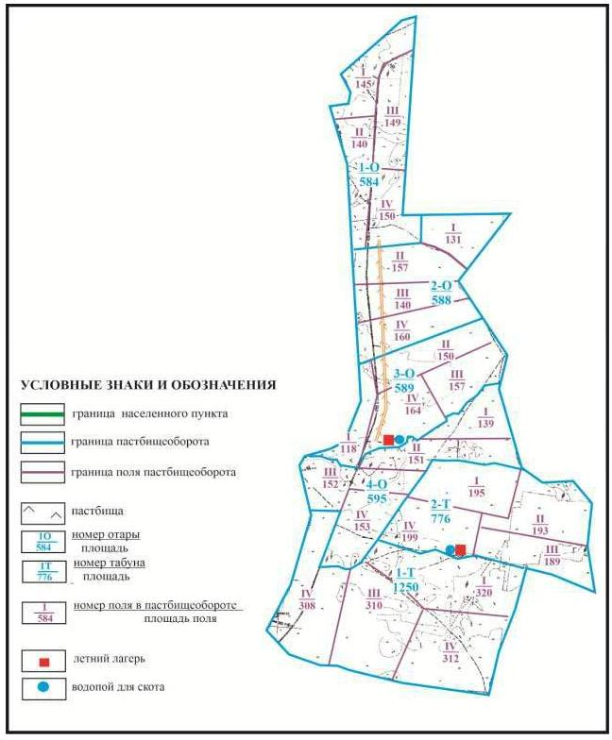

Приложение 130
к Плану по управлению
пастбищами и их использованию
по Абайскому району
на 2022-2023 годы
Схема перераспределения пастбищ для размещения поголовья сельскохозяйственных животных в границах города Абай Абайского района

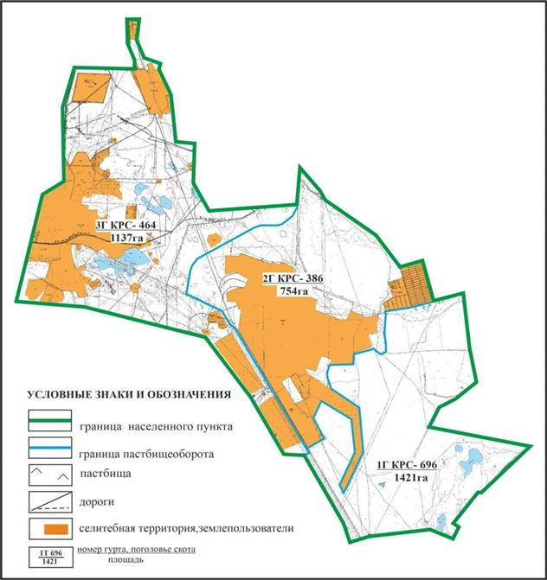

Приложение 131
к Плану по управлению
пастбищами и их использованию
по Абайскому району
на 2022-2023 годы
Схема перераспределения пастбищ для размещения поголовья сельскохозяйственных животных в границах села Акбастау Акбастауского сельского округа Абайского района

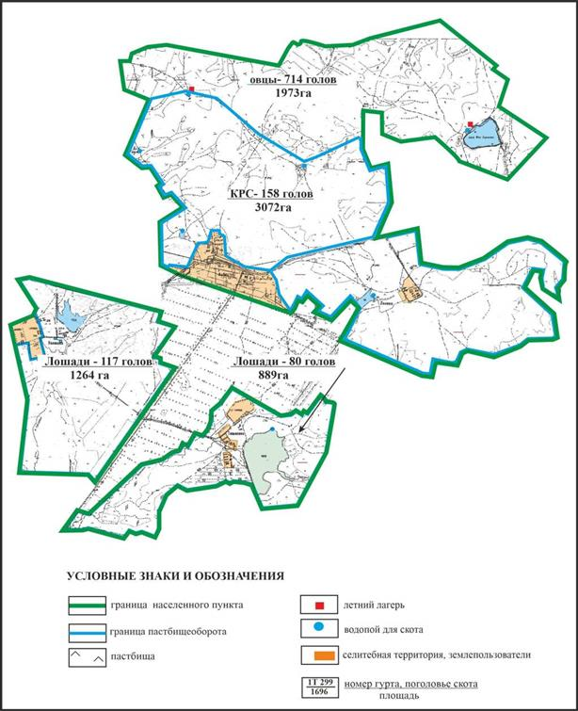

Приложение 132
к Плану по управлению
пастбищами и их использованию
по Абайскому району
на 2022-2023 годы
Схема перераспределения пастбищ для размещения поголовья сельскохозяйственных животных в границах села Есенгельды Есенгельдинского сельского округа Абайского района (основной участок)

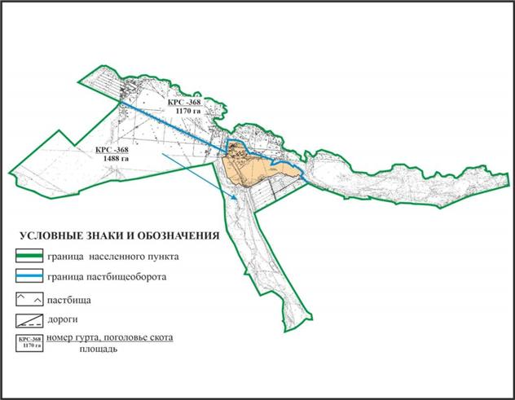

Приложение 133
к Плану по управлению
пастбищами и их использованию
по Абайскому району
на 2022-2023 годы
Схема перераспределения пастбищ для размещения поголовья сельскохозяйственных животных в границах села Есенгельды Есенгельдинского сельского округа Абайского района

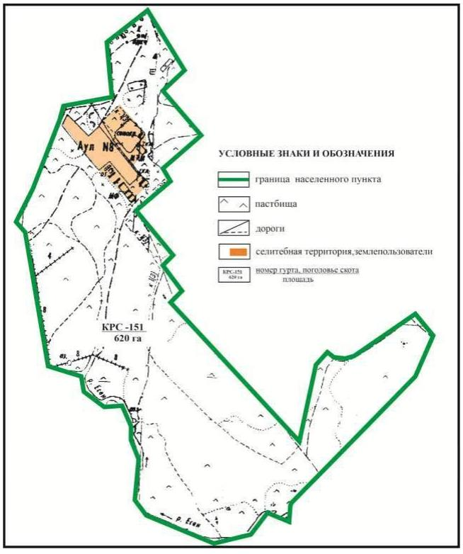

Приложение 134
к Плану по управлению
пастбищами и их использованию
по Абайскому району
на 2022-2023 годы
Схема перераспределения пастбищ для размещения поголовья сельскохозяйственных животных села Есенгельды на землях запаса Есенгельдинского сельского округа Абайского района

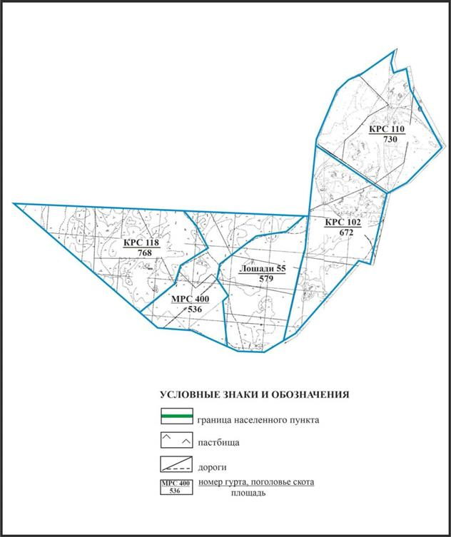

Приложение 135
к Плану по управлению
пастбищами и их использованию
по Абайскому району
на 2022-2023 годы
Схема перераспределения пастбищ для размещения поголовья сельскохозяйственных животных села Есенгельды на землях запаса Есенгельдинского сельского округа Абайского района

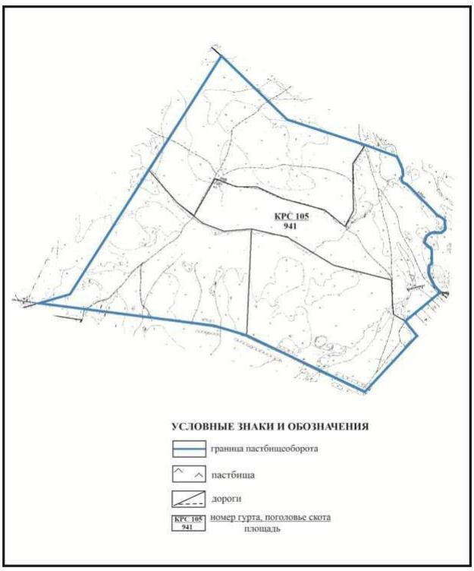

Приложение 136
к Плану по управлению
пастбищами и их использованию
по Абайскому району
на 2022-2023 годы
Схема перераспределения пастбищ для размещения поголовья сельскохозяйственных животных в границах села Пахотное Есенгельдинского сельского округа Абайского района

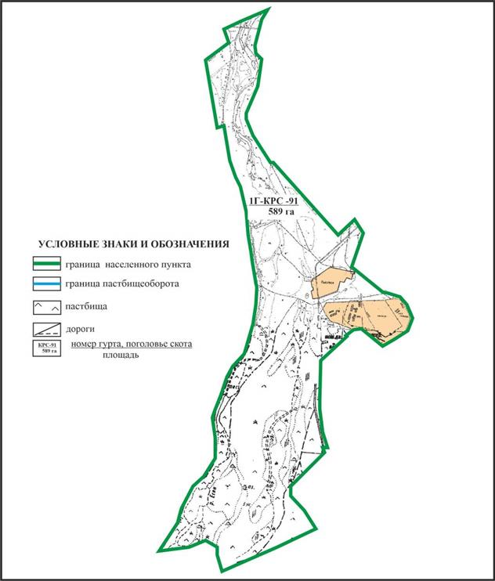

Приложение 137
к Плану по управлению
пастбищами и их использованию
по Абайскому району
на 2022-2023 годы
Схема перераспределения пастбищ для размещения поголовья сельскохозяйственных животных села Пахотное на землях запаса Есенгельдинского сельского округа Абайского района

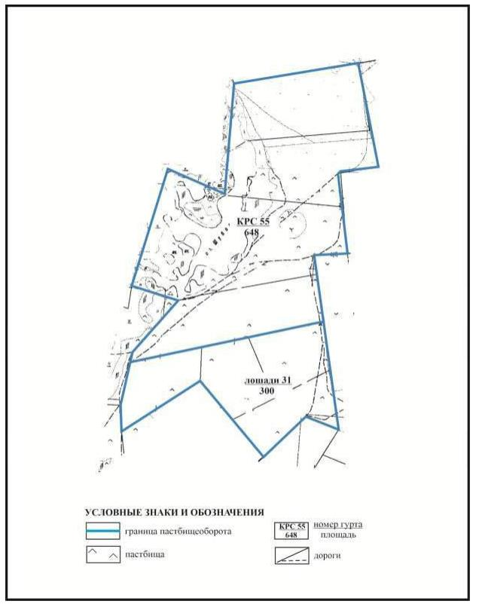

Приложение 138
к Плану по управлению
пастбищами и их использованию
по Абайскому району
на 2022-2023 годы
Схема перераспределения пастбищ для размещения поголовья сельскохозяйственных животных границах села Самарка Самарского сельского округа Абайского района (основной участок)

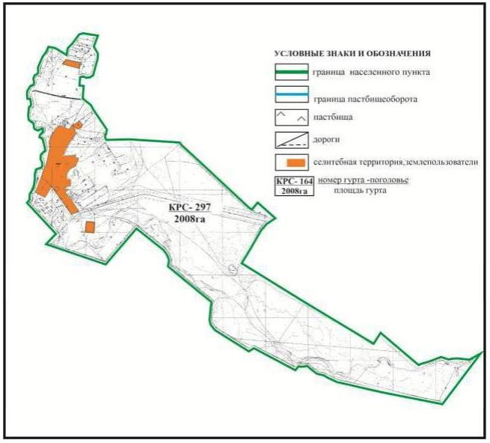

Приложение 139
к Плану по управлению
пастбищами и их использованию
по Абайскому району
на 2022-2023 годы
Схема перераспределения пастбищ для размещения поголовья сельскохозяйственных животных в границах села Бородиновка Самарского сельского округа Абайского района

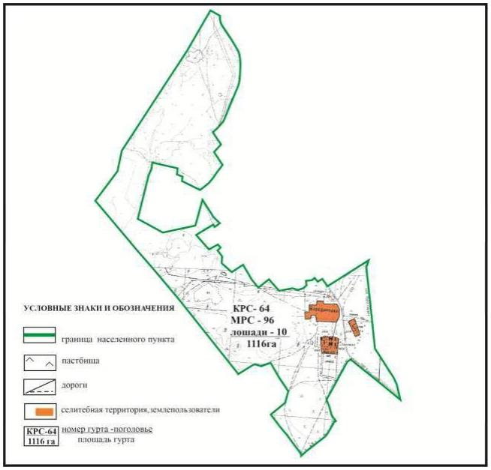

Приложение 140
к Плану по управлению
пастбищами и их использованию
по Абайскому району
на 2022-2023 годы
Схема перераспределения пастбищ для размещения поголовья сельскохозяйственных животных в границах села Пруды Самарского сельского округа Абайского района

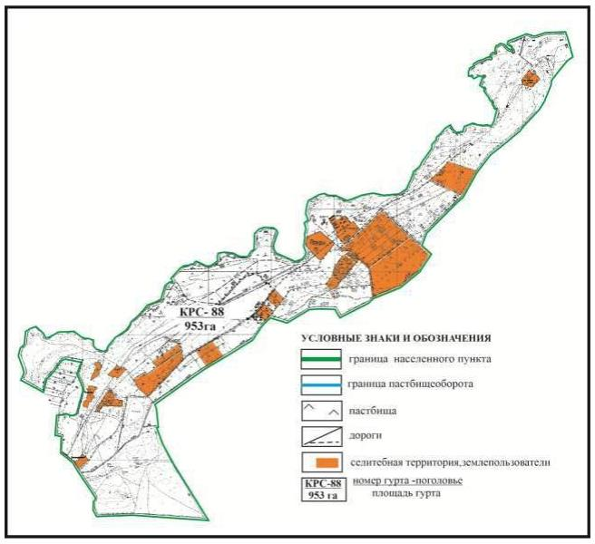

Приложение 141
к Плану по управлению
пастбищами и их использованию
по Абайскому району
на 2022-2023 годы
Схема перераспределения пастбищ для размещения поголовья сельскохозяйственных животных в границах сел Самарка и Пруды Самарского сельского округа Абайского района

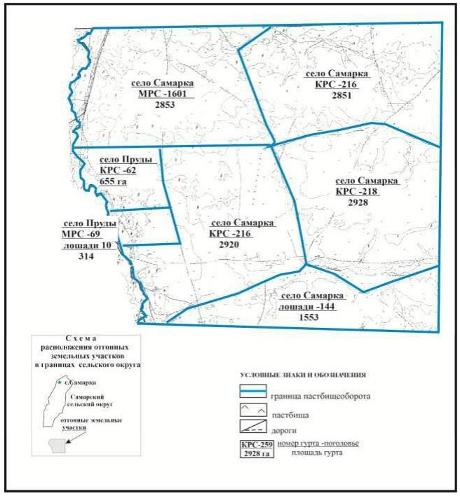

Приложение 142
к Плану по управлению
пастбищами и их использованию
по Абайскому району
на 2022-2023 годы
Схема перераспределения пастбищ для размещения поголовья сельскохозяйственных животных в границах села Сарепта Дзержинского сельского округа Абайского района

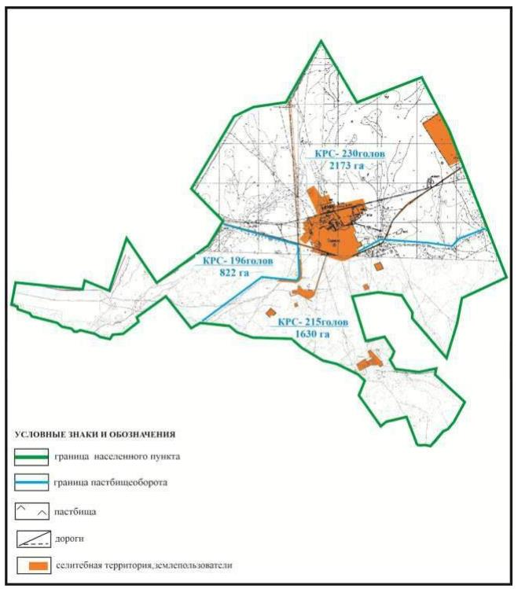

Приложение 143
к Плану по управлению
пастбищами и их использованию
по Абайскому району
на 2022-2023 годы
Схема перераспределения пастбищ для размещения поголовья сельскохозяйственных животных границах села Койбас Дзержинского сельского округа Абайского района (основной участок)

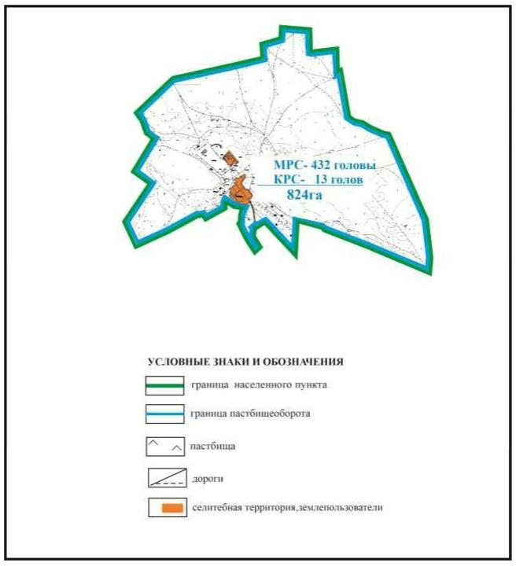

Приложение 144
к Плану по управлению
пастбищами и их использованию
по Абайскому району
на 2022-2023 годы
Схема перераспределения пастбищ для размещения поголовья сельскохозяйственных животных в границах села Койбас Дзержинского сельского округа Абайского района (чересполосный земельный участок)

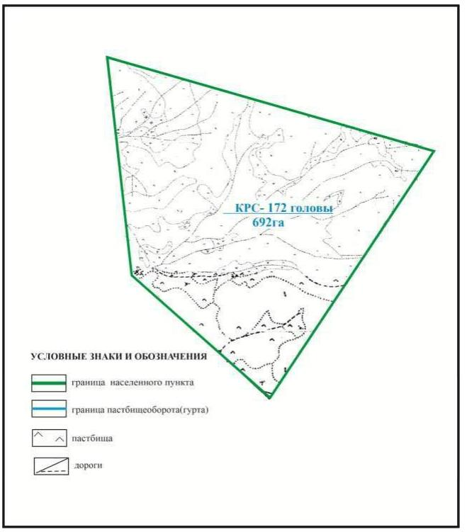

Приложение 145
к Плану по управлению
пастбищами и их использованию
по Абайскому району
на 2022-2023 годы
Схема перераспределения пастбищ для размещения поголовья сельскохозяйственных животных в границах села Коянды Дзержинского сельского округа Абайского района (основной участок)

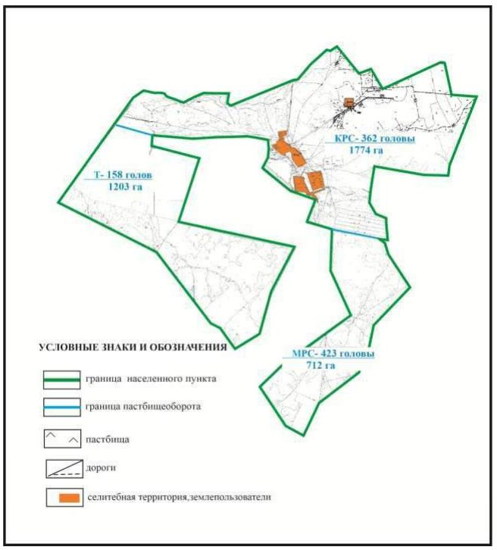

Приложение 146
к Плану по управлению
пастбищами и их использованию
по Абайскому району
на 2022-2023 годы
Схема перераспределения пастбищ для размещения поголовья сельскохозяйственных животных в границах села Юбилейное Ильичевского сельского округа Абайского района

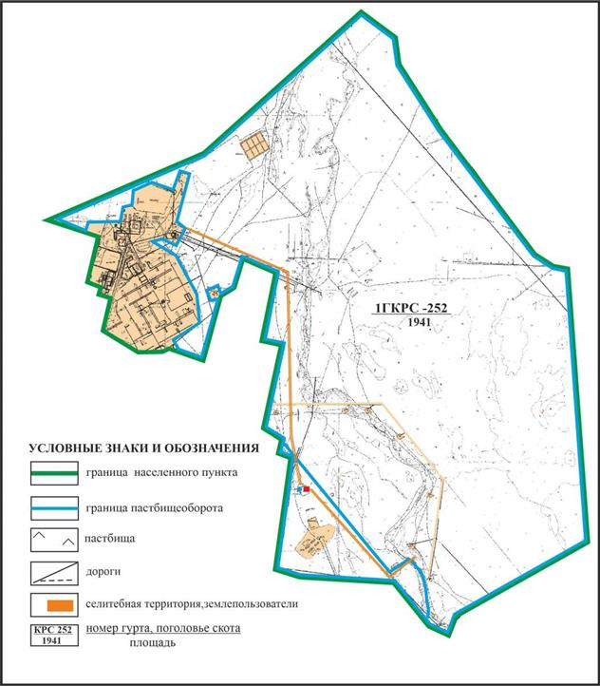

Приложение 147
к Плану по управлению
пастбищами и их использованию
по Абайскому району
на 2022-2023 годы
Схема перераспределения пастбищ для размещения поголовья сельскохозяйственных животных села Юбилейное в границах отгонных земельных участков Ильичевского сельского округа Абайского района

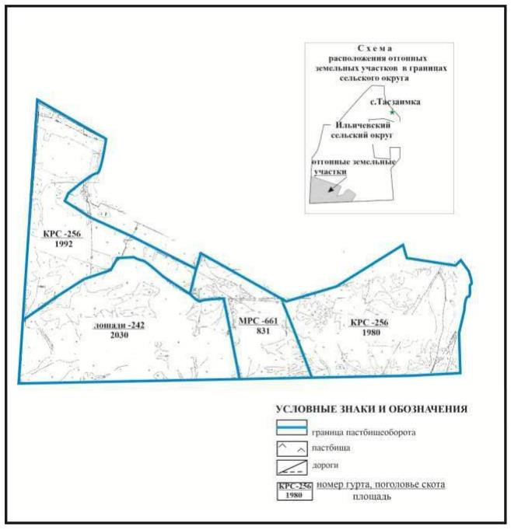

Приложение 148
к Плану по управлению
пастбищами и их использованию
по Абайскому району
на 2022-2023 годы
Схема перераспределения пастбищ для размещения поголовья сельскохозяйственных животных в границах села Жон Ильичевского сельского округа Абайского района (основной участок)

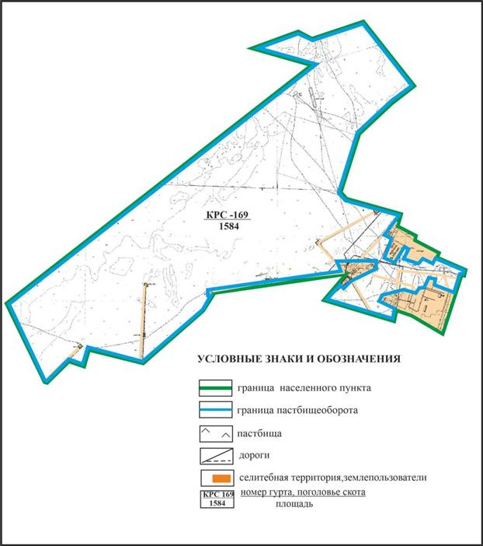

Приложение 149
к Плану по управлению
пастбищами и их использованию
по Абайскому району
на 2022-2023 годы
Схема перераспределения пастбищ для размещения поголовья сельскохозяйственных животных в границах села Жон Ильичевского сельского округа Абайского района

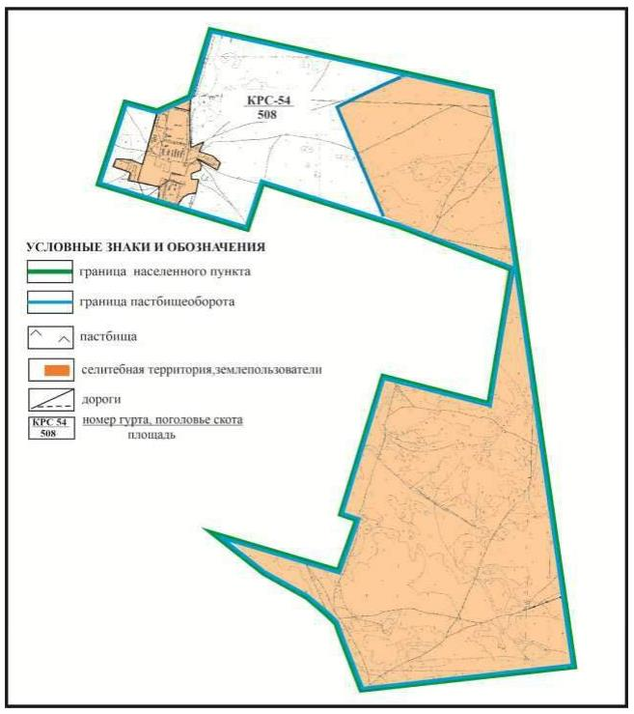

Приложение 150
к Плану по управлению
пастбищами и их использованию
по Абайскому району
на 2022-2023 годы
Схема перераспределения пастбищ для размещения поголовья сельскохозяйственных животных в границах сел Жартас и Каракога Карагандинского сельского округа Абайского района

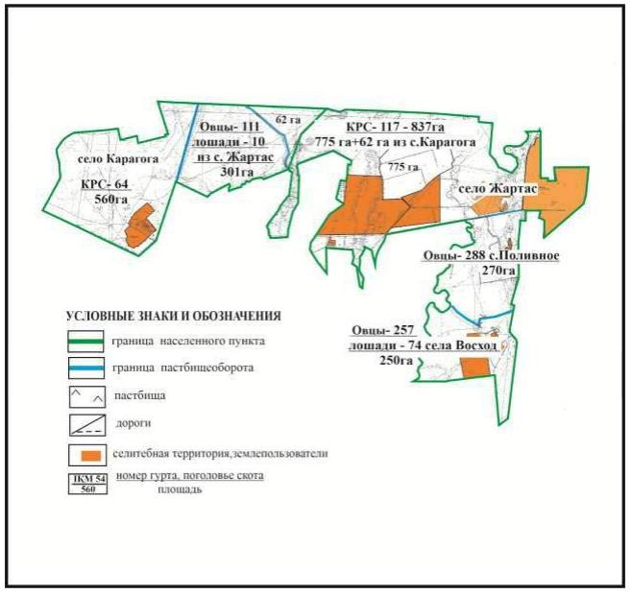

Приложение 151
к Плану по управлению
пастбищами и их использованию
по Абайскому району
на 2022-2023 годы
Схема перераспределения пастбищ для размещения поголовья сельскохозяйственных животных в границах сел Восход и Поливное Карагандинского сельского округа Абайского района

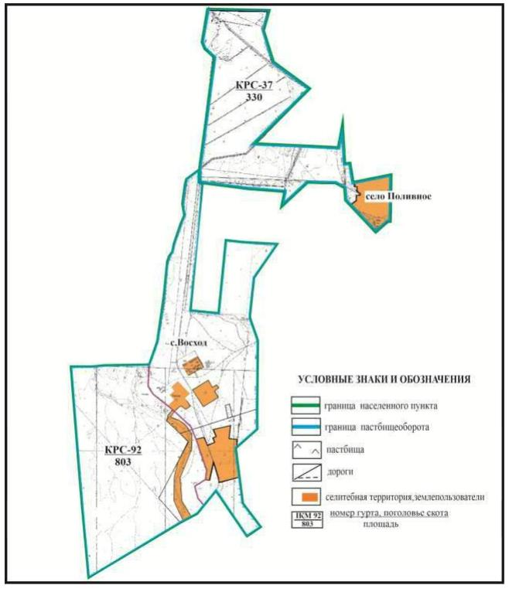

Приложение 152
к Плану по управлению
пастбищами и их использованию
по Абайскому району
на 2022-2023 годы
Схема перераспределения пастбищ для размещения поголовья сельскохозяйственных животных в границах села Дубовка Дубовского сельского округа Абайского района

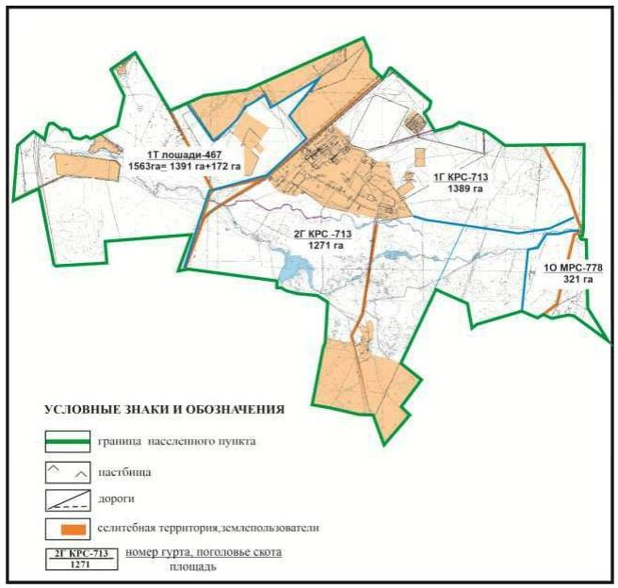

Приложение 153
к Плану по управлению
пастбищами и их использованию
по Абайскому району
на 2022-2023 годы
Схема перераспределения пастбищ для размещения поголовья сельскохозяйственных животных в границах села Агрогородок Мичуринского сельского округа Абайского района

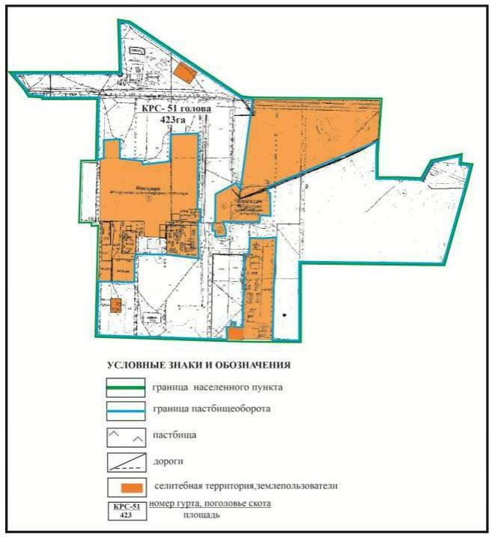

Приложение 154
к Плану по управлению
пастбищами и их использованию
по Абайскому району
на 2022-2023 годы
Схема перераспределения пастбищ для размещения поголовья сельскохозяйственных животных в границах села Садовое Мичуринского сельского округа Абайского района

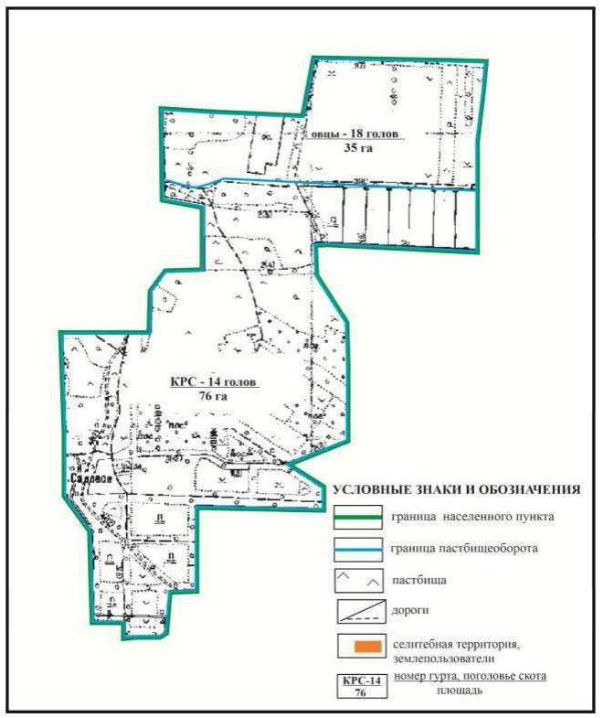

Приложение 155
к Плану по управлению
пастбищами и их использованию
по Абайскому району
на 2022-2023 годы
Схема перераспределения пастбищ для размещения поголовья сельскохозяйственных животных в границах села Ягодное Мичуринского сельского округа Абайского района

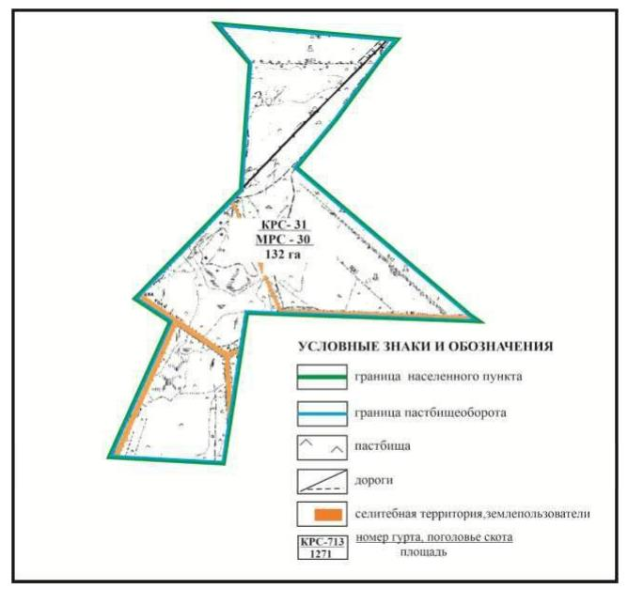

Приложение 156
к Плану по управлению
пастбищами и их использованию
по Абайскому району
на 2022-2023 годы
Схема перераспределения пастбищ для размещения поголовья сельскохозяйственных животных в границах поселка Карабас Абайского района

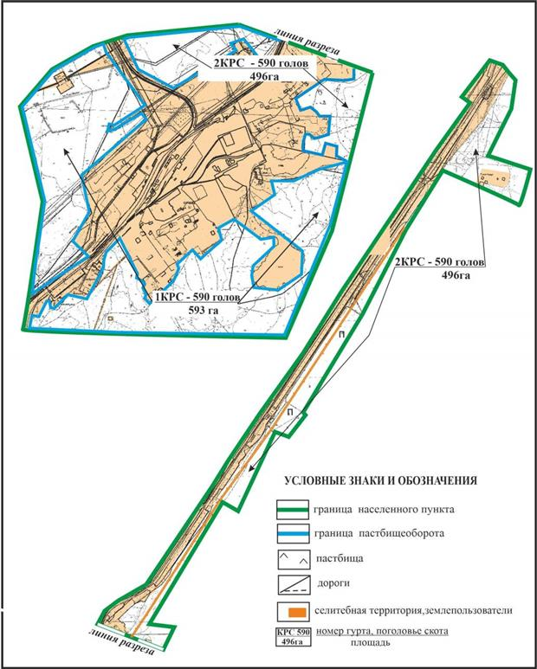

Приложение 157
к Плану по управлению
пастбищами и их использованию
по Абайскому району
на 2022-2023 годы
Схема перераспределения пастбищ для размещения поголовья сельскохозяйственных животных в границах поселка Южный Абайского района

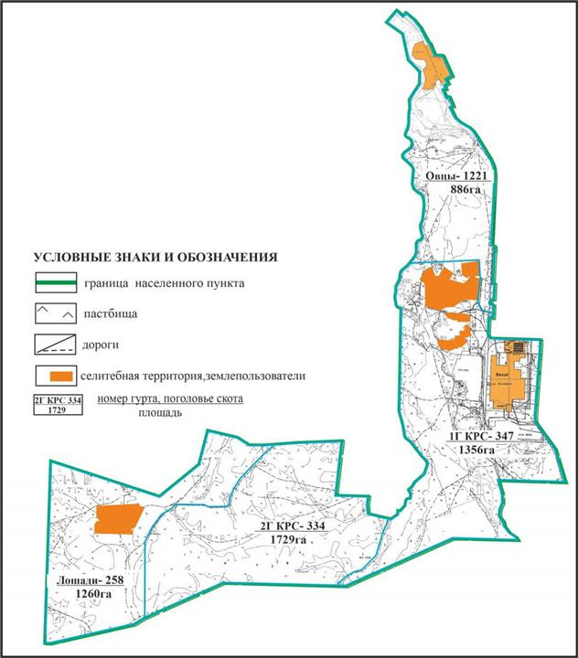

Приложение 158
к Плану по управлению
пастбищами и их использованию
по Абайскому району
на 2022-2023 годы
Схема перераспределения пастбищ для размещения поголовья сельскохозяйственных животных в границах сел Курма и Жумабек Курминского сельского округа Абайского района

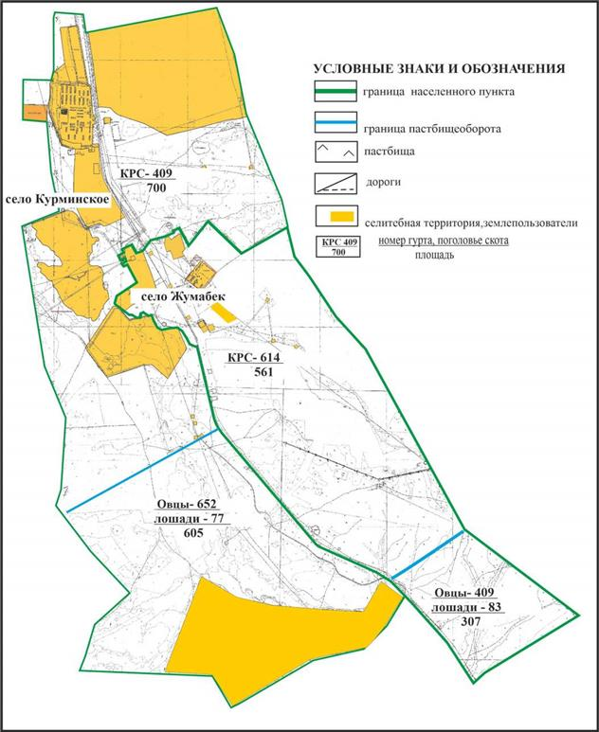

Приложение 159
к Плану по управлению
пастбищами и их использованию
по Абайскому району
на 2022-2023 годы
Схема перераспределения пастбищ для размещения поголовья сельскохозяйственных животных в границах сел Коксу, Южное и Северное Коксунского сельского округа Абайского района

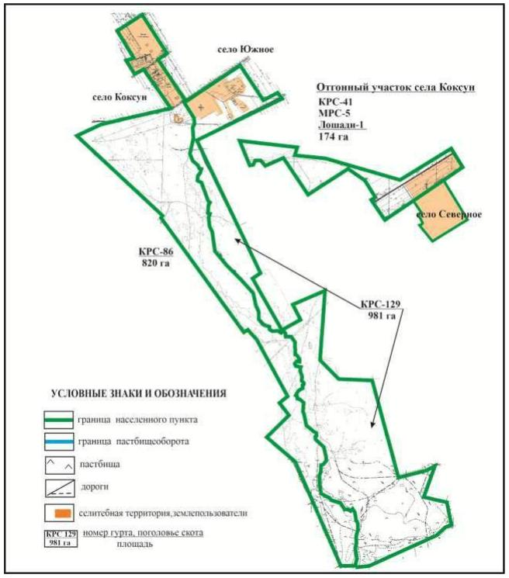

Приложение 160
к Плану по управлению
пастбищами и их использованию
по Абайскому району
на 2022-2023 годы
Схема перераспределения пастбищ для размещения поголовья сельскохозяйственных животных в границах села Зеленые Ключи Коксунского сельского округа Абайского района

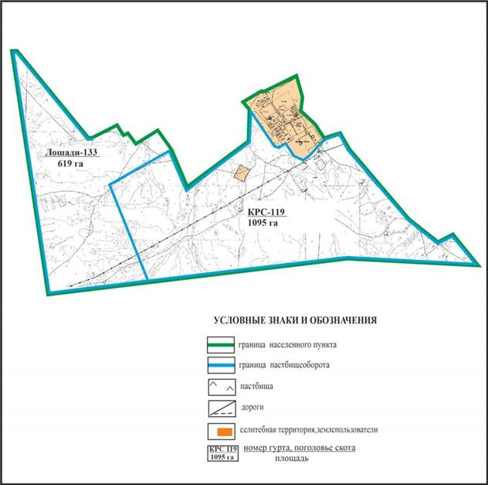

Приложение 161
к Плану по управлению
пастбищами и их использованию
по Абайскому району
на 2022-2023 годы
Схема перераспределения пастбищ для размещения поголовья сельскохозяйственных животных в границах села Жартас Коксунского сельского округа Абайского района

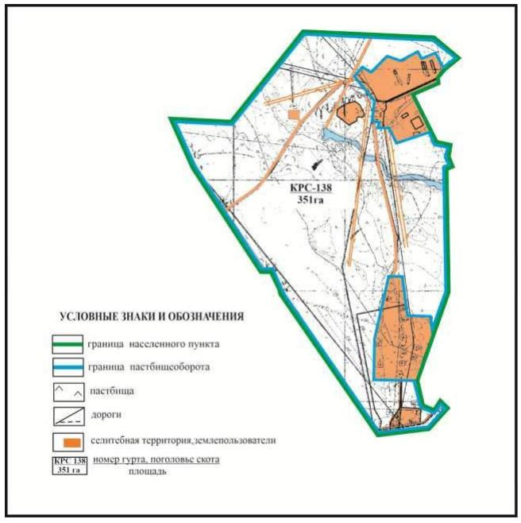

Приложение 162
к Плану по управлению
пастбищами и их использованию
по Абайскому району
на 2022-2023 годы
Схема перераспределения пастбищ для размещения поголовья сельскохозяйственных животных в границах поселка Топар Абайского района

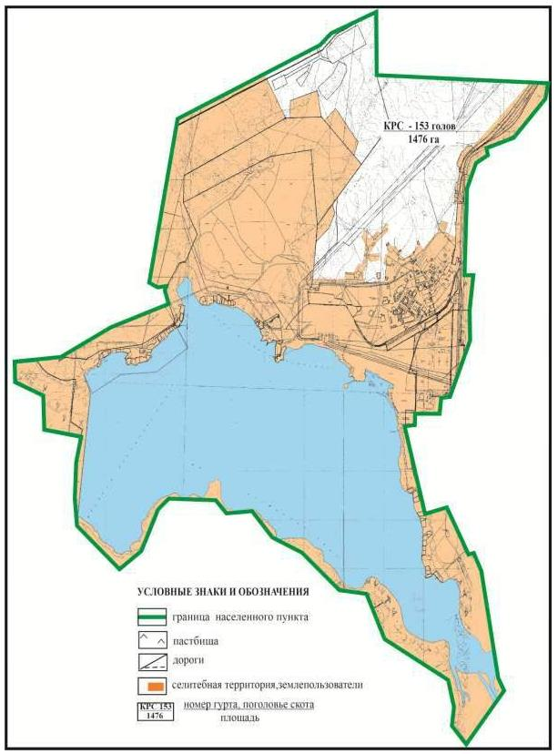

Приложение 163
к Плану по управлению
пастбищами и их использованию
по Абайскому району
на 2022-2023 годы
Схема перераспределения пастбищ для размещения поголовья сельскохозяйственных животных в границах села Кулаайгыр Кулаайгырского сельского округа Абайского района

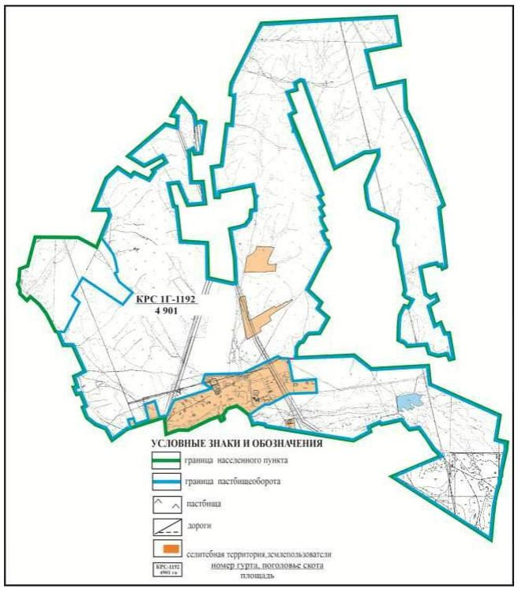

Приложение 164
к Плану по управлению
пастбищами и их использованию
по Абайскому району
на 2022-2023 годы
Схема перераспределения пастбищ для размещения поголовья сельскохозяйственных животных в границах села Жаманжол Кулаайгырского сельского округа Абайского района

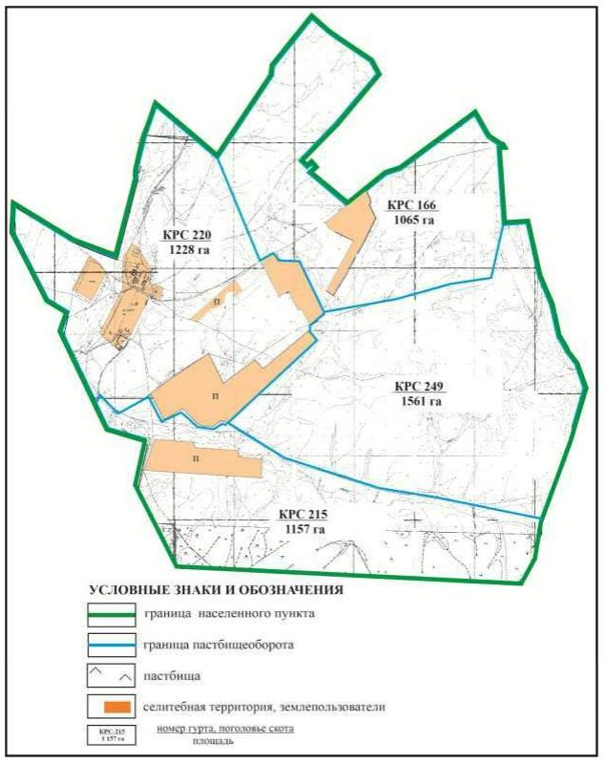

Приложение 165
к Плану по управлению
пастбищами и их использованию
по Абайскому району
на 2022-2023 годы
Схема перераспределения пастбищ для размещения поголовья сельскохозяйственных животных в границах села Ялта Кулаайгырского сельского округа Абайского района

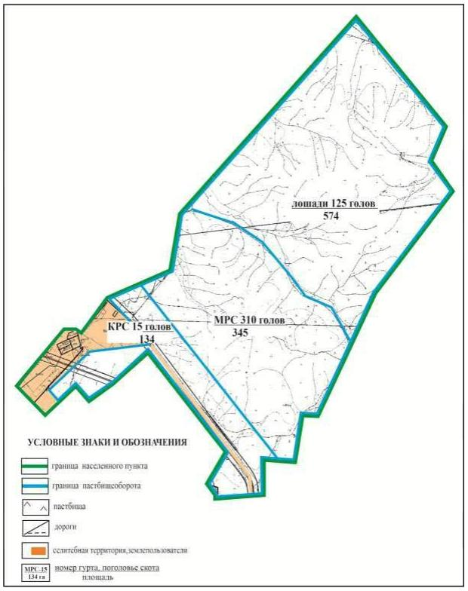

Приложение 166
к Плану по управлению
пастбищами и их использованию
по Абайскому району
на 2022-2023 годы
Схема перераспределения пастбищ для размещения поголовья сельскохозяйственных животных города Абай в границах отгонных земельных участков Абайского района

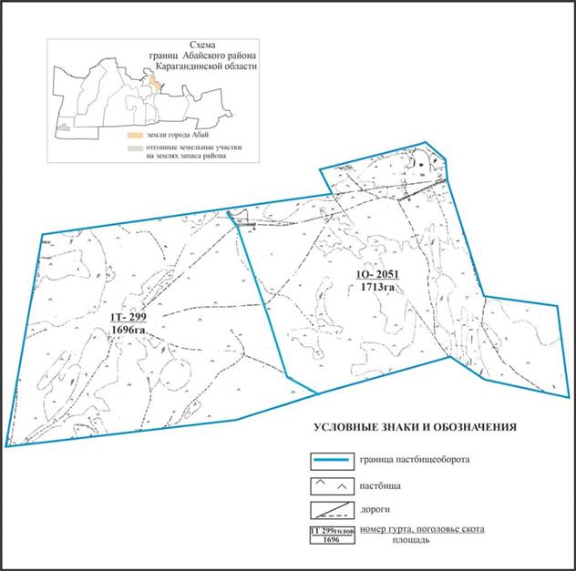

Приложение 167
к Плану по управлению
пастбищами и их использованию
по Абайскому району
на 2022-2023 годы
Схема перераспределения пастбищ для размещения поголовья сельскохозяйственных животных села Есенгельды в границах отгонных земельных участков Абайского района

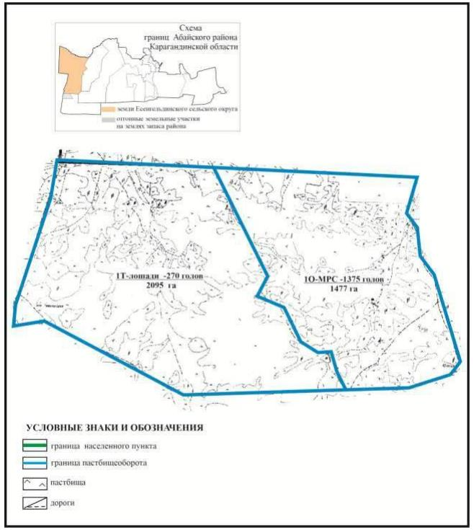

Приложение 168
к Плану по управлению
пастбищами и их использованию
по Абайскому району
на 2022-2023 годы
Схема перераспределения пастбищ для размещения поголовья сельскохозяйственных животных села Пахотное Есенгельдинского сельского округа в границах отгонных земельных участков Абайского района

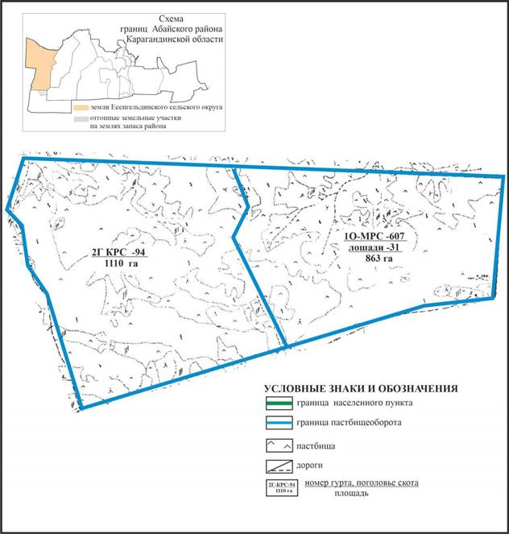

Приложение 169
к Плану по управлению
пастбищами и их использованию
по Абайскому району
на 2022-2023 годы
Схема перераспределения пастбищ для размещения поголовья сельскохозяйственных животных села Самарка Самарского сельского округа в границах отгонных земельных участков Абайского района

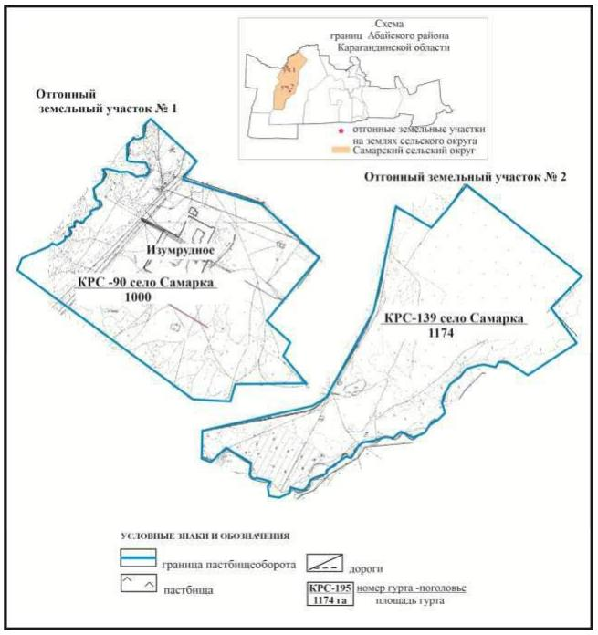

Приложение 170
к Плану по управлению
пастбищами и их использованию
по Абайскому району
на 2022-2023 годы
Схема перераспределения пастбищ для размещения поголовья сельскохозяйственных животных села Сарепта Дзержинского сельского округа в границах отгонных земельных участков Абайского района

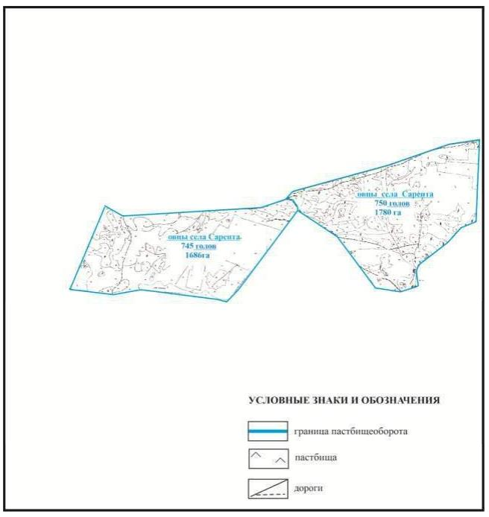

Приложение 171
к Плану по управлению
пастбищами и их использованию
по Абайскому району
на 2022-2023 годы
Схема перераспределения пастбищ для размещения поголовья сельскохозяйственных животных села Тасзаемка Ильичевского сельского округа в границах отгонных земельных участков Абайского района

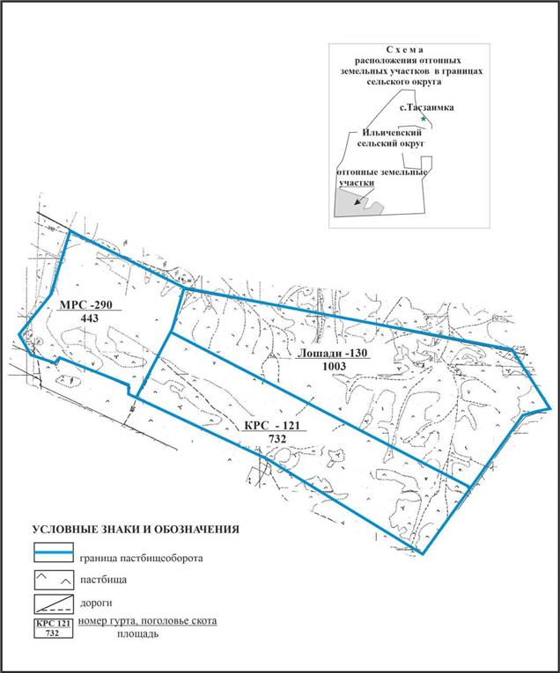

Приложение 172
к Плану по управлению
пастбищами и их использованию
по Абайскому району
на 2022-2023 годы
Схема перераспределения пастбищ для размещения поголовья сельскохозяйственных животных села Дубовка Дубовского сельского округа в границах отгонных земельных участков Абайского района

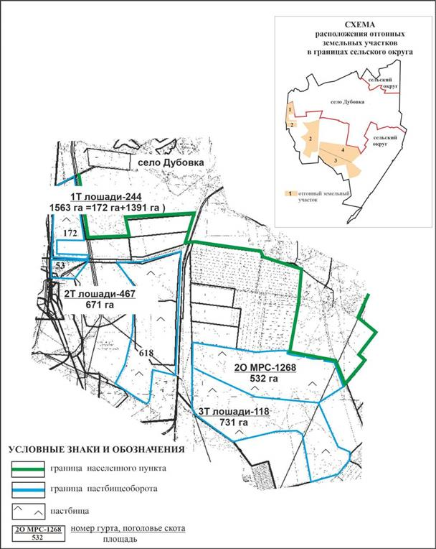

Приложение 173
к Плану по управлению
пастбищами и их использованию
по Абайскому району
на 2022-2023 годы
Схема перераспределения пастбищ для размащения поголовья сельскохозяйственных животных села Агрогородок Мичуринского сельского округа в границах отгонных земельных участков Абайского района

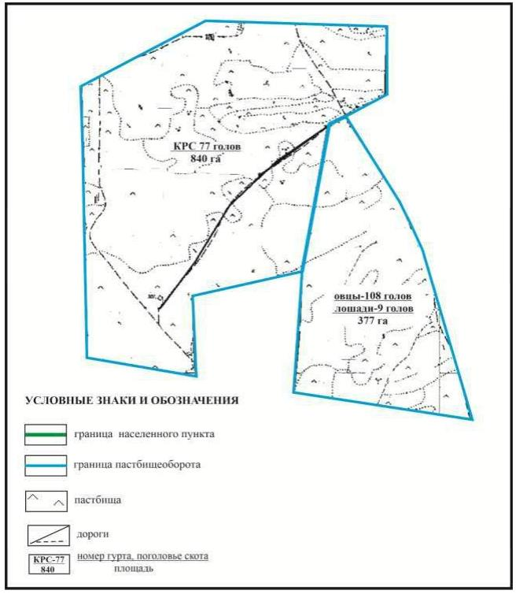

Приложение 174
к Плану по управлению
пастбищами и их использованию
по Абайскому району
на 2022-2023 годы
Схема перераспределения пастбищ для размещения поголовья сельскохозяйственных животных поселка Карабас в границах отгонных земельных учасков Абайского района

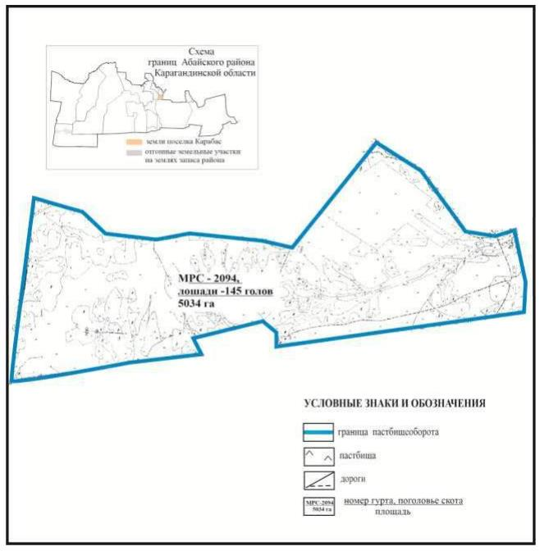

Приложение 175
к Плану по управлению
пастбищами и их использованию
по Абайскому району
на 2022-2023 годы
Схема перераспределения пастбищ для размещения поголовья сельскохозяйственных животных сел Южное и Жартас Коксунского сельского округа в границах отгонных земельных участков Абайского района

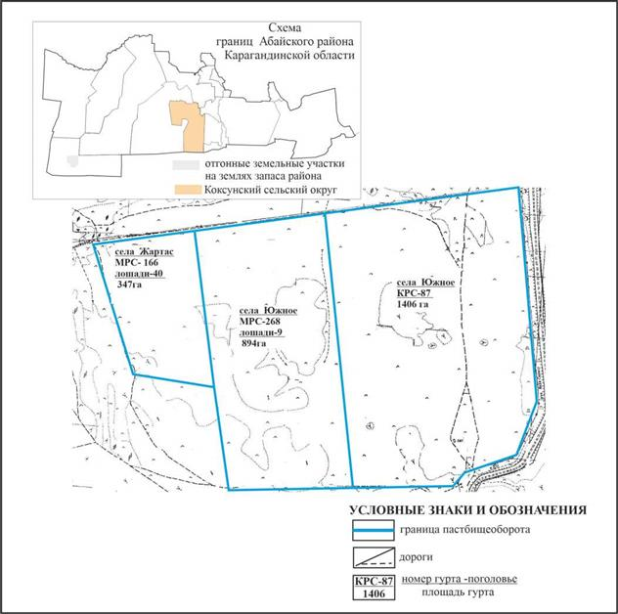

Приложение 176
к Плану по управлению
пастбищами и их использованию
по Абайскому району
на 2022-2023 годы
Схема перераспределения пастбищ для размещения поголовья сельскохозяйственных животных села Коксу Коксунского сельского округа в границах отгонных земельных участков Абайского района

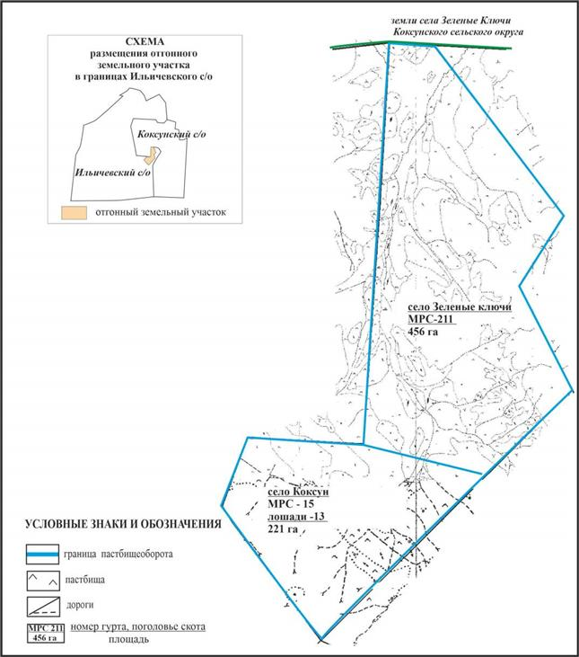

Приложение 177
к Плану по управлению
пастбищами и их использованию
по Абайскому району
на 2022-2023 годы
Схема перераспределения пастбищ для размещения поголовья сельскохозяйственных животных поселка Топар в границах отгонных земельных участков Абайского района

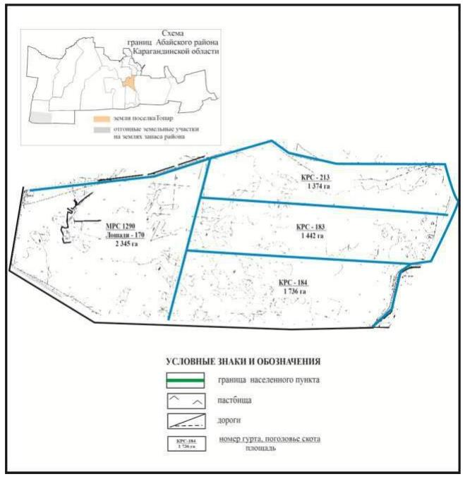

Приложение 178
к Плану по управлению
пастбищами и их использованию
по Абайскому району
на 2022-2023 годы
Схема перераспределения пастбищ для размещения поголовья сельскохозяйственных животных сел Кулаайгыр и Жаманжол Кулаайгырского сельского округа в границах отгонных земельных участков Абайского района

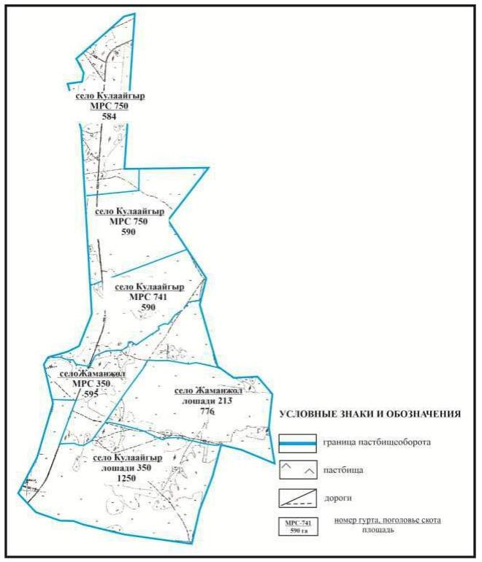

Приложение 179
к Плану по управлению
пастбищами и их использованию
по Абайскому району
на 2022-2023 годы
Схема расположения населеных пунктов в границах города Абай Абайского района с указанием площадей пастбищных угодий

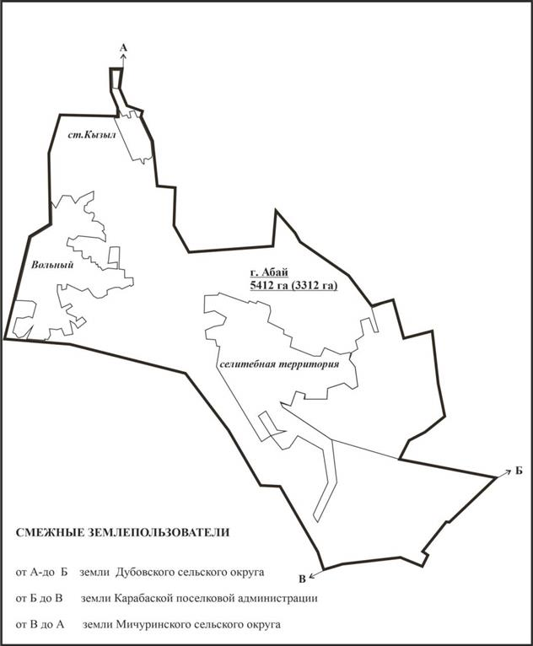

Приложение 180
к Плану по управлению
пастбищами и их использованию
по Абайскому району
на 2022-2023 годы
Схема расположения населенных пунктов в границах Акбастауского сельского округа Абайского района с указанием площадей пастбищных угодий

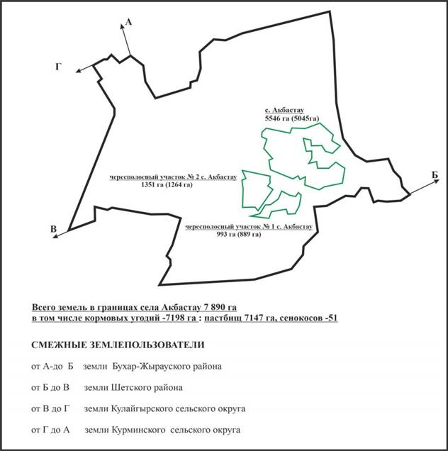

Приложение 181
к Плану по управлению
пастбищами и их использованию
по Абайскому району
на 2022-2023 годы
Схема расположения населенных пунктов в границах Есенгельдинского сельского округа Абайского района с указанием площадей пастбищных угодий

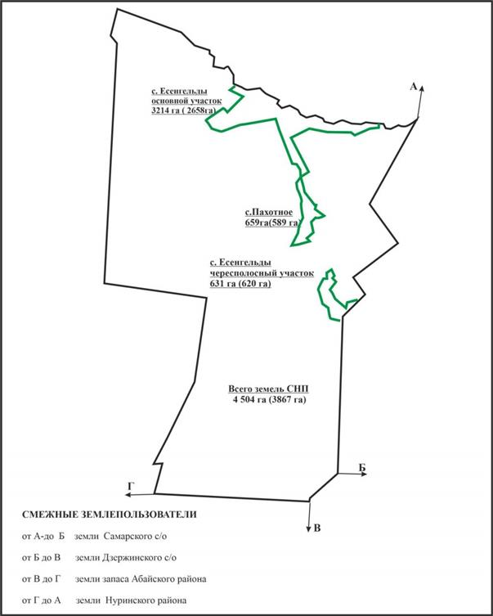

Приложение 182
к Плану по управлению
пастбищами и их использованию
по Абайскому району
на 2022-2023 годы
Схема расположения населенных пунктов в границах Самарского сельского округа Абайского района с указанием площадей пастбищных угодий

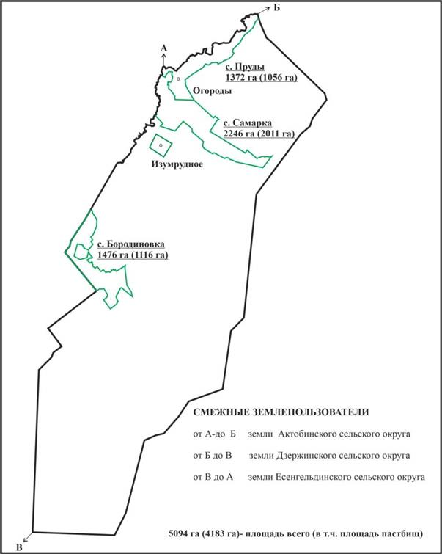

Приложение 183
к Плану по управлению
пастбищами и их использованию
по Абайскому району
на 2022-2023 годы
Схема расположения населенных пунктов в границах Дзержинского сельского округа Абайского района с указанием площадей пастбищных угодий

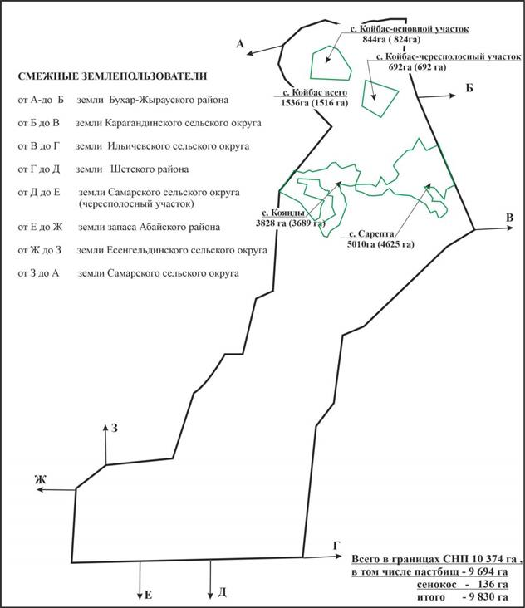

Приложение 184
к Плану по управлению
пастбищами и их использованию
по Абайскому району
на 2022-2023 годы
Схема расположения населенных пунктов в границах Ильичевского сельского округа Абайского района с указанием площадей пастбищных угодий

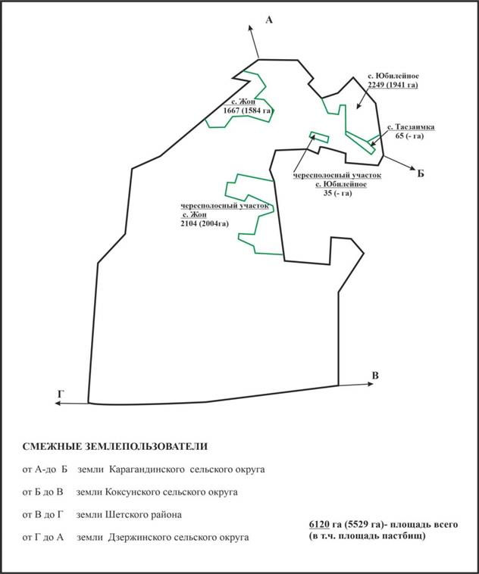

Приложение 185
к Плану по управлению
пастбищами и их использованию
по Абайскому району
на 2022-2023 годы
Схема расположения населенных пунктов в границах Карагандинского сельского округа Абайского района с указанием площадей пастбищных угодий

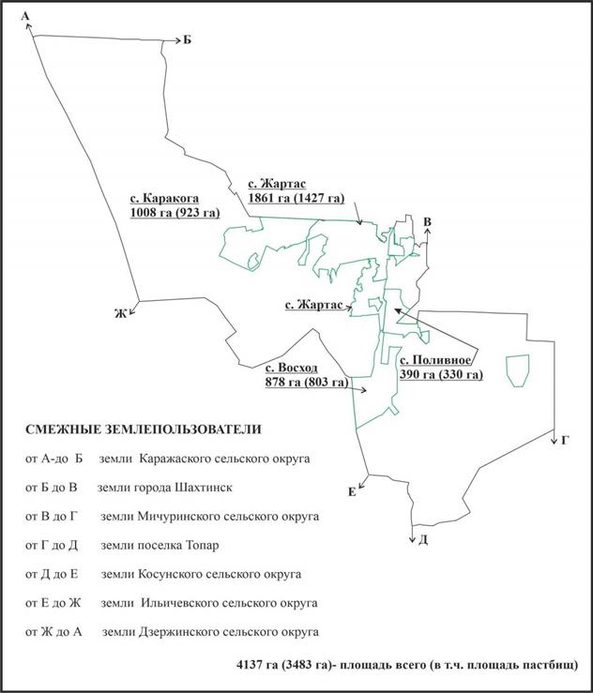

Приложение 186
к Плану по управлению
пастбищами и их использованию
по Абайскому району
на 2022-2023 годы
Схема расположения населенных пунктов в границах Дубовского сельского округа Абайского района с указанием площадей пастбищных угодий

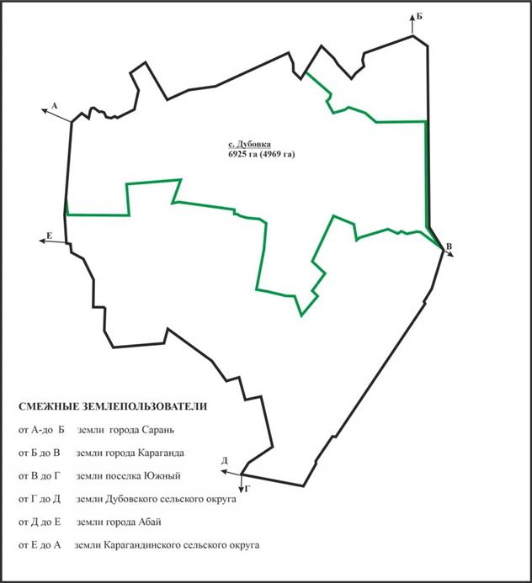

Приложение 187
к Плану по управлению
пастбищами и их использованию
по Абайскому району
на 2022-2023 годы
Схема расположения населенных пунктов в границах Мичуринского сельского округа Абайского района с указанием площадей пастбищных угодий

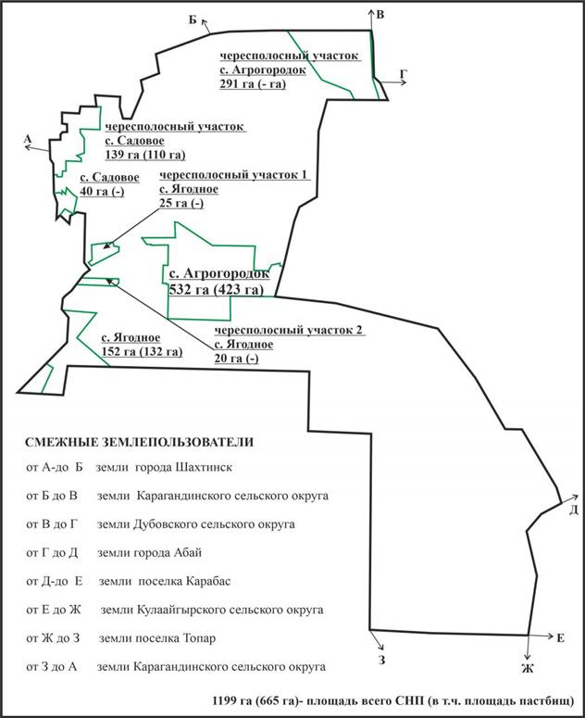

Приложение 188
к Плану по управлению
пастбищами и их использованию
по Абайскому району
на 2022-2023 годы
Схема расположения населенных пунктов в границах поселка Южный Абайского района с указанием площадей пастбищных угодий

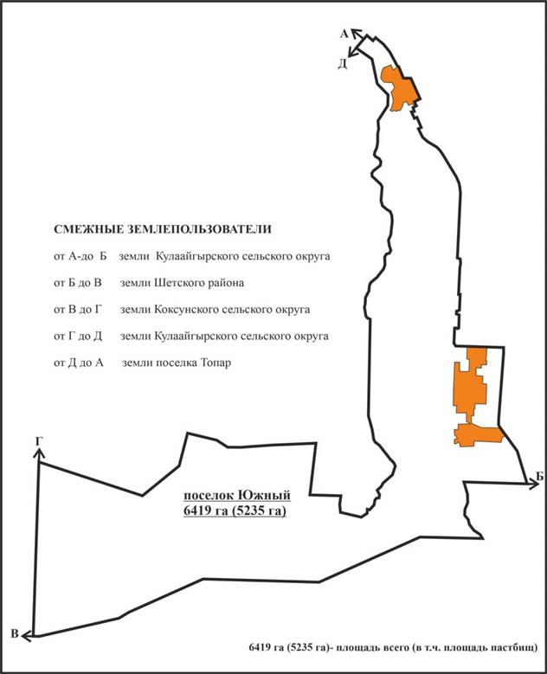

Приложение 189
к Плану по управлению
пастбищами и их использованию
по Абайскому району
на 2022-2023 годы
Схема расположения населенных пунктов в границах Курминского сельского округа Абайский района с указанием площадей пастбищных угодий

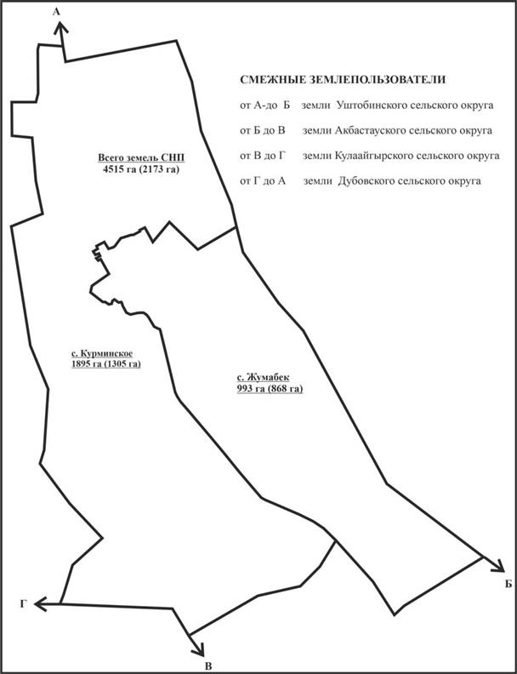

Приложение 190
к Плану по управлению
пастбищами и их использованию
по Абайскому району
на 2022-2023 годы
Схема расположения населенных пунктов в границах Коксунского сельского округа Абайского района с указанием площадей пастбищных угодий

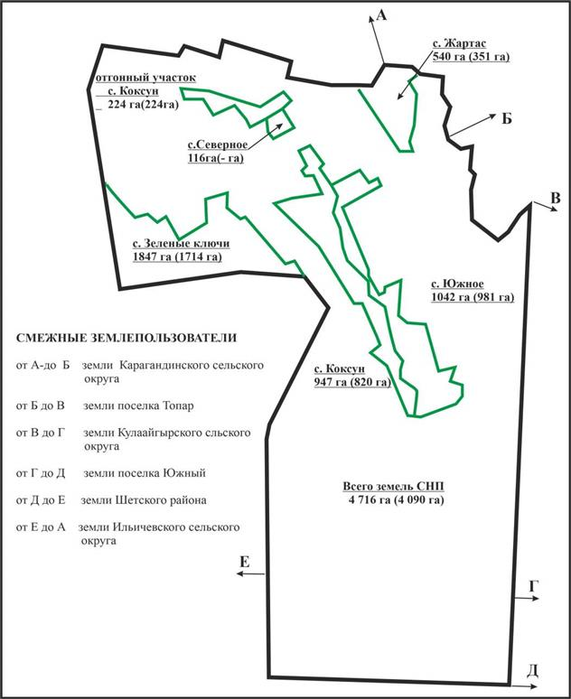

Приложение 191
к Плану по управлению
пастбищами и их использованию
по Абайскому району
на 2022-2023 годы
Схема расположения населенных пунктов в границах Кулаайгырского сельского округа Абайского района с указанием площадей пастбищных угодий

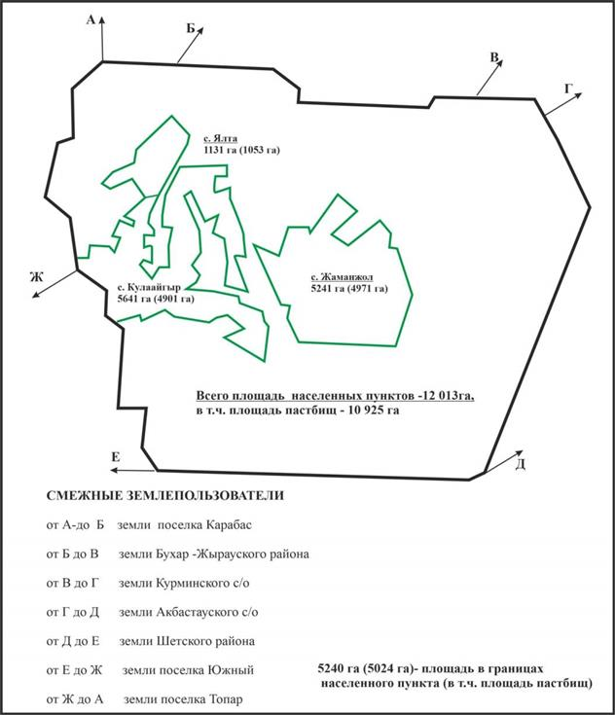

© 2012. РГП на ПХВ «Институт законодательства и правовой информации Республики Казахстан» Министерства юстиции Республики Казахстан

